BİNGÖL MERKEZ AŞAĞIKÖY VE YELESEN KÖYLERİNDE TOHUMDAN YETİŞEN BAZI CEVİZ GENOTİPLERİNİN MEYVE ÖZELLİKLERİNİN BELİRLENMESİ VE SELEKSİYONU

Ayhan BULDUK

Yüksek Lisans Tezi

Bahçe Bitkileri AnabilimDalı

Danışman:Prof. Dr. Muharrem ERGUN

2017
Her hakkı saklıdır

BİNGÖL MERKEZ AŞAĞIKÖY VE YELESEN KÖYLERİNDE TOHUMDAN YETİŞEN BAZI CEVİZ GENOTİPLERİNİN MEYVE
ÖZELLİKLERİNİN BELİRLENMESİ VE SELEKSİYONU

YÜKSEK LİSANS TEZİ

Ayhan BULDUK

Enstitü Anabilim Dalı : BAHÇE BİTKİLERİ

Tez Danışmanı : Prof. Dr. MUHARREM ERGUN

Haziran 2017

BİNGÖL MERKEZ AŞAĞIKÖY VE YELESEN
KÖYLERİNDE TOHUMDAN YETİŞEN BAZI CEVİZ GENOTİPLERİNİN MEYVE ÖZELLİKLERİNİN
BELİRLENMESİ VE SELEKSİYONU

YÜKSEK LİSANS TEZİ

Ayhan BULDUK

Enstitü Anabilim Dalı : BAHÇE BİTKİLERİ

Bu tez 08.06.2017 tarihinde aşağıdaki jüri tarafından oy birliği ile kabul edilmiştir.

Prof. Dr.
Muharerm ERGUN
Yrd.Doç. Dr.
Abdullah OSMANOĞLU
Doç. Dr.
Koray ÖZRENK

JüriBaşkanı Üye Üye

Yukarıdaki sonucu onaylarım

Prof. Dr. İbrahim Y. ERDOĞAN Enstitü Müdürü
ÖNSÖZ

Bingöl ili yüksek ve dağlık bir yapıya sahip Doğu Anadolu Bölgesinin Yukarı Fırat bölümünde yer alan iklim yapısı olarak geçiş bölgesi özelliğine sahip bir ilimizdir. Bingöl ilimiz tohumdan yetişmiş ceviz gen kaynakları bakımından zengin bir yapıya sahiptir. Yapılan seleksiyon çalışmalarıyla bu zengin kaynaklardaki üstün nitelikli genotiplerin belirlenmesi amaçlanmaktadır.

Bu çalışmada beni yönlendiren yardımlarını ve desteklerini hiçbir zaman esirgemeyen, çalışmaların tamamlanabilmesi için gerekli desteği veren değerli danışman hocam Prof. Dr. Muharrem ERGUN’a teşekkür ederim. Ayrıca arazi çalışmaları ve meyve örneği temininde yardımlarına esirgemeyen Aşağıköy ve Yelesen köylerinin kıymetli muhtarları ve çiftçilerine, laboratuvar çalışmaları esnasında desteklerini sağlayan Bahçe Bitkileri bölümü laboratuvar görevlileri ve akademisyenlerine, gösterdikleri sabır, fedakârlık ve desteklerinden dolayı büyüklerime ve aileme özellikle şükranlarımı sunuyorum.

Ayhan BULDUK

Bingöl 2017

İÇİNDEKİLER

ÖNSÖZ………………………………………………………………………………... | ii
İÇİNDEKİLER………………………………………………………………………... | iii
SİMGELER VE KISALTMALAR LİSTESİ……………………………………….... | v
ŞEKİLLER LİSTESİ………………………………………………………………...... | vi
TABLOLAR LİSTESİ………………………………………………………………... | viii
ÖZET………………………………………………………………………………...... | x
ABSTRACT…………………………………………………………………………... | xi
1. GİRİŞ……………………………………………………………………………..... | 1
2. ÖNCEKİ ÇALIŞMALAR………………………………………................................. | 4
3. MATERYAL VE METOT........…………………………………………………….... | 11
3.1. Materyal ………………………………........................................................... | 11
3.1.1. Bitki Materyali ........................………................................................... | 11
3.1.2. Araştırma Alanının Coğrafi Özellikleri ......................………............... | 11
3.2. Metot................................................................................................................ | 12
3.2.1. Meyvelerin Fiziki Özelliklerinin Tespiti ………................................... | 13
3.2.1.1. Meyve Boyutları...................................................................... | 13
3.2.1.2. Meyve Şekli............................................................................. | 13
3.2.1.3. Kabuk Pürüzlülüğü.................................................................. | 14
3.2.1.4. Kabuk Rengi............................................................................ | 14
3.2.1.5. Meyve Ağırlığı ve İç Ağırlığı.................................................. | 15
3.2.1.6. Kabuk Kırılma Değeri.............................................................. | 15
3.2.1.7. İç Randıman............................................................................. | 15
3.2.1.8. İç Sertlik Değeri....................................................................... | 16
3.2.1.9. Kabuk Kalınlığı........................................................................ | 16

3.2.1.10. Primer ve Sekonder Ayırıcı Zarların Kalınlığı...................... | 16
3.2.1.11. İç Ceviz Üzerindeki Zarın Kalınlığı...................................... | 17
3.2.1.12. İç Ceviz Üzerindeki Damarlılık Durumu............................... | 17
3.2.1.13. İç Dolgunluk.......................................................................... | 17
3.2.1.14. Primer ve Sekonder Ayırıcı Zarların Rengi........................... | 18
3.2.1.15. İç Ceviz Üzerindeki Zarın Rengi........................................... | 18
3.2.1.16. İç Cevizin Zarsız Rengi......................................................... | 18

4. BULGULAR VE TARTIŞMA ....………………………………………………….... | 19
4.1. İncelenen Genotiplerin Meyve Özellikleri ………………………………...... | 19
4.1.1. Meyve Genotiplerinin Seçimi ......................……….............................. | 30
4.1.2. Fenolojik Gözlemler ...................................................………............... | 30
4.1.3. Seçilen Tiplerin Ayrı Ayrı Tanıtılması .....................................………. | 30
5. SONUÇLAR VE ÖNERİLER……………………………………………….............. | 78
KAYNAKLAR………………………………………………………………………... | 80
ÖZGEÇMİŞ……………………………………………............................................... | 84

ŞEKİLLER LİSTESİ

Şekil 3.1. | Seleksiyon tipleri için hazırlanan kabuk pürüzlülüğü skalası………….. | 14
Şekil 3.2. | Meyve kabuk ve iç renk ölçüm cihazı……………………………........ | 15
Şekil 3.3. | Kabuk kırılma değeri ölçümünde kullanılan tekstür analiz cihazı …….. | 16
Şekil 3.4. | Meyve iç sertlik değeri ölçümünde kullanılan tekstür analiz cihazı …... | 17
Şekil 3.5. | Photoshop proğramında meyve iç dolgunluk oranı tespiti ……………. | 18
Şekil 4.1. | 12AK01 nolu tipin görünümü ……………………................................. | 31
Şekil 4.2. | 12AK02 nolu tipin görünümü ………………………………………..... | 32
Şekil 4.3. | 12AK03 nolu tipin görünümü ………………………………………..... | 33
Şekil 4.4. | 12AK04 nolu tipin görünümü .…………………………………............ | 34
Şekil 4.5. | 12AK05 nolu tipin görünümü .........................................……………… | 35
Şekil 4.6. | 12AK06 nolu tipin görünümü ..........................................……………... | 36
Şekil 4.7. | 12AK07 nolu tipin görünümü ..……..………………………………..... | 37
Şekil 4.8. | 12AK08 nolu tipin görünümü ............………………………..………... | 38
Şekil 4.9. | 12AK09 nolu tipin görünümü ........................................................…..... | 39
Şekil 4.10. | 12AK10 nolu tipin görünümü ............………………………..………... | 40
Şekil 4.11. | 12AK11 nolu tipin görünümü ............………………………..………... | 41
Şekil 4.12. | 12AK12 nolu tipin görünümü ............………………………..………... | 42
Şekil 4.13. | 12AK13 nolu tipin görünümü ............………………………..………... | 43
Şekil 4.14. | 12AK14 nolu tipin görünümü ............………………………..………... | 44
Şekil 4.15. | 12AK15 nolu tipin görünümü ............………………………..………... | 45
Şekil 4.16. | 12AK16 nolu tipin görünümü ............………………………..………... | 46
Şekil 4.17. | 12AK17 nolu tipin görünümü ............………………………..………... | 47
Şekil 4.18. | 12AK18 nolu tipin görünümü ............………………………..………... | 48
Şekil 4.19. | 12AK19 nolu tipin görünümü ............………………………..………... | 49
Şekil 4.20. | 12AK20 nolu tipin görünümü ............………………………..………... | 50
Şekil 4.21. | 12AK21 nolu tipin görünümü ............………………………..………... | 51
Şekil 4.22. | 12AK22 nolu tipin görünümü ............………………………..………... | 52

Şekil 4.23. | 12AK23 nolu tipin görünümü ............………………………..………... | 53
Şekil 4.24. | 12AK24 nolu tipin görünümü ............………………………..………... | 54
Şekil 4.25. | 12AK25 nolu tipin görünümü ............………………………..………... | 55
Şekil 4.26. | 12YE26 nolu tipin görünümü ............………………………..………... | 56
Şekil 4.27. | 12YE27 nolu tipin görünümü ............………………………..………... | 57
Şekil 4.28. | 12YE28 nolu tipin görünümü ............………………………..………... | 58
Şekil 4.29. | 12YE29 nolu tipin görünümü ............………………………..………... | 59
Şekil 4.30. | 12YE30 nolu tipin görünümü ............………………………..………... | 60
Şekil 4.31. | 12YE31 nolu tipin görünümü ............………………………..………... | 61
Şekil 4.32. | 12YE32 nolu tipin görünümü ............………………………..………... | 62
Şekil 4.33. | 12YE33 nolu tipin görünümü ............………………………..………... | 63
Şekil 4.34. | 12YE34 nolu tipin görünümü ............………………………..………... | 64
Şekil 4.35. | 12YE36 nolu tipin görünümü ............………………………..………... | 65
Şekil 4.36. | 12YE37 nolu tipin görünümü ............………………………..………... | 66
Şekil 4.37. | 12YE38 nolu tipin görünümü ............………………………..………... | 67
Şekil 4.38. | 12YE39 nolu tipin görünümü ............………………………..………... | 68
Şekil 4.39. | 12YE41 nolu tipin görünümü ............………………………..………... | 69
Şekil 4.40. | 12YE42 nolu tipin görünümü ............………………………..………... | 70
Şekil 4.41. | 12YE43 nolu tipin görünümü ............………………………..………... | 71
Şekil 4.42. | 12YE44 nolu tipin görünümü ............………………………..………... | 72
Şekil 4.43. | 12YE45 nolu tipin görünümü ............………………………..………... | 73
Şekil 4.44. | 12YE46 nolu tipin görünümü ............………………………..………... | 74
Şekil 4.45. | 12YE47 nolu tipin görünümü ............………………………..………... | 75
Şekil 4.46. | 12YE49 nolu tipin görünümü ............………………………..………... | 76
Şekil 4.47. | 12YE50 nolu tipin görünümü ............………………………..………... | 77

TABLOLAR LİSTESİ

Tablo 1.1. | Türkiye Ceviz Üretimi…………………………………………............ | 2
Tablo 1.2. | Bingöl İli Ceviz Üretimi.....................................………………………... | 2
Tablo 3.1. | Bingöl İli Uzun Yıllar İçinde Gerçekleşen İklim Değerleri(1950-2015). | 12
Tablo 4.1. | İncelenen genotiplerin meyve özelliklerinin ortalama değişim aralığı.... | 24
Tablo 4.2. | İncelenen tiplerin ortalama kabuklu meyve özellikleri.....…………….. | 25
Tablo 4.3. | İncelenen tiplerin ortalama meyve ağırlığı ve meyve iç özellikleri…… | 26
Tablo 4.4. | İncelenen tiplerin ort. kabuk kalınlığı, kırılma değeri ile zar ve iç renk özellikleri .................................................................................................................... | 27
Tablo 4.5. | İncelenen tiplerin meyve şekilleri……………………………………... | 28
Tablo 4.6. | İncelenen tiplerin meyve şekilleri…………………………………....... | 29
Tablo 4.7. | 12AK01 nolu tip ile ilgili veriler…......................................................... | 31
Tablo 4.8. | 12AK02 nolu tip ile ilgili veriler..............................................…………….. | 32
Tablo 4.9. | 12AK03 nolu tip ile ilgili veriler…………………................................. | 33
Tablo 4.10. | 12AK04 nolu tip ile ilgili veriler………………..................................... | 34
Tablo 4.11. | 12AK05 nolu tip ile ilgili veriler……..................................................... | 35
Tablo 4.12. | 12AK06 nolu tip ile ilgili veriler……………………………................. | 36
Tablo 4.13. | 12AK07 nolu tip ile ilgili veriler…………………………..................... | 37
Tablo 4.14. | 12AK08 nolu tip ile ilgili veriler………................................................. | 38
Tablo 4.15. | 12AK09 nolu tip ile ilgili veriler…………………………..................... | 39
Tablo 4.16. | 12AK10 nolu tip ile ilgili veriler……………………………………..... | 40
Tablo 4.17. | 12AK11 nolu tip ile ilgili veriler……………………………………..... | 41
Tablo 4.18. | 12AK12 nolu tip ile ilgili veriler……………………………………..... | 42
Tablo 4.19. | 12AK13 nolu tip ile ilgili veriler……………………………………..... | 43
Tablo 4.20. | 12AK14 nolu tip ile ilgili veriler……………………………………..... | 44
Tablo 4.21. | 12AK15 nolu tip ile ilgili veriler……………………………………..... | 45
Tablo 4.22. | 12AK16 nolu tip ile ilgili veriler……………………………………..... | 46
Tablo 4.23. | 12AK17 nolu tip ile ilgili veriler……………………………………..... | 47

Tablo 4.24. | 12AK18 nolu tip ile ilgili veriler…………………………………......... | 48
Tablo 4.25. | 12AK19 nolu tip ile ilgili veriler…………………………………......... | 49
Tablo 4.26. | 12AK20 nolu tip ile ilgili veriler…………………………………......... | 50
Tablo 4.27. | 12AK21 nolu tip ile ilgili veriler…………………………………......... | 51
Tablo 4.28. | 12AK22 nolu tip ile ilgili veriler…………………………………......... | 52
Tablo 4.29. | 12AK23 nolu tip ile ilgili veriler…………………………………......... | 53
Tablo 4.30. | 12AK24 nolu tip ile ilgili veriler…………………………………......... | 54
Tablo 4.31. | 12AK25 nolu tip ile ilgili veriler…………………………………......... | 55
Tablo 4.32. | 12YE26 nolu tip ile ilgili veriler…………………………………......... | 56
Tablo 4.33. | 12YE27 nolu tip ile ilgili veriler…………………………………......... | 57
Tablo 4.34. | 12YE28 nolu tip ile ilgili veriler…………………………………......... | 58
Tablo 4.35. | 12YE29 nolu tip ile ilgili veriler…………………………………......... | 59
Tablo 4.36. | 12YE30 nolu tip ile ilgili veriler…………………………………......... | 60
Tablo 4.37. | 12YE31 nolu tip ile ilgili veriler…………………………………......... | 61
Tablo 4.38. | 12YE32 nolu tip ile ilgili veriler…………………………………......... | 62
Tablo 4.39. | 12YE33 nolu tip ile ilgili veriler…………………………………......... | 63
Tablo 4.40. | 12YE34 nolu tip ile ilgili veriler…………………………………......... | 64
Tablo 4.41. | 12YE36 nolu tip ile ilgili veriler…………………………………......... | 65
Tablo 4.42. | 12YE37 nolu tip ile ilgili veriler…………………………………......... | 66
Tablo 4.43. | 12YE38 nolu tip ile ilgili veriler…………………………………......... | 67
Tablo 4.44. | 12YE39 nolu tip ile ilgili veriler…………………………………......... | 68
Tablo 4.45. | 12YE41 nolu tip ile ilgili veriler…………………………………......... | 69
Tablo 4.46. | 12YE42 nolu tip ile ilgili veriler…………………………………......... | 70
Tablo 4.47. | 12YE43 nolu tip ile ilgili veriler…………………………………......... | 71
Tablo 4.48. | 12YE44 nolu tip ile ilgili veriler…………………………………......... | 72
Tablo 4.49. | 12YE45 nolu tip ile ilgili veriler…………………………………......... | 73
Tablo 4.50. | 12YE46 nolu tip ile ilgili veriler…………………………………......... | 74
Tablo 4.51. | 12YE47 nolu tip ile ilgili veriler…………………………………......... | 75
Tablo 4.52. | 12YE49 nolu tip ile ilgili veriler…………………………………......... | 76
Tablo 4.53. | 12YE50 nolu tip ile ilgili veriler…………………………………......... | 77

SİMGELER VE KISALTMALAR LİSTESİ

ark. : Arkadaşları
ort. : Ortalama
g : Gram
m : Metre
mm : Milimetre
BİNGÖL MERKEZ AŞAĞIKÖY VE YELESEN KÖYLERİNDE TOHUMDAN YETİŞEN BAZI CEVİZ GENOTİPLERİNİN MEYVE ÖZELLİKLERİNİN BELİRLENMESİ VE SELEKSİYONU

ÖZET

Ceviz genotipleri bakımından zengin bir çeşitliliğe sahip olan Bingöl Merkez Aşağıköy ve Yelesen köylerinde 2015-2016 yılları arasında yürütülen bu çalışmada, tohumdan yetişmiş ve mevcut iklim şartlarına adapte olmuş meyve kalitesi bakımından üstün özellikli ceviz tiplerinin belirlenmesi amaçlanmıştır.

Araştırma tohumdan yetişmiş 47 ceviz genotipinden meyve örnekleri alınarak laboratuvar ortamında incelenmiştir. Örnek alınan tüm genotiplere ait meyvelerde; kabuk pürüzlülüğü, kabuk rengi, süturu içine alan dikine kesit şekli, süturdan dikine kesit şekli, meyve alt kısmının şekli, meyve apikal kısmının şekli, meyve apikal uç çıkıntısı, sütur üzerindeki çıkıntıların sütur boyunca durumu, sütur üzerindeki çıkıntıların büyüklüğü, sütur üzerindeki çıkıntıların genişliği, meyve eni, boyu ve yüksekliği, meyve boyu indeksi, meyve ağırlığı, iç ağırlığı, kabuk kırılma değeri, iç sertlik değeri, kabuk kalınlığı, primer ve sekonder ayırıcı zarların kalınlığı, iç ceviz üzerindeki zarların kalınlığı, iç ceviz üzerindeki damarlılık durumu, iç dolgunluğu, primer ve sekonder ayırıcı zarların rengi, iç ceviz üzerindeki zarın rengi, iç cevizin zarsız rengi ve iç oranı tespit edilmiştir.

Seçilen tiplerin meyve ağırlıkları 7,90-15,80 g iken 6 tip 14,58-15,80 g arasındadır. İç ağırlıkları 2,64-7,07 g iken 9 tip 6,05-7,07 g olarak tespit edilmiştir. İç oranları % 30,16-56,77 arasında değişirken 13 tipte % 50’den fazla bulunmuştur. Seçilen tiplerde iç dolgunluk oranı % 49,94-83,89 arasında değişiklik gösterirken 13 tipte bu oran % 75’ten fazla çıkmıştır. Hunter renk değerlendirmesine göre L* değeri (60 ve üzeri) ile yapılan ölçümlerde 9 tane tipin kabuk rengi ve 11 tipin zarlı iç rengi açık renkli olarak bulunmuştur. Tiplerin iç zarındaki damarlılık genellikle yüksek olurken (8 ve üzeri) 13 tane tipte 8’in altında kalmıştır. Yedi tane tipin yan dallarda meyve verdiği saptanmıştır.

Anahtar Kelimeler: Bingöl, ceviz meyve kalitesi, genotip, Juglans regia, seleksiyon.
DETERMINATION NUT AND KERNEL CHARACTERISTICS AND SELECTION OF SOME WALNUT GENOTYPES GROWN FROM SEED IN ASAGIKOY AND YELESEN VILLAGES OF BINGOL CITY

ABSTRACT

This study aimed to determine superior walnut types of some walnuts grown from seed and well-adopted to the existing climatic conditions in point of nut and kernel quality in Aşagikoy and Yelesen villages of Bingol City where bear a rich diversity in terms of walnut genotypes during 2015-2016.

Nuts collected from 47 walnut genotypes grown from seed were analyzed in the laboratory in the present study. The flowing observations and analyses were made in/on nut and kernel of the samples; shell smoothness, shell color, nut shape in lateral view, nut shape in cross section, nut shape of base in lateral view, nut shape of apex in lateral view, nut length of tip, extend of pad around suture, prominence of pad on suture, width of pad on suture in lateral view, nut width, nut length, nut depth, nut length index, nut weight, kernel weight, shelling value, kernel firmness, nut thickness, pellicle and cotyledon thickness, kernel vein, kernel plumpness, pellicle and cotyledon color and finally kernel percentage.

Nut weight of the genotypes ranged from 7.90 to 15.80 g, kernel weight did from 2.64 to
7.07 g, kernel percentage did from 30 to 57 % and kernel plumpness from 49.94 to 83.89
%. There were 6 genotypes weighed over 14 g and one of them weighed 15.80 g. There were 9 genotypes weighed over 6 g and one of them weighed 7.07 g. There were 13 genotypes having 50 or more kernel percentage.Thirteen genotypes had 75 or more kernel plumpness percentage. According to Hunter color scale of L*, 9 genotypes had a light shell color (L* vale 60 or over) and 11 did a light pellicle color. Vein number on pellicle was 8 or over but 13 genotypes had a number of 8 or lower. Seven genotypes carrying lateral fruiting branches was also determined.

Keywords: Bingöl, genotype, Juglans regia, selection, walnut nut and kermel quality.

1. GİRİŞ

Ceviz, botanikte Dicotiledoneae sınıfının, Juglandales takımının, Juglandaceae familyasının, Juglans cinsine ait bir meyvedir. Sinonimler birleştirildiğinde 25 Juglans türü bulunmaktadır. Juglans cinsi içerisinde Persian cevizi, İngiliz cevizi olarak adlandırılan Juglans regia L. ceviz yetiştiriciliği yapılan bütün bölgelerde yetişen ve kolay bulunabilen bir ceviz türüdür. Türkiye dünyada yaygın bir ceviz türü olan Junglas regia’nın gen merkezleri arasında sayılmaktadır (Akça 2009).

Araştırmacıların büyük çoğunluğu cevizin anavatanı olarak Karpat dağlarından, Türkiye, Afganistan, Hindistan ve Kore’ye kadar çok geniş bir coğrafyayı kabul etmektedirler. Cevizin M.Ö. İran’dan Yunanistan’a daha sonra oradan Roma’ya göçler vasıtasıyla götürüldüğü belirtilmektedir. İtalya’dan Fransa ve İspanya’ya ve göçmenler vasıtasıyla da17. Yüzyılda ABD’ye ulaştırıldığı ileri sürülmektedir (Şen ve ark. 2006). Cevizin tarihi seyri dikkate alındığında Asya ve Avrupa’nın birçok bölgesinde yetiştirildiği bu yüzden tahmin edilme ihtimali oldukça zor olan bir genetik çeşitliliğe sahip olduğu söylenebilir.

Ceviz yaprağından, meyvesine ve kütüğüne kadar değerlendirilebilen bir bitkidir. Yeşil meyveler gıda ve ilaç sanayinde, yaprakları, kabukları ve kökleri tanin boya sanayinde, ceviz yağı hem teknolojide hem de resimde, ağacı da mobilyacılıkta kullanılmaktadır (Haskınacı 2003). Ülkemiz ceviz gen merkezleri arasında yer almakta ve önemli bir üretim merkezi durumundadır. Fakat üretim miktarımız arzu edilen düzeyde değildir. Ceviz üretimimiz iç tüketimi karşılayamamaktadır. Ağaç sayısında önemli bir artış olmasına rağmen, meyve üretimimiz aynı oranda artmamıştır (Tablo 1.1.). Verimi yüksek standart çeşitlerle yapılan üretim yetersiz bir seviyededir. Meyve verimindeki artışın ağaç sayısındaki artışla aynı oranda olmaması verim çağındaki yaşlı ağaçların kereste için kesildiğinin ve yeni dikilen ağaçların henüz optimum verim çağına gelmediklerinin göstergelerinden biridir (Şen ve ark. 2006). Tohumdan yetişmiş standart ceviz özelliklerine sahip tiplerin çoğaltılamadan kerestesi için kesilerek yok edilmesi ülkemiz ceviz üretimi için büyük bir kayıptır.

Son yıllarda yapılan ıslah çalışmalarıyla üretilen standart çeşitlerle aşılı cevizlerle kurulan kapama meyve bahçeleriyle ticari anlamda ceviz üretimimizde artışlar sağlanmıştır. Ancak dikilen ceviz fidanları sayısıyla kıyaslandığında üretimde ciddi bir artış sağlanamamıştır. Ekolojiye uygun standart çeşitlerin dikilmemesi ve yüksek verimli yaşlı ve büyük ağaçların kesilmesi üretim artışının hissedilir şekilde artmamasının sebepleri arasında gösterilmektedir (Şen ve ark. 2006; Akça 2009).

Tablo 1.1.Türkiye ceviz üretimi (Anonim, 2015a)

Yıllar | Meyve veren yaşta ağaç sayısı | Meyve vermeyen yaşta ağaç sayısı | Toplam ağaç sayısı | Ağaç başına ort. verim (kg) | Üretim (ton)
2011 | 5,594,576 | 4,045,119 | 9,639,695 | 33 | 183,240
2012 | 5,977,397 | 4,541,958 | 10,519,355 | 34 | 203,212
2013 | 6,526,028 | 4,877,669 | 11,403,697 | 33 | 212,140
2014 | 7,000,897 | 5,374,456 | 12,375,353 | 26 | 180,807
2015 | 7,596,020 | 5,560,227 | 13,156,247 | 25 | 190,000

Bingöl ilinde son yıllarda uygulanmakta olan projelerle devletin kapama meyve bahçesi tesislerine verdiği teşviklerle aşılı ve sertifikalı standart fidanlarla bahçe tesislerinde ve dikilen fidan miktarlarında ciddi artışlar sağlanmıştır. Buna bağlı olarak ta üretim miktarları da artmıştır (Tablo 1.2.). Dikilen fidanların optimum meyve verecek yaşa ulaşmamış olması verimi aynı oranda arttırmamıştır. Bingöl ilinde ağaç başına ortalama meyve verimi Türkiye ortalamasından yüksektir (Tablo 1.1. ve 1.2.). Bingöl’de halen yaşlı ve büyük ağaçların bulunması ağaç başına ortalama verimin yüksek olmasının sebepleri arasında gösterilmektedir.

Tablo 1.2. Bingöl ili ceviz üretimi (Anonim, 2015a)

Yıllar | Meyve veren yaşta ağaç sayısı | Meyve vermeyen yaşta ağaç sayısı | Toplam ağaç sayısı | Ağaç başına ort. verim (kg) | Üretim (ton)
2011 | 51,908 | 27,636 | 79,544 | 37 | 1,916
2012 | 57,319 | 59,020 | 116,339 | 42 | 2,435
2013 | 65,064 | 98,295 | 163,359 | 44 | 2,851
2014 | 66,085 | 101,015 | 167,100 | 6 | 401
2015 | 67,891 | 105,430 | 173,321 | 35 | 2,397

Ülkemizde yakın geçmişe kadar ceviz yetiştiriciliği tohumla gerçekleştirilmiştir. Bu nedenle özellikle Doğu ve Kuzey Anadolu’da birçok bölgede çok farklı özelliklere sahip ceviz tipleri ortaya çıkmıştır. Bu çeşitlilik bilim adamlarının ilgisini çekmiş ve birçok araştırmacı bunların seleksiyonu üzerine çalışmalar yürütmüş ve ilk çalışmalara 1970'li yıllarda başlanmıştır. Bu konuda ülkemizde ilk ilmi araştırmalar Ölez (1971) tarafından yapılmıştır. Bu araştırmacı 1968-1971 yılları arasında Marmara Bölgesinde ümitvar 20 ağaçtan seçtiği cevizlerin seleksiyon yolu ile ıslahı konusunda çalışmalar yapmıştır. Bu araştırıcı seleksiyon çalışmalarında elde ettiği ümitvar tipleri Yalova’da aşı ile çoğaltarak ülkemizde standart çeşitlerle üretimde başlangıç yapmıştır. Bu çalışmadan sonra Çelebioğlu (1985) tarafından bu tiplerden bazıları çeşit olarak ortaya çıkarılmıştır. Ülkemizin Doğu Bölgesinde Şen tarafından 1977-1981 yılları arasında yürütülen seleksiyon çalışmalarında 26 ümitvar ceviz tipi seçilerek Yalova’da aşıyla çoğaltılarak tescillenmiştir (Şen ve ark. 2006).

Ceviz gen kaynakları bakımından oldukça zengin bir potansiyele sahip olan ülkemizde yeni standart çeşitler bulmak amacıyla yapılan seleksiyon ıslahı çalışmaları uygulanması kolay ve başarı oranı daha yüksek bir ıslah metodudur. Bu çalışmada ceviz genotipleri bakımından zengin bir potansiyele sahip olan Bingöl Merkez Aşağıköy ve Yelesen köylerinde tohumdan yetişmiş ve mevcut iklim şartlarına adapte olmuş üstün özellikli ceviz tiplerinin belirlenmesi amaçlanmıştır.

2. ÖNCEKİ ÇALIŞMALAR

Ülkemizde ceviz seleksiyon çalışmaları ilk defa Marmara bölgesinde ıslah amacıyla yapılmıştır. Bu çalışmalarda verim, meyve özellikleri, hastalık ve zararlılara dayanıklık gibi kriterler üzerinde durulmuştur. Bu çalışmalarda seçilen tipler çoğaltılarak bazıları tescil ettirilmiştir. Bu çalışmalar diğer bölgelerdeki ceviz seleksiyon çalışmalarına ön ayak olmuştur (Akça 2009).

Seleksiyon yoluyla ceviz seçiminde araştırmacılara göre değişmekle beraber birçok faktör göz önünde bulundurulmakla beraber, meyve iriliği, iç ağırlığı, iç oranı, iç rengi, iç dolgunluğu, kabuk kalınlığı, için kabuktan ayrılma kolaylığı, yağ ve protein oranları, kabuk kırılması gibi hususlar olarak ön plana çıkmaktadır (Şen 2006; Akça 2009; Muradoğlu 2005).

(Serr 1962) iyi bir ceviz meyvesinde iç oranının ve açık renkli iç oranının en az % 50 olması gerektiğini belirterek, yaptığı bir seleksiyon çalışmasında; Placentia, Payne, Eureke ve Frenquette gibi bazı ceviz çeşitlerinin iç ağırlıklarının 5,6-7,7 g, iç oranlarının
% 47-52 ve açık renkli iç oranlarının ise % 30-90 arasında değiştiğini bulmuştur.

(Ölez 1971), Marmara bölgesinde 1968-1971 yılları arasında 323 ceviz tipi üzerinde yaptığı seleksiyon çalışmasında meyve kalitesi, yan dal verimi, soğuklara mukavemet gibi nitelikleri dikkate alarak 20 ceviz genotipini selekte ederek bunları aşı ile çoğaltmıştır. Selekte edilen bu genotiplerin meyve ağırlıkları 10-21 g, meyve iç ağırlıkları 5,3-10,1 g, iç oranları % 42,8-56, açık renkli iç oranları % 36-100, yağ oranları % 58,3-
72,5 arasında değiştiği belirlenmiştir. Selekte edilen tiplerin yan dallarda dişi çiçek teşekkül oranı % 52,80 olarak saptanmıştır.

(Hlisc 1974), Yugoslavya'da 600 ceviz genotipi üzerinde yaptığı seleksiyon çalışmasında üstün vasıflı 3 genotipi (Patevio, Elit ve Holoze) aşı ile çoğaltmıştır. Bu 3 genotipin yağ oranlarının % 67, protein oranlarının % 14, meyve ağırlıklarının ortalama 10 g, iç
oranlarının % 46 olduğunu kaydetmiştir.

Tacikistan’da yapılan bir seleksiyon çalışmasında seçilen 300 tipten ümitvar olarak belirlenen 32 ceviz genotipinin meyve ağırlıklarının 8,2-15,7 g, iç oranlarının % 41,6-61,4 ve yağ oranlarının % 64-75,1 arasında değiştiği belirlenmiştir (Kholdorow and Abdev 1978).

Özbekistan’da incelen iri meyve özelliklerine sahip iki ceviz tipinin meyve ağırlıklarının 17,70-20,80 g, iç oranlarının % 50, şeker oranlarının % 3,10-3,30 ve yağ oranlarının % 71-72 olduğu bildirilmiştir (Shamsiev and Komarov 1978).

(Şen 1980), Kuzeydoğu Anadolu ve Doğu Karadeniz bölgelerinde 1977-1979 yılları arasında yapmış olduğu seleksiyon çalışmasında 550 ceviz genotipinden, 26 ümitvar genotip seçmiştir. Seçtiği bu tiplerde meyve ağırlıklarının 8,72-17,57 g, iç oranlarının % 49,30-63,07 ortalama yağ oranlarının % 70-80, protein oranlarının ise % 20-52 arasında değiştiğini bildirmiştir. Seçilen 13 tipte çiçeklenmenin protogynous, 11 tipte protandrous ve bir tipte de homogamous olduğunu belirlemiştir.

Fransa'da Junglas regia üzerine aşılı 6 ceviz çeşidinde (Frequette. Marbot, Corne, Grandejean. Mayette ve Parisienne) yapılan araştırmalar sonucunda meyve ağırlıklarının 8-12 g, iç oranlarının ise % 35-50 olduğu belirtilmiştir (Germain 1988).

Ukrayna'da yapılan bir seleksiyon ıslahı çalışmasında seçilen 23 genotipin meyve ağırlıklarının 10,0-14,0 g, iç oranlarının % 57-60 ve yağ oranlarının % 53,54-74,8, kabuk kalınlıklarının 0,8-1,2 mm arasında değiştiği saptanmıştır (Strilla ve ark. 1988).

Ülkemizde yapılan seleksiyon çalışmaları sonucu elde edilen bazı yerli ve yabancı ceviz çeşitleri üzerinde Yalova’da yapılan çalışmalar sonucunda, incelenen çeşitlerin meyve ağırlıklarının 11,40-23 g, iç ağırlıklarının 5,9-9,40 g, iç oranlarının % 40-56 ve açık renkli iç oranlarının % 70-90 arasında değişim gösterdiği bildirilmiştir (Çelebioglu 1988).

(Beyhan 1993), tarafından Malatya İli Darende ilçesinde 1990-1992 yılları arasında yapılan bir seleksiyon çalışmasında, meyve örneği alınan 416 ağaçtan, ümitvar olarak seçilen 62 ceviz tipinin ortalama meyve ağırlıklarının 12,39-18,49 g, iç ağırlıklarının 6,5-
9,88 g, iç oranlarının % 42,6-67,7 ve kabuk kalınlıklarının ise 0,66-1,56 mm arasında değiştiği bildirilmiştir. Selekte edilen tiplerin meyve iç rengi % 40,32’sinde açık sarı, % 54,61’inde sarı, % 8,70’inde ise kahverengi olduğu bildirilmiştir. Seçilen tiplerin çiçeklenme yönünden % 25,37’sinin protogynous, % 68,66’sının protandrous, % 5,97’sinin ise homogamous olduğu belirlenmiştir.

(Akça 1993) tarafından Gürün’de 1990-1992 yılları arasında meyve kalitesi, verim, yan dallarda meyve verme oranı ve ağaç özellikleri dikkate alınarak yapılan bir seleksiyon çalışmasında incelenen 365 tipten, ümit var olarak belirlenen 41 ceviz tipi seçilmiştir. Selekte edilen 41 tipin ortalama meyve ağırlıklarının 10,36-19,61 g, iç ağırlıklarının 5,77-
9,41 g, iç oranlarının % 46,12-64,19, meyve boylarının 38,15-50,84 mm, meyve enlerinin 31,57-41,2 mm, meyve yüksekliklerinin 33,51-41,09 mm ve kabuk kalınlıklarının 0,59-
1,45 mm arasında değişiklik gösterdiği tespit edilmiştir.

(Özkan 1993), Tokat’ta 1990-1992 yıllarında meyve kalite, verim özellikleri ve soğuğa hassasiyet bakımından yaptığı bir seleksiyon çalışmasında meyve örneği aldığı 321 genotipten, ümitvar olarak 24 ceviz tipini seçmiştir. Seçilen bu tiplerin meyve ağırlıklarının 9,56-16,01 g, iç ağırlıklarının 4,76-7,48 g, iç oranının % 50,71-56,36, kabuk kalınlıklarının 0,74-1,34 mm, yağ oranları % 58,04-73,65 ve protein oranlarının ise % 14,73-22,80 arasında değiştiği kaydedilmiştir. Seçilen tiplerin yan dal meyve oranlarının
% 25-80, ilkbahar geç donlarından zararlanma oranlarının % 10-30 arasında değiştiği belirlenmiştir.

(Kaşka ve ark. 1996), Doğu Akdeniz kıyılarında düşük soğuklanma ihtiyaçlarına sahip ceviz tiplerini tespit etmek amacıyla yaptıkları bir seleksiyon çalışmasında 20 ceviz tipini seçmişlerdir. Seçtikleri tiplerin meyve ağırlıklarının 11,09-19,70 g, meyve iç ağırlıklarını 5,55-15,56 g ve meyve iç oranlarının % 50,04-78,98, kabuk kalınlıklarının ise 0,95-1,10 mm arasında tespit etmişlerdir.

(Karadeniz ve Şahinbaş 1996) tarafından, Van’ın Çatak ilçesinde meyve özelliklerini tespit etmek amacıyla yürütülen bir çalışmada meyve örneği alınan 100 ağaçtan, 18 ümitvar tip seçilmiştir. Seçilen bu tiplerde meyve kabuk rengi 10 tipte açık, 7 tipte orta, 1 tipte koyu; iç rengi 12 tipte esmer, 6 tipte açık; kabuk 17 tipte orta pürüzlü, 1 tipte çok
pürüzlü olarak bildirilmiştir. Seçilen tiplerde meyve ağırlıkları 9,28-11,64 g, iç ağırlıkları 3,73-5,50 g, iç oranları % 36,40-52,38, kabuk kalınlıkları 1,45-1,83 mm, meyve boyları 30,68-41,6 mm, meyve yükseklikleri 27,33-33,97 mm ve meyve enleri 28,17-33,32 mm arasında değiştiği belirlenmiştir.

Bitlis ili Ahlat ilçesinde 1994-1995 yılları arasında üstün özellikli ceviz tiplerinin belirlenmesi amacıyla yapılan bir seleksiyon çalışmasında incelenen 105 ceviz tipinden ümitvar görülen 44 tipten meyve örnekleri alınmıştır. Selekte edilen bu tiplerde ortalama meyve ağırlıkları 9,36-17,38 g, iç ağırlığı 5,01-7,93 g, iç oranı % 36,80-65,17, kabuk kalınlıkları 0,64-2,03 mm, meyve çapı 29,14-40,52 mm olarak belirlenmiştir. Seçilen tiplerin iç rengi 17’sinde % 100 oranında ekstra açık, 20’sinde açık, 7’sinde esmer olarak belirlenmiştir (Akça ve Muradoğlu 1996).

(Yarılgaç 1997), Gevaş ve yöresinde 1995-1996 yılları arasında yaptığı seleksiyon çalışmasında 735 ceviz ağacını meyve örneği alınmaya değer bulmuştur. Meyve örneği alınan bu tiplerde önemli meyve özellikleri ile ağaç özellikleri ve ağaçların bulundukları yerlerin toprak özellikleriyle beraber yaptığı analizler ve tartılı derecelendirme sonucunda 20 ceviz tipini ümitvar olarak selekte etmiştir. Selekte edilen tiplerin meyve ağırlıkları 11,24-16,81 g, iç ağırlıkları 5,89-7,52 g, iç oranları % 41,11-53,12, kabuk kalınlıkları 1,01-1,75 mm, yağ oranları % 56,29-69,40 ve kül oranları % 1,66-3,35 arasında değiştiği belirlenmiştir. Yan dallarda dişi çiçek oluşturma oranının % 0-100 arasında değişiklik gösterdiğini bildirmiştir.

(Oğuz 1998), Ermenek ve yöresinde 1995-1996 yılları arasında yürüttüğü bir seleksiyon çalışmasında meyve örneği aldığı 243 ağaçtan, meyve kalitesi bakımından üstün gördüğü 16 ceviz tipini seçmiştir. Seçtiği bu tiplerin yan dallarda dişi çiçek oluşturma oranlarını % 10-85 arasında belirlemiştir. Selekte ettiği 16 tipten tipten 14'ü protandry, 2’si ise protogeny çiçeklenme gösterdiğini bildirmiştir. Ümitvar olarak seçilen bu tiplerin meyve
ağırlıkları 10,45-15,88 g, iç oranları % 41,05-50,33, iç ağırlıkları 5,26-6,93 g ve kabuk kalınlıkları ise 1,23-1,80 mm arasında değiştiği bildirilmiştir.

(Osmanoğlu 1998) tarafından, ümitvar ceviz tiplerini belirlemek amacıyla 1997-1998 yılları arasında Posof bölgesinde yürüttüğü bir seleksiyon çalışmasında incelenen 201 ceviz ağacından 31 tip ümitvar olarak seçilmiştir. Seçilen tiplerin meyve ağırlıklarının 7,68-13,28 g, iç ağırlıklarının 4,00-5,58 g, iç oranlarının % 39,71-53,11, kabuk kalınlıkları 0,74-2,11 mm arasında değiştiği bildirilmiştir. Seçilen tiplerin tamamının protandrous olarak çiçeklendiği ve % 53,33-100 arasında değişen oranlarda yan dallarda dişi çiçek oluşturdukları belirlenmiştir.

(Balcı 1999), tarafından Rize ilinin İkizdere ilçesi ve köylerinde 1997-1999 yılları arasında üstün nitelikli cevizlerin belirlenmesi ve koruma altına alınması amacıyla yürütülen bir seleksiyon çalışmasında ümitvar 39 tip seçilmiştir. Seçilen tiplerin meyve ağırlıklarının 10,05-20,84 g, iç ağırlıklarının 5,01-9,33 g, iç oranlarının % 39,34-60,37 ve yan dallarda meyve verme oranları % 20-80 arasında değiştiği belirlenmiştir.

Van Bahçesaray’da 1997-2000 yılları arasında üstün özellikli ceviz çeşitlerini belirlemek amacıyla yürütülen bir seleksiyon çalışmasında 32 tip ümitvar olarak seçilmiştir. Seçilen tiplerin meyve ağırlıklarının 9,6-17,6 g. iç ağırlıklarının 5,35-8,09 g. iç oranlarını % 47,1- 66 kabuk kalınlıklarının 1,00-1,90 mm arasında olduğunu ve yan dallarda meyve tutma oranlarının ise % 30-l00 arasında olduğu belirlenmiştir (Yaviç 2000).

Kahramanmaraş’ta yapılan bir araştırmada seçilen tiplerin meyve ağırlıkları 12,06-25,80 g, iç ağırlıkları 6,01-12,28 g, iç oranı % 42-66, kabuk kalınlığı 0,71-1,75 mm arasında belirlenmiştir (Sütyemez ve Eti 2001).

Ankara’da 1998-2000 yılları arasında bölgenin ekolojik şartlarına uygun ceviz çeşitlerinin bulunması amacıyla seçilen tescilli tiplerin fenolojik, pomolojik ve verimlilik durumları incelenerek yürütülen bir çalışmada meyve ağırlıkları 9,65-21,20 g, iç ağırlık 3,81-9,15 g, iç randıman oranı % 33,98-60,68 ve yan dallarda çiçek oluşum oranı ise % 0,0-43 arasında değişim gösterdiği belirlenmiştir (Akkuzu2001).

Artvin ilinin Borçka ilçesinin Camili yöresinde 1999-2000 yılları arasında yapılan bir seleksiyon ıslahı çalışmasında 68 adet ceviz tipi gözlemlenmiştir. Seçilen bu tiplerin kabuklu meyve ağırlıkları 9,74-11,57 g, iç meyve ağırlıkları 5,14-6,72 g, iç oranları % 49,6-63,6, sağlam iç oranı % 85,6-96,7, kabuk kalınlıkları 0,82-1,81 mm arasında değişim göstermiştir. Bu tiplerin yan dallarda meyve verme oranlarının % 50,0-83,3 ve salkımda meyve verme sayılarının ise 1,12-2,87 (tane) olduğu bildirilmiştir (Serdar ve ark.2001).

Çorum İskilip’te 2002-2003 yılları arasında geç yapraklanan ve yan dallarda meyve verimi yüksek olan ceviz tiplerinin seleksiyonu amacıyla yürütülen bir çalışmada ümitvar görülen 23 tip seçilmiştir. Selekte edilen bu tiplerin yan dallarda meyve verme oranı % 30-70, ortalama meyve ağırlıkları 13,06 g, iç ağırlıkları 6,88 g, iç oranı % 52,9, meyve boyu 38,91 mm, meyve eni 33,44 mm, meyve yüksekliği 33,35 mm, kabuk kalınlığı 1,53 mm, yağ oranı % 75,61, protein oranı % 14,03 ve kül oranı % 1,95 olarak belirlenmiştir (Köroğlu 2004).

Şemdinli ve Yüksekova’da 2001-2002 yılları arasında ümitvar ceviz genotiplerini tespit etmek amacıyla yürütülen bir seleksiyon çalışmasında; meyve örneği alınan 77 ceviz genotipinden meyve kalitesi yönünden üstün nitelikli görülen 20 tip seçilmiştir. Seçilen tiplerin ortalama meyve ağırlığı 8,61-14,14 g, iç ağırlığı 4,28-6,71 g, iç oranları % 35,31- 56,29, kabuk kalınlıkları 1,21-1,91 mm, yağ oranı % 52-64, protein oranı % 15-21, yan dal meyve oranlarının % 20-60 arasında değiştiği bildirilmiştir (Taşkın 2004).

Bitlis Hizan’da üstün özellikli ceviz tiplerini belirlemek amacıyla 2001-2003 yılları arasında yürütülen bir çalışmada meyve örneği alınan 48 ceviz ağacından, 18 genotip ümitvar olarak seçilmiştir. Seçilen bu tiplerin meyve ağırlıkları 8,59-11,73 g, iç ağırlığı 4,33-5,72 g, iç oranı % 41,76-54,83 ve kabuk kalınlığı 0,70-1,74 mm arasında değiştiği belirlenmiştir. Seçilen genotiplerin 2’si protogynous, 2’si homogamous ve 14’ü protandrous çiçeklenme gösterdiği belirlenmiştir (Kaymaz 2005).

(Muradoğlu 2005), Bitlis'in Ahlat ilçesi ve Hakkari'nin merkez ilçesinde 2001-2003 yılları arasında ümitvar genotiplerin meyve ve ağaç özelliklerini belirlemek amacıyla yürüttüğü bir seleksiyon çalışmasında 50 adet ümitvar ceviz tipini selekte etmiştir. Seçtiği
bu tiplerin meyve ağırlıklarının 9,91-15,22 g, iç ağırlıklarının 5,00-6,50 g, iç oranlarının
% 40,9-55,5, kabuk kalınlıklarının 1,04-2,05 mm ve yan dallarda meyve tutma oranlarının % 20-100 arasında değiştiğini belirlemiştir. Yaptığı kimyasal incelemeler sonucunda ise protein oranlarını % 13,9-23,3 ve yağ oranlarını ise % 51,3-67,0 arasında olduğunu bildirmiştir. Selekte edilen genotiplerin 29'unun protoandrous, 17'sinin protogenous ve 4'ünün homogamous karakterde çiçeklendiği bildirilmiştir.

(Ünver 2005), tarafından Ankara yöresinde yapılan bir seleksiyon ıslahı çalışmasında meyve örneği alınan 364 ağaçtan 23 ceviz tipi ümitvar olarak seçilmiştir. Selekte edilen tiplerin ortalama meyve ağırlıklarının 10,82-18,74 g, iç ağırlıklarının 5,62-8,60 g, iç oranlarının % 42,95-57,26 ve kabuk kalınlıklarının da 1,04-2,03 mm arasında değişim gösterdiği bildirilmiştir.

2003–2006 yılları arasında İç Ege bölgesinde verim ve kalite bakımından üstün, bölge ekolojisine uygun bireylerin seleksiyon yoluyla elde edilmesi amacıyla yapılan bir araştırmada, fenolojik ve pomolojik gözlemler gerçekleştirilerek 33 tip selekte edilmiştir. Seçilen tipler içinde ortalama boy 37,12 mm, ortalama en 31,71 mm ve ortalama yükseklik 33,42 mm olarak belirlenmiştir. Tüm tiplerde ortalama kabuklu ağırlık 10,86 g, iç ağırlık 4,43 g ve iç oranı % 41,15 olarak bulunmuştur (Arda 2006).

(Şimşek 2010), tarafından Şanlıurfa yöresinde tohumdan yetişmiş genotipler üzerinde yapılan bir seleksiyon ıslahı çalışmasında seçilen 11 ceviz tipinde meyve ağırlıklarının 9,63-14,31 g, iç ağırlıklarının 5,38-6,9 g, meyve boylarının 34-44,93 mm, iç oranının % 44,06-62,16 ve şekil indeksinin 1,08-1,36 arasında değişim gösterdiği bildirilmiştir.

Çorum Merkez ilçede 2009-2010 yılları arasında yürütülen bir seleksiyon ıslahı çalışmasında önemli meyve ve ağaç özellikleri incelenen 120 ağaçtan meyve örneği alınmıştır. Bu tiplerden ümitvar olarak seçilen 10 tipte meyve ağırlıkları 10,94 -13,24 g, iç ağırlıkları 6,53 -7,38 g, iç oranı % 54,17 - 66,54, kabuk kalınlıkları 0,93 -1,30 mm, kül
oranı % 0,95-2, protein oranı % 12,98 -17,03, yağ oranı % 46,51- 65,51, nem oranı %
3,25 -4,1 arasında bulunmuştur (Boruzan 2011).

(Paris 2013), tarafından Kayseri ilinde 2011-2013 yılları arasında üstün meyve özellikli tiplerin belirlenmesi amacıyla yürütülen bir seleksiyon ıslahı çalışmasında tohumdan yetişmiş ceviz populasyonundan meyve örnekleri alınan 50 tipten 9 adedi ümitvar olarak belirlenmiştir. Selekte edilen bu tiplerde meyve ağırlıkları 7,58-13,11 g, iç ağırlıkları 3,83-5,40 g, iç oranları % 41,21-55,91, kabuk kalınlıkları 1,12-1,83 mm, yan dallarda meyve tutma oranı % 55-90, yağ oranı % 64,99-69,58, protein oranı % 15,36-19,77 arasında değişim gösterdiği belirlenmiştir.

(Turğut 2015), tarafından 2013-2014 yılları arasında Mardin Midyat’ta ümitvar tipleri belirlemek amacıyla yürütülen bir seleksiyon çalışmasında meyve örneği alınan 83 tipten 9 tip ümitvar olarak seçilmiştir. Seçilen tiplerde meyve ağırlıkları 10,12-12,49 g, iç ağırlıkları 5,24-6,84 g, iç oranları % 36,65-66,69, kabuk kalınlıkları 1,25-1,78 mm ve yan dallarda meyve tutma oranları % 28-56 arasında değişim gösterdiği bildirilmiştir.
3. MATERYAL VE METOT

3.1. Materyal

3.1.1. Bitki Materyali

Araştırma Bingöl ili Merkez ilçesi Aşağıköy ve Yelesen köylerinde seçilen tohumdan yetişmiş ceviz ağaçları üzerinde yürütülmüştür. Seçilen 47 ceviz ağacı işaretlenerek, bunlardan elde edilen meyveler üzerinde inceleme ve değerlendirme yapılmıştır.

3.1.2. Araştırma Alanının Coğrafi Özellikleri

Bu araştırma Bingöl Merkez ilçeye bağlı Aşağıköy ve Yelesen köylerinde 2015-2016 yıllarında yürütülmüştür. Araştırma bölgesi yüksek ve dağlık bir yapıya sahiptir. Aşağıköy merkezi 38° 51' 23.8314" K ve 40° 22' 34.9674" D; Yelesen köyü merkezi ise 38° 52' 4.1304" K ve 40° 19' 25.716" D koordinatlarında bulunmakta ve 1400-1800 m arası yükseklikte yer almaktadır. Bu köylerde daha çok küçük aile işletmeleri şeklinde meyve (ceviz, elma, kiraz vb.), sebze (domates, biber, hıyar vb.) ve yem bitkileri üretimi yapılmaktadır.

Bingöl ilinde karasal iklim hüküm surer. Yazları sıcak ve kurak, kışları soğuk ve kar yağışlı geçer. Yağışlar İlkbahar ve Sonbaharda ise yağmur şeklindedir. Yaz mevsimi kısa, kış mevsimi ise uzun sürer. En sıcak ay Ağustos, en soğuk ay ise Ocaktır. Karasal iklim özelliğine bağlı olarak gece-gündüz ile yaz-kış arasındaki sıcaklık farkı fazla olmaktadır. Uzun yıllar sıcaklık ortalamalarına göre en yüksek sıcaklık değeri 42°C, en düşük sıcaklık değeri -23,2°C, yıllık sıcaklık ortalaması da 12,1°C’dir. Genel olarak ilkbaharla birlikte hava ısınmaya başlar. Ancak çevredeki dağların yüksekliği nedeniyle dağlık bölgeler nispeten soğuktur. Ova ve dağlar arasındaki basınç farkından dolayı dağlardan ovaya doğru bir hava akımı görülür. İlde hakim rüzgarlar genellikle batı ve kuzeybatı istikametinden eser.

İlde toprak yapısı olarak genellikle kahverengi topraklar, bazaltik topraklar ve kahverengi orman toprakları ağırlıktadır. Kuzeyde kestane rengi topraklar ağırlıktadır. Ovalar ve havzalarda alüvyonlu ve kollüvyonlu topraklar bulunmaktadır.

İlin 825300 ha olan yüzölçümünün % 31,97’si (263,828 ha) orman, % 6,04’ü (49,860 ha) ağaçlandırılması gereken alan, %7,17’si (59,140 ha) tarım arazisi, % 50,21’i (414.407 ha) mera, % 2,19 ‘u (18.064) çayır ve % 2,42’si (20,000 ha) diğer alanlardan oluşmaktadır (Bingöl Tarım Stratejik Planı, 2013-2017).

Tablo 3.1. Bingöl İli Uzun Yıllar İçinde Gerçekleşen İklim Değerleri (1950-2015) (Anonim 2015b)

Aylar | Ort. sıcaklık (°C) | Ort. en yüksek sıcaklık | Ort. en düşük sıcak. | Ort. güneşlenme süresi (saat) | Ort. yağışlı gün | Aylık toplam yağış | En yüksek sıcaklık | En düşük sıcaklık
 |  | (°C) | (°C) |  | sayısı | miktarı | (°C) | (°C)
 |  |  |  |  |  | ortalaması (kg/m2)
Ocak | -2,4 | 2,1 | -6,1 | 3,2 | 12,5 | 136,4 | 13,3 | -23,2
Şubat | -1,4 | 3,6 | -5,2 | 4,2 | 12,3 | 135,0 | 16,2 | -21,6
Mart | 3,9 | 9,2 | -0,4 | 5,6 | 13,6 | 128,7 | 22,3 | -20,3
Nisan | 10,7 | 16,4 | 5,7 | 5,4 | 15,2 | 118,1 | 30,3 | -9,2
Mayıs | 16,3 | 22,8 | 10,1 | 7,3 | 13,6 | 74,7 | 33,4 | 1,0
Haziran | 22,1 | 29,3 | 14,6 | 9,4 | 5,4 | 21,1 | 39,0 | 3,5
Temmuz | 26,8 | 34,5 | 19,0 | 9,5 | 1,7 | 5,5 | 42,0 | 8,8
Ağustos | 26,4 | 34,5 | 18,6 | 9,2 | 1,4 | 3,3 | 41,3 | 7,8
Eylül | 21,2 | 29,7 | 13,5 | 8,3 | 2,5 | 11,4 | 37,8 | 4,2
Ekim | 14,0 | 21,5 | 8,2 | 6,1 | 8,4 | 67,4 | 32,1 | -2,4
Kasım | 6,6 | 12,5 | 2,2 | 4,3 | 9,4 | 109,1 | 25,5 | -15,0
Aralık | 0,5 | 5,0 | -2,9 | 3,1 | 12,5 | 133,4 | 22,8 | -25,1

3.2. Metot

Seleksiyon kriterleri dikkate alınarak 47 ceviz genotipinden hasat sezonunda 30’ar adet meyve örneği alınmıştır. Bu örnekler alındıktan sonra yeşil kabuktan ayrılarak, gölgede üç hafta süreyle kurutulmuştur. Örnek alınan ağaçlara ait bilgiler, örnek alımı sırasında düzenli olarak kayıt altına alınmıştır. Ayrıca örnek alınan ceviz ağaçların gövdelerine tip numaraları verilerek, sprey boya ile ağaçların üzerine yazılarak, ağaçların koordinatları da tespit edilerek kayıt altına alınmıştır.

3.2.1. Meyvelerin Fiziki Özelliklerinin Tespiti

Örnek alınan tüm genotiplere ait meyvelerde kabuk pürüzlülüğü, kabuk rengi, süturu içine alan dikine kesit şekli, süturdan dikine kesit şekli, meyve alt kısmının şekli, meyve apikal kısmının şekli, meyve apikal uç çıkıntısı, sütur üzerindeki çıkıntılar, (pad)ın sütur boyunca durumu, sütur üzerindeki çıkıntıların büyüklüğü, sütur üzerindeki çıkıntıların genişliği, meyve eni, boyu ve yüksekliği, meyve boyu indeksi, meyve ağırlığı, iç ağırlığı, kabuk kırılma değeri, iç sertlik değeri, kabuk kalınlığı, primer ve sekonder ayırıcı zarların kalınlığı, iç ceviz üzerindeki zarların kalınlığı, iç ceviz üzerindeki damarlılık durumu, iç dolgunluğu, primer ve sekonder ayırıcı zarların rengi, iç ceviz üzerindeki zarın rengi, iç cevizin zarsız rengi ve iç randımanı tespit edilmiştir. Bütün bu ölçümler 5 tekerrürlü olarak yapılmıştır.

3.2.1.1. Meyve Boyutları

Meyve boyutlarının tespitinde meyve eni (süturdan sütura), meyve yüksekliği (yanaktan yanağa) ve meyve boyu (uzunluk) 0,01 mm’ye hassas elektronik kumpasla ölçülerek ortalama meyve boyutları bulunmuştur. Meyve boyu indeksi bu formülle belirlenmiştir: Meyve Boyu İndeksi = boy/(en+yükseklik)/2

3.2.1.2. Meyve Şekli

Meyve şekillerinin tespitinde ceviz için tanımlanmış UPOV (International Union for the Protection of New Varieties of Plants) - UPOV TG/125/7, Walnut, 2014 - kriterleri kullanılmıştır. Upov kriterlerine göre (UPOV TG/125/7, Walnut, 2014) meyve şekilleri süturu içine alan dikine kesit şekli olarak 8 grupta, süturdan dikine kesit şekli olarak ta 6 grupta incelenmektedir.

Aynı kriterlere göre meyve alt kısmının şekli kama, yassı, yuvarlak ve kesik (küt) olmak üzere 4 grupta incelenmektedir.

Meyve apikal kısmının şekli (en uç hariç) küt, yuvarlak, kesik (küt) ve çentikli olmak üzere 4 gruba ayrılmıştır.

Meyve apikal uç çıkıntıları kısa, orta ve uzun olarak 3 gruba ayrılmıştır.

Meyve üzerindeki çıkıntıların (pad) sütur boyunca durumu üst yarımda, yarımın 2/3 lük kısmında ve tüm etrafında olarak 3 gruba ayrılmıştır.

Sütur üzerindeki çıkıntıların büyüklüğü zayıf, orta ve kuvvetli olmak üzere 3 gruba ayrılmıştır.

Sütur üzerindeki çıkıntıların genişliği dar, orta ve geniş olmak üzere 3 grupta incelenmektedir.

3.2.1.3. Kabuk Pürüzlülüğü

Meyve kabuk yüzeyleri pürüzsüzden çok pürüzlüye 1’den 9’a kadar numaralanarak hazırlanan skala yardımıyla değerlendirilmiştir (Şekil 3.1).

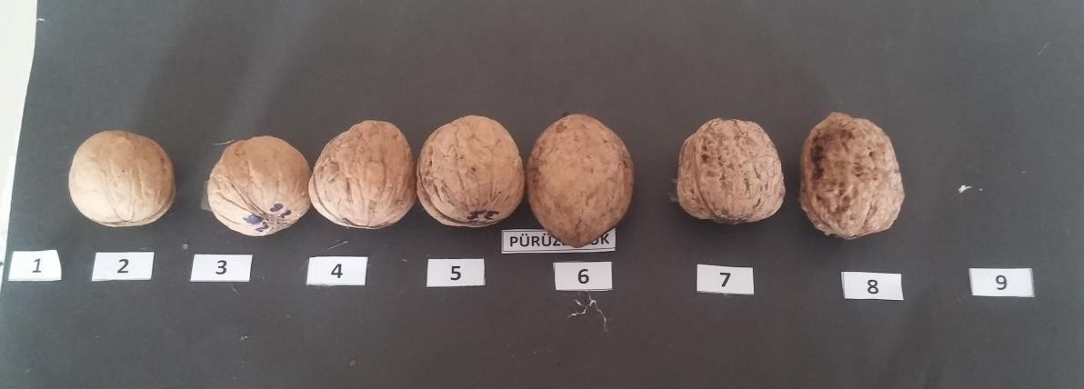

Şekil 3.1. Seleksiyon tipleri için hazırlanan kabuk pürüzlülüğü skalası

3.2.1.4. Kabuk Rengi

Meyve kabuk rengi laboratuvar ortamında bir renk ölçüm cihazı (Lavibonf) ile L*a*b* değerleri cinsinden belirlenmiştir.

3.2.1.5. Meyve Ağırlığı ve İç Ağırlığı

Meyvede kabuklu ağırlık ve iç ağırlık 0,01 g’a hassas elektronik tartı ile belirlenmiştir.

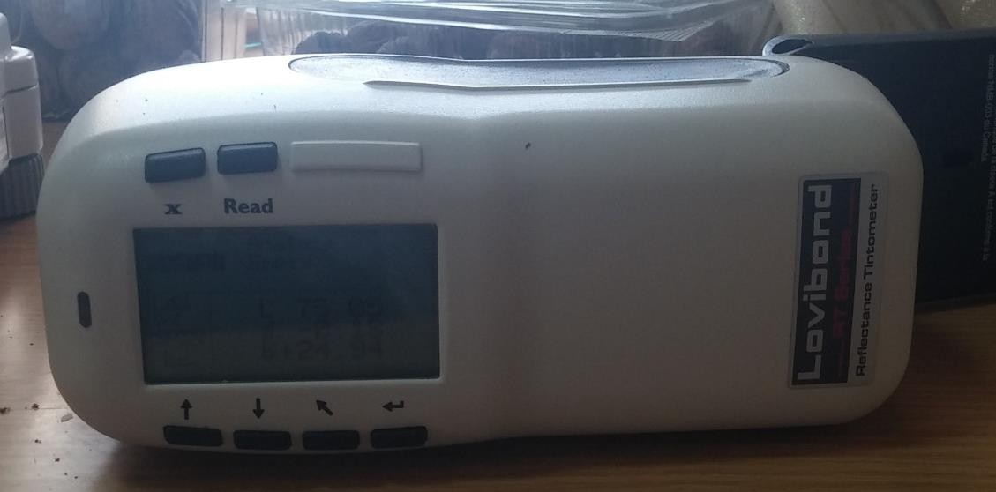

Şekil 3.2. Meyve kabuk ve iç renk ölçüm cihazı

3.2.1.6. Kabuk Kırılma Değeri

Kabuk kırılma direnci laboratuvar ortamında bir tekstür analiz cihazı (TA-XT Plus Texture Analyzer\ Stable Micro System Ltd., Surrey, UK) yardımıyla elde edilmiştir (Şekil 3.3.).

3.2.1.7. İç Randıman

Kabuklu meyve ağırlıkları ve iç ağırlıkları ortalama olarak belirlenen tiplerin iç randımanı aşağıdaki formülle belirlenmiştir.
İç randıman (%) = (İç ağırlık / kabuklu ağırlık) x100

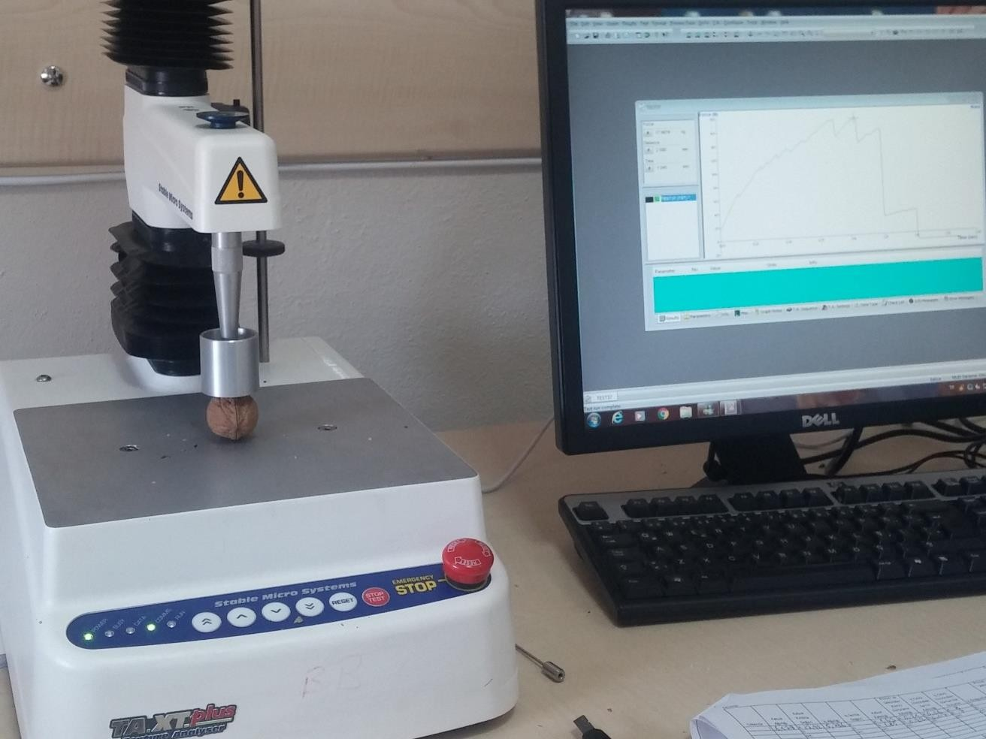

Şekil 3.3. Kabuk kırılma değeri ölçümünde kullanılan tekstür analiz cihazı

3.2.1.8. İç Sertlik Değeri

İç sertlik değeri laboratuvar ortamında bir tekstür analiz cihazı yardımıyla değerlendirilmiştir (Şekil 3.4).

3.2.1.9. Kabuk Kalınlığı

Meyve kabuk kalınlıkları 0,01 mm’ye hassas elektronik kumpasla ölçülerek bulunmuştur.

3.2.1.10. Primer ve Sekonder Ayırıcı Zarların Kalınlığı

Primer ve seconder ayırıcı zarların kalınlıkları 0,01 mm’ye hassas elektronik kumpasla ölçülerek bulunmuştur.

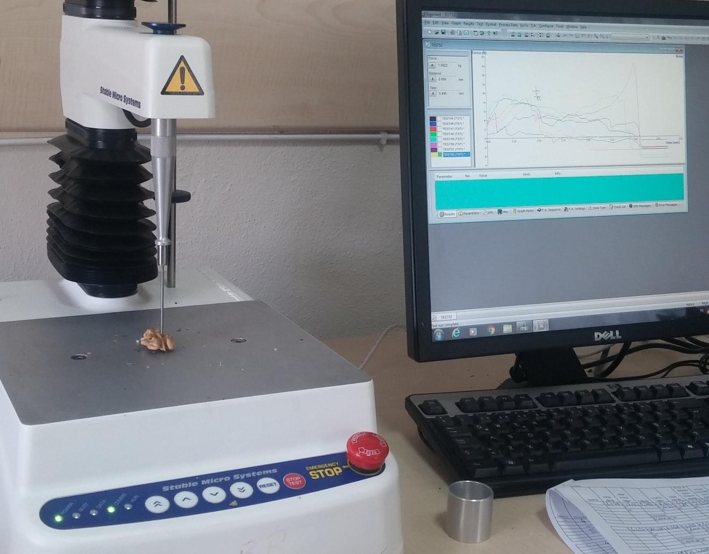

Şekil 3.4. Meyve iç sertlik değeri ölçümünde kullanılan tekstür analiz cihazı

3.2.1.11. İç Ceviz Üzerindeki Zarın Kalınlığı

İç ceviz üzerindeki zarın kalınlığı 0,01 mm’ye hassas elektronik kumpasla ölçülerek bulunmuştur.

3.2.1.12. İç Ceviz Üzerindeki Damarlılık Durumu

İç ceviz üzerindeki damarların sayısı ve yoğunluğu dikkate alınarak damarlılık durumu belirlenmiştir. Damarlılık durumu iç ceviz üzerindeki ortalama damar sayıları olarak ifade edilmiştir.

3.2.1.13. İç Dolgunluk

İç dolgunluğu meyve süturuna dik olarak kesilen meyvelerin iç fotoğraflarının photoshop proğramında meyve içi ve dış kabuk çevresinin oranlanmasıyla % olarak belirlenmiştir
(Şekil 3.5). İç dolgunluk (%) = (İç meyve çevresi / Dış kabuk çevresi) x100

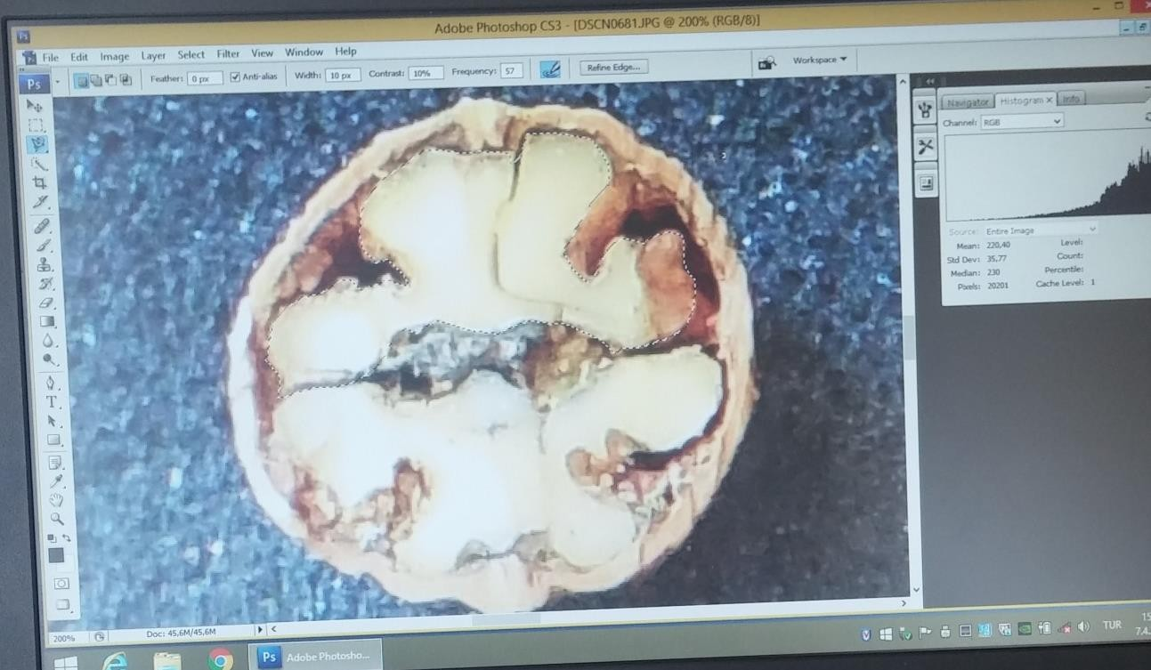
Şekil 3.5. Photoshop programında meyve iç dolgunluk oranı tespiti

3.2.1.14. Primer ve Sekonder Ayırıcı Zarların Rengi

Primer ve sekonder ayırıcı zarların rengi laboratuvar ortamında bir renk ölçüm cihazı ile L*a*b* değerleri cinsinden belirlenmiştir (Şekil 3.2).

3.2.1.15. İç Ceviz Üzerindeki Zarın Rengi

İç ceviz üzerindeki zarın rengi laboratuvar ortamında bir renk ölçüm cihazı ile L*a*b* değerleri cinsinden belirlenmiştir (Şekil 3.2).

3.2.1.16. İç Cevizin Zarsız Rengi

İç cevizin zarsız rengi, iç ceviz üzerindeki zar kazınarak laboratuvar ortamında renk ölçüm cihazı ile L*a*b* değerleri cinsinden belirlenmiştir (Şekil 3.2).

4. BULGULAR VE TARTIŞMA

Bingöl ili Merkez Aşağıköy ve Yelesen köylerinde 2015 ve 2016 yıllarında yürütülen bu çalışmada çalışma alanı tümüyle gezilerek araştırmalar yapılmıştır. Araştırmada 47 ceviz genotipinden meyve örnekleri alınarak laboratuvar ortamında analizler yapılmış. Ayrıca incelenen genotiplerin fenolojik gözlemleri de yapılmıştır.

4.1. İncelenen Genotiplerin Meyve Özellikleri

Araştırma sahasında 47 ceviz genotipinden alınan meyveler fiziki olarak değerlendirilerek kalite kriterleri yönünden ayrı ayrı incelenmiştir.

Kabuk Pürüzlülüğü: Yapılan araştırmada meyve kabuk yüzeyleri pürüzsüzden çok pürüzlüye 1’den 9’a kadar numaralanarak hazırlanan skala yardımıyla değerlendirilmiştir (Şekil 3.1.). En az kabuk pürüzlülüğü sırasıyla 12YE41, 12YE26 ve 12YE28 nolu tiplerde tespit edilmiştir (Tablo 4.2).

Kabuk Rengi: İncelenen tiplerde laboratuvarda renk ölçüm cihazı ile yapılan ölçümlerde en açık kabuk rengi sırasıyla 12YE28, 12AK22 ve 12YE49 nolu tiplerde tespit edilmiştir (Tablo 4.2).

Süturu İçine Alan Dikine Kesit Şekli: Örnek alınan 47 tipten 6’sı (% 12,77) eliptik, 1’i (% 2,12) geniş eliptik, 24’ü (% 51,06) yuvarlak, 8’i (% 17,02) oval, 5’i (% 10,64) geniş oval ve 3’üde (% 6,39) dört kenarlı yamuk olarak değerlendirilmiştir (Tablo 4.5).

Süturdan Dikine Kesit Şekli: Örnek alınan 47 tipten 19’u (% 40,42) yuvarlak, 14’ü (% 29,79) kutupları yassılaşmış, 10’u (% 21,28) oval, 3’ü (% 6,39) geniş oval ve 1’i de (% 2,12) geniş eliptik olarak değerlendirilmiştir (Tablo 4.5).

Meyve Alt Kısmının Şekli: Meyve alt kısmının şekli 47 tipin 2’sinde (% 4,26) kama, 14’ünde (% 29,79) yassı, 27’sinde (% 57,44) yuvarlak ve 4’ü de (% 8,51) kesik olarak değerlendirilmiştir (Tablo 4.5).

Meyve Apikal Kısmının Şekli (en uç hariç): Meyve apical kısmının şekli 47 tipin 9’unda (% 19,14) küt, 25’inde (% 53,20) yuvarlak, 11’inde (% 23,40) kesik ve 2’sinde (% 4,26) ise çentikli olarak değerlendirilmiştir (Tablo 4.5).

Meyve Apikal Uç Çıkıntısı: Meyve apical uç çıkıntısı incelenen 47 tipin 15’inde (% 31,91) kısa veya yok, 22’sinde (% 46,81) orta ve 10’unda (% 21,28) ise uzun olarak değerlendirilmiştir (Tablo 4.6).

Sütur Üzerindeki Çıkıntıların(pad) Sütur Boyunca Durumu: Sütur üzerindeki pedlerin durumu örnek alınan 47 tipten 5’inde (% 10,63) üst yarımda, 22’sinde (% 46,81) üst yarının 2/3 lük kısmında ve 20’sinde (% 42,56) ise tüm etrafında değerlendirilmiştir (Tablo 4.6).

Sütur Üzerindeki Çıkıntıların(pad) Büyüklüğü: Sütur üzerindeki pedlerin belirginliği örnek alınan 47 tipten 13’ünde (% 27,66) zayıf, 27’sinde (% 57,45) orta ve 7’sinde (% 14,89) ise kuvvetli olarak değerlendirilmiştir (Tablo 4.6).

Sütur Üzerindeki Çıkıntıların Genişliği: Örnek alınan 47 tipin sütur üzerindeki çıkıntılarının genişliği 10 tipte (% 21,28) dar, 18 tipte (% 38,30) orta ve 19 tipte (% 40,42) ise geniş olarak değerlendirilmiştir (Tablo 4.6).

Meyve Eni: Yapılan çalışmada incelenen tiplerde ortalama en yüksek meyve eni 35,15 mm ile 12YE28 nolu tipte, en düşük meyve eni 26,24 mm ile 12AK06 nolu tipte tespit edilmiştir (Tablo 4.2).

Meyve Yüksekliği: İncelenen tiplerde ortalama meyve yüksekliği en yüksek 36,01mm ile 12AK17 nolu tipte, en düşük 26,30 mm ile 12AK02 nolu tipte tespit edilmiştir (Tablo 4.2).

Meyve Boyu: Yaptığımız çalışmada, en uzun meyve boyu ortalama 46,22 mm ile 12YE29 nolu tipte, en kısa meyve boyu ortalama 26,63 mm ile 12YE45 nolu tipte bulunmuştur.
Doğan ve ark. (2005) tarafından İzmir’de yürütülen bir çalışmada meyve boyları 41,43- 51,69 mm arasında değiştiği belirtilmiştir. Turğut (2015) tarafından Midyat-Mardin yöresinde yapılan bir çalışmada meyve boyları 32,10-44,52 mm arasında belirlenmiştir.

Meyve Boyu İndeksi: Örnek alınan tiplerde ortalama meyve boyu indeksi 0,92 ile 1,52 arasında değişim göstermiştir. En yüksek meyve boyu indeksi 1,52 ile 12AK12 nolu tipte, en düşük meyve boyu indeksi ise 0,92 ile 12YE28 nolu tipte tespit edilmiştir (Tablo 4.2).

Meyve Ağırlığı: İncelenen tiplerde meyve ağırlıklarının ortalama 7,90-15,80 g arasında değiştiği belirlenmiştir (Tablo 4.1.). Ortalama en yüksek meyve ağırlığı 15,80 g ile 12AK01 nolu tipte, en düşük meyve ağırlığı 7,90 g ile 12AK18 nolu tipte bulunmuştur (Tablo 4.3). Taşkın (2004) tarafından yürütülen çalışmada seçilen ceviz tiplerinde meyve ağırlıklarının 8,61-14,14 g arasında değiştiği belirtilmiştir. Bu veriler çalışmamızda tespit edilen sonuçlarla uyum göstermektedir.

Meyve ağırlıkları 12AK01 (15,80g), 12YE38 (15,50g), 12YE37 (15,47g), 12YE32 (14,82
g), 12YE29 (14,58 g) ve 12YE36 (14,52 g) nolu tiplerde ortalama 14 g’ın üzerinde tespit edilmiştir (Tablo 4.3).

İç Ağırlığı: Yaptığımız araştırmada incelenen tiplerin iç ağırlıkları ortalama 2,64-7,07 g arasındadeğişimgöstermiştir (Tablo4.1.). Ortalama en yüksek iç ağırlık 12YE29 (7,07g), 12AK01 (6,98 g) ve 12YE36 (6,96 g) nolu tiplerde belirlenmiştir (Tablo 4.3.). Akça ve Osmanoğlu (1996) Gevaş ilçesinde yaptıkları bir çalışmada ümitvar olarak selekte ettikleri 18 tipin iç ağırlıklarının 5,87-8,01 g arasında değişim gösterdiğini bildirmişlerdir.

İç Oranı: İncelenen tiplerde iç oranı % 30 ile % 57 arasında değişim göstermiştir. Ortalama en yüksek iç oranı % 56,77 ile 12AK19 nolu tipte, en düşük iç oranı ise % 30,16 ile 12AK14 nolu tipte bulunmuştur (Tablo 4.3). Ortalama iç oranı incelenen 47 genotipten 13 tipte % 50-57 arasında, 27 tipte % 40-49 arasında, 7 tipte ise % 30-39 arasında bulunmuştur (Tablo 4.1). Akça ve Ayhan (1996) yürüttükleri çalışmada iç oranlarını % 39,01-57,53 arasında değiştiğini bildirmişlerdir. Taşkın (2004) yaptığı bir araştırmada selekte ettiği tiplerin iç oranlarının % 35,31-56,29 arasında değiştiğini belirtmiştir. Bu araştırmacıların elde ettikleri sonuçlar, yaptığımız araştırmanın sonuçlarıyla benzerlik göstermektedir.

İncelenen tiplerde iç oranları en yüksekten itibaren sırasıyla 12AK19, 12AK22, 12YE33, 12AK16, 12YE28, 12AK20, 12AK12, 12YE30, 12YE41, 12AK05, 12AK08, 12AK25 ve
12AK24 nolu tiplerde ortalama % 50’nin üzerinde bulunmuştur (Tablo 4.3).

İç Dolgunluk: İç dolgunluk ortalama % 49-83 arasında değişim göstermiştir. Ortalama en yüksek iç dolgunluk oranı 12YE33 (% 83,89), 12YE26 (% 80,38) ve 12YE37 (% 79,93) nolu tiplerde tespit edilmiştir (Tablo 4.3.). Ortalama iç dolgunluk, incelenen 47 genotipten, 20 tipte % 71-84 arasında, 25 tipte % 64-70 arasında, 2 tipte ise % 49-59 arasında değişim gösterdiği belirlenmiştir (Tablo 4.1).

İç Sertlik (kgf): Tekstür analiz cihazı ile yapılan ölçümlerde meyve iç sertliğinin 0,74- 1,34 arasında değişim gösterdiği tespit edilmiştir. İncelenen 47 tipin iç sertlik değerleri 22 tipte 1,00-1,34 arasında, 17 tipte 0,90-0,99 arasında, 8 tipte ise 0,74-0,89 arasında değişim gösterdiği tespit edilmiştir (Tablo 4.1). En yüksek iç sertlik değerleri sırasıyla 12AK12, 12AK17 ve 12AK13 nolu tiplerde tespit edilmiştir (Tablo 4.3).

Kabuk Kırılma Değeri (kgf): Tekstür analiz cihazı ile yapılan ölçümlerde kabuk kırılma dirençleri 8,73-51,23 arasında bulunmuştur. Kabuk kırılma direnci incelenen 6 tipte 40-52 arasında, 7 tipte 30-39 arasında, 14 tipte 20-29 arasında, 19 tipte 10-19 arasında, 1 tipte ise 8,73 olarak bulunmuştur. Kabuk kırılma dirençleri en yüksek sırasıyla 12AK07, 12YE45 ve 12YE49 nolu tiplerde, en düşük olarak ta 12YE28, 12AK22 ve 12AK20 nolu tiplerde bulunmuştur (Tablo 4.4).

Kabuk Kalınlığı: İncelenen tiplerin ortalama kabuk kalınlığı 1,31-2,44 mm arasında değişim göstermiştir. İncelenen 47 tipin ortalama kabuk kalınlığı 9 tipte 2,00-2,44 mm, 8
tipte 1,86-1,95 mm, 13 tipte 1,61-1,78 mm, 10 tipte 1,51-1,59 mm, 7 tipte ise 1,31-1,46 mm arasında değişim gösterdiği belirlenmiştir. En yüksek kabuk kalınlığı 12AK01, 12AK07 ve 12YE38 nolu tiplerde, en ince kabuk kalınlığı ise 12AK12, 12AK24 ve 12AK16 nolu tiplerde bulunmuştur (Tablo 4.4). Şimşek ve ark. (2010) yaptıkları bir çalışmada seçtikleri tiplerin kabuk kalınlıklarının 1,40-2,26 mm arasında değiştiğini
bildirmişlerdir. Karadeniz (2005), Ordu yöresinde yürüttüğü araştırmada seçtiği ceviz genotiplerinin kabuk kalınlıklarını 1,23-2,06 mm olarak bildirmiştir. Yaptığımız araştırmada kabuk kalınlığı bakımından bulunan değerler bahsedilen çalışmalarda bulunan değerlerden daha yüksek bulunmuştur.

Primer ve Sekonder Ayırıcı Zarların Kalınlığı: Örnek alınan tiplerde primer ve sekonder ayırıcı zarların ortalama kalınlığının 0,22-0,56 mm arasında değiştiği tespit edilmiştir.

İç Ceviz Üzerindeki Zarın Kalınlığı: İncelenen tiplerde iç ceviz üzerindeki zarların ortalama kalınlığının 0,09-0,22 mm arasında değişim gösterdiği tespit edilmiştir.

İçte Damarlılık Durumu: İçte damarlılık bakımından en çok damarlı genotipler 12AK17, 12AK20 ve 12YE29 nolu, en az damarlı genotipler ise 12AK22, 12AK06 ve 12AK05 nolu tipler olduğu tespit edilmiştir (Tablo 4.3).

Primer ve Sekonder Ayırıcı Zarların Rengi: Örnek alınan tiplerde laboratuvarda renk ölçüm cihazı ile Lab değerleri cinsinden yapılan ölçümlerde açıklık bileşeni (L) değeri üzerinden en açık primer ve sekonder ayırıcı zar rengi 12YE45 nolu tipte, en koyu primer ve sekonder ayırıcı zar rengi ise 12AK15 nolu tipte tespit edilmiştir.

Meyve İç Rengi: İncelenen tiplerde laboratuvarda renk ölçüm cihazı ile L*a*b* değerleri cinsinden yapılan ölçümlerde açıklık bileşeni (L) değeri üzerinden en açık iç rengi 12YE47, 12AK07 ve 12YE34 nolu tiplerde tespit edilmiştir (Tablo 4.4). İncelenen 47 tipin iç rengi yapılan ölçümlerde ortalama açıklık bileşeni (L) değeri 11 tipte 60,32-63,01 arasında, 28 tipte 50,11-59,85 arasında, 8 tipte ise 42,88-49,91 arasında değiştiği tespit edilmiştir.

İç Cevizin Zarsız Rengi: Örnek alınan tiplerde laboratuvarda renk ölçüm cihazı ile yapılan ölçümlerde açıklık bileşeni (L) değeri üzerinden iç cevizin zarsız rengi en açık 12YE42, 12AK15 ve 12YE38 nolu tiplerde tespit edilmiştir (Tablo 4.4).

Tablo 4.1. İncelenen genotiplerin meyve özelliklerinin ortalama değişim aralığı

Özellikler | Değişim Aralığı | Tip Sayısı | Oran (%)
Kabuk rengi (L açıklık değeri) | 60,03-63,63 | 9 | 19,15
Kabuk rengi (L açıklık değeri) | 56,02-59,65 | 25 | 53,19
Kabuk rengi (L açıklık değeri) | 52,71-55,84 | 13 | 27,66
Meyve eni (mm) | 30,49-35,15 | 28 | 59,58
Meyve eni (mm) | 26,24-29,90 | 19 | 40,42
Meyve yüksekliği (mm) | 31,20-36,01 | 26 | 55,32
Meyve yüksekliği (mm) | 26,30-30,91 | 21 | 44,68
Meyve boyu (mm) | 42,64-46,22 | 6 | 12,77
Meyve boyu (mm) | 34,31-39,91 | 23 | 48,93
Meyve boyu (mm) | 26,63-33,98 | 18 | 38,30
Meyve boy indeksi | 1,25-1,52 | 9 | 19,15
Meyve boy indeksi | 0,92-1,25 | 38 | 80,85
Meyve ağırlığı (g) | 13,39-15,80 | 10 | 21,28
Meyve ağırlığı (g) | 10,01-12,80 | 22 | 46,81
Meyve ağırlığı (g) | 7,90-9,86 | 15 | 31,91
İç ağırlığı (g) | 6,05-7,07 | 9 | 19,14
İç ağırlığı (g) | 5,01-5,95 | 19 | 40,43
İç ağırlığı (g) | 2,64-4,92 | 19 | 40,43
İç oranı (%) | 50,09-56,77 | 13 | 27,66
İç oranı (%) | 41,70-49,97 | 25 | 53,20
İç oranı (%) | 30,16-40,79 | 9 | 19,14
İç dolgunluk (%) | 75,25-83,89 | 13 | 27,66
İç dolgunluk (%) | 66,13-73,61 | 24 | 51,06
İç dolgunluk (%) | 49,94-65,97 | 10 | 21,28
İç sertlik | 1,15-1,34 | 7 | 14,89
İç sertlik | 1,01-1,14 | 15 | 31,91
İç sertlik | 0,74-0,99 | 25 | 53,20
Kabuk kırılma değeri | 30,91-51,23 | 13 | 27,66
Kabuk kırılma değeri | 20,31-29,92 | 14 | 29,79
Kabuk kırılma değeri | 8,73-19,51 | 20 | 42,55
Kabuk kalınlığı (mm) | 2,01-2,44 | 10 | 21,28
Kabuk kalınlığı (mm) | 1,61-1,95 | 21 | 44,68
Kabuk kalınlığı (mm) | 1,31-1,59 | 16 | 34,04
İç ceviz üzerindeki zar kalınlığı (mm) | 0,13-0,22 | 8 | 17,02
İç ceviz üzerindeki zar kalınlığı (mm) | 0,11-0,13 | 19 | 40,43
İç ceviz üzerindeki zar kalınlığı (mm) | 0,09-0,11 | 20 | 42,55
Primer ve sekonder ayırıcı zarların rengi (L açıklık değeri) | 35,39-38,82 | 10 | 21,28
Primer ve sekonder ayırıcı zarların rengi (L açıklık değeri) | 30,05-34,25 | 18 | 38,29
Primer ve sekonder ayırıcı zarların rengi (L açıklık değeri) | 20,17-29,97 | 19 | 40,43
Primer ve sekonder ayırıcı zarların kalınlığı (mm) | 0,40-0,56 | 6 | 12,77
Primer ve sekonder ayırıcı zarların kalınlığı (mm) | 0,30-0,39 | 15 | 31,91
Primer ve sekonder ayırıcı zarların kalınlığı (mm) | 0,22-0,29 | 26 | 55,32
Meyve iç rengi (L açıklık değeri) | 60,32-63,01 | 11 | 23,40
Meyve iç rengi (L açıklık değeri) | 50,11-59,85 | 28 | 59,58
Meyve iç rengi (L açıklık değeri) | 42,88-49,91 | 8 | 17,02
İç cevizin zarsız rengi (L açıklık değeri) | 75,04-78,10 | 20 | 42,55
İç cevizin zarsız rengi (L açıklık değeri) | 68,84-74,85 | 27 | 57,45
İçte damarlılık durumu | 12-15 | 7 | 14,89
İçte damarlılık durumu | 8-12 | 27 | 57,45
İçte damarlılık durumu | 4-8 | 13 | 27,66

Tablo 4.2. İncelenen tiplerin ortalama kabuklu meyve özellikleri

Genotip No | Kabuk pürüzlülüğü | Kabuk rengi | Meyve eni | Meyve yüksekliği | Meyve boyu | Boy indeksi
12AK01 | 5 | 56,50 | 34,45 | 34,47 | 45,41 | 1,31
12AK02 | 4 | 56,99 | 27,91 | 26,30 | 34,37 | 1,25
12AK03 | 4 | 59,65 | 27,72 | 27,69 | 32,04 | 1,15
12AK04 | 3 | 55,69 | 30,49 | 29,81 | 33,96 | 1,12
12AK05 | 4 | 55,64 | 30,67 | 31,79 | 38,91 | 1,24
12AK06 | 5 | 58,77 | 26,24 | 27,00 | 29,20 | 1,09
12AK07 | 6 | 58,92 | 30,78 | 30,34 | 37,41 | 1,22
12AK08 | 5 | 55,22 | 28,58 | 28,57 | 35,32 | 1,23
12AK09 | 8 | 55,84 | 30,64 | 30,39 | 42,71 | 1,39
12AK10 | 7 | 56,33 | 28,21 | 27,48 | 39,73 | 1,42
12AK11 | 6 | 53,09 | 28,96 | 29,88 | 39,87 | 1,35
12AK12 | 6 | 56,02 | 29,90 | 28,67 | 44,42 | 1,52
12AK13 | 4 | 55,68 | 30,88 | 31,80 | 33,87 | 1,07
12AK14 | 6 | 55,58 | 29,12 | 28,84 | 33,48 | 1,15
12AK15 | 6 | 54,54 | 32,09 | 35,63 | 42,64 | 1,25
12AK16 | 4 | 56,07 | 31,23 | 31,54 | 34,85 | 1,10
12AK17 | 7 | 56,60 | 33,31 | 36,01 | 35,48 | 1,02
12AK18 | 4 | 56,64 | 27,75 | 28,10 | 32,49 | 1,15
12AK19 | 3 | 58,41 | 31,25 | 31,34 | 34,98 | 1,11
12AK20 | 5 | 58,66 | 31,32 | 31,20 | 35,88 | 1,14
12AK21 | 4 | 52,89 | 27,63 | 29,42 | 30,93 | 1,08
12AK22 | 3 | 63,00 | 29,47 | 30,39 | 35,09 | 1,17
12AK23 | 7 | 54,51 | 33,02 | 33,98 | 35,90 | 1,07
12AK24 | 4 | 57,60 | 28,17 | 28,99 | 35,36 | 1,23
12AK25 | 5 | 57,84 | 29,30 | 30,22 | 33,09 | 1,11
12YE26 | 3 | 60,03 | 29,52 | 31,32 | 34,31 | 1,12
12YE27 | 5 | 57,78 | 30,97 | 33,39 | 42,76 | 1,32
12YE28 | 3 | 63,63 | 35,15 | 33,23 | 31,71 | 0,92
12YE29 | 6 | 58,34 | 32,00 | 31,33 | 46,22 | 1,45
12YE30 | 6 | 55,50 | 29,25 | 31,37 | 29,87 | 0,98
12YE31 | 5 | 62,03 | 31,14 | 29,37 | 37,09 | 1,22
12YE32 | 7 | 59,40 | 33,29 | 34,47 | 37,13 | 1,10
12YE33 | 3 | 61,63 | 29,24 | 30,28 | 30,68 | 1,02
12YE34 | 3 | 60,94 | 31,00 | 32,47 | 31,33 | 0,99
12YE36 | 7 | 52,71 | 33,37 | 32,11 | 36,80 | 1,12
12YE37 | 4 | 56,15 | 33,26 | 35,97 | 36,52 | 1,05
12YE38 | 5 | 58,23 | 33,80 | 34,64 | 37,06 | 1,08
12YE39 | 4 | 58,89 | 31,79 | 32,99 | 30,72 | 0,95
12YE41 | 2 | 61,08 | 31,11 | 33,13 | 31,80 | 0,99
12YE42 | 7 | 59,23 | 33,36 | 35,14 | 39,91 | 1,16
12YE43 | 4 | 56,73 | 32,06 | 31,96 | 38,32 | 1,19
12YE44 | 4 | 57,71 | 33,97 | 34,22 | 39,00 | 1,14
12YE45 | 3 | 61,23 | 26,30 | 28,21 | 26,63 | 0,97
12YE46 | 6 | 59,39 | 32,20 | 32,97 | 35,64 | 1,10
12YE47 | 3 | 58,57 | 26,65 | 30,91 | 31,23 | 1,07
12YE49 | 4 | 62,39 | 28,66 | 30,44 | 33,07 | 1,12
12YE50 | 6 | 53,98 | 30,80 | 32,60 | 33,98 | 1,07

Tablo 4.3. İncelenen tiplerin ortalama meyve ağırlığı ve meyve iç özellikleri

Genotip No | Meyve ağırlığı (g) | İç ağırlığı (g) | İç oranı (%) | İç dolgunluk (%) | İç sertlik | İçte Damarlılık Durumu
12AK01 | 15,80 | 6,98 | 44,20 | 64,46 | 1,01 | 10
12AK02 | 8,82 | 4,41 | 49,97 | 73,53 | 0,87 | 11
12AK03 | 8,79 | 3,68 | 41,79 | 65,85 | 0,74 | 10
12AK04 | 10,12 | 3,97 | 39,09 | 70,69 | 1,15 | 10
12AK05 | 11,62 | 5,84 | 50,26 | 75,55 | 0,99 | 5
12AK06 | 7,96 | 2,80 | 35,20 | 66,82 | 0,98 | 5
12AK07 | 11,20 | 4,78 | 42,68 | 68,63 | 0,99 | 7
12AK08 | 8,74 | 4,40 | 50,23 | 75,82 | 1,01 | 10
12AK09 | 12,02 | 5,13 | 42,72 | 76,95 | 0,97 | 8
12AK10 | 10,27 | 3,98 | 38,59 | 65,97 | 1,11 | 8
12AK11 | 12,22 | 4,92 | 40,20 | 76,42 | 1,13 | 9
12AK12 | 9,72 | 5,12 | 52,64 | 70,40 | 1,34 | 10
12AK13 | 11,65 | 5,17 | 44,28 | 71,36 | 1,21 | 8
12AK14 | 8,76 | 2,64 | 30,16 | 66,55 | 1,11 | 12
12AK15 | 13,79 | 5,95 | 43,15 | 70,60 | 1,09 | 12
12AK16 | 8,54 | 4,65 | 54,40 | 72,89 | 0,85 | 11
12AK17 | 13,55 | 6,05 | 44,70 | 65,74 | 1,28 | 15
12AK18 | 7,90 | 3,94 | 44,63 | 66,13 | 0,95 | 6
12AK19 | 10,76 | 6,11 | 56,77 | 70,11 | 0,97 | 9
12AK20 | 9,14 | 4,85 | 53,02 | 69,23 | 1,20 | 13
12AK21 | 8,31 | 3,45 | 41,70 | 71,16 | 1,16 | 10
12AK22 | 9,86 | 5,48 | 55,50 | 68,86 | 1,13 | 4
12AK23 | 12,46 | 6,17 | 49,58 | 66,21 | 1,08 | 12
12AK24 | 8,53 | 4,27 | 50,09 | 64,37 | 1,21 | 8
12AK25 | 10,84 | 5,44 | 50,17 | 75,51 | 1,14 | 7
12YE26 | 10,77 | 5,28 | 48,88 | 80,38 | 1,06 | 6
12YE27 | 13,49 | 5,86 | 43,46 | 69,91 | 1,09 | 11
12YE28 | 10,90 | 5,86 | 53,30 | 73,61 | 1,08 | 10
12YE29 | 14,58 | 7,07 | 48,51 | 75,93 | 1,09 | 13
12YE30 | 8,96 | 4,65 | 51,90 | 70,61 | 1,11 | 9
12YE31 | 11,17 | 5,04 | 45,17 | 73,46 | 0,85 | 9
12YE32 | 14,82 | 6,42 | 43,30 | 78,26 | 0,98 | 11
12YE33 | 9,58 | 5,28 | 55,00 | 83,89 | 0,87 | 6
12YE34 | 11,13 | 5,10 | 45,80 | 75,25 | 0,92 | 6
12YE36 | 14,52 | 6,96 | 47,90 | 79,57 | 0,95 | 10
12YE37 | 15,47 | 6,67 | 43,15 | 79,93 | 0,84 | 8
12YE38 | 15,50 | 5,83 | 37,60 | 69,81 | 0,98 | 13
12YE39 | 10,01 | 4,75 | 47,21 | 58,91 | 0,96 | 7
12YE41 | 10,43 | 5,33 | 51,13 | 67,83 | 0,87 | 7
12YE42 | 12,80 | 5,06 | 39,47 | 66,17 | 0,98 | 11
12YE43 | 12,08 | 5,52 | 45,64 | 49,94 | 0,93 | 9
12YE44 | 13,39 | 6,30 | 47,05 | 64,26 | 1,03 | 9
12YE45 | 8,57 | 3,24 | 37,86 | 76,07 | 0,85 | 9
12YE46 | 11,33 | 5,18 | 45,70 | 70,24 | 0,97 | 10
12YE47 | 10,20 | 4,57 | 44,47 | 65,28 | 0,95 | 8
12YE49 | 10,51 | 4,40 | 41,88 | 71,46 | 0,93 | 7
12YE50 | 12,25 | 5,01 | 40,79 | 65,55 | 0,93 | 6

Tablo 4.4.İncelenen tiplerin ort.kabuk kalınlığı, kırılma değeri ile zar ve iç renk özelliklerine ait veriler

Genotip No. | Kabuk kırılma değeri | Kabuk kalınlığı (mm) | İç ceviz üzerindeki zarkalınlığı (mm) | Primer ve sekonder ayırıcı zarların rengi | Primer ve S.A.Z.  Kalınlığı (mm) | Meyve İç Rengi | İç cevizin zarsız rengi
12AK01 | 15,70 | 2,44 | 0,22 | 28,80 | 0,49 | 52,21 | 73,20
12AK02 | 26,71 | 1,57 | 0,10 | 30,17 | 0,29 | 54,42 | 76,31
12AK03 | 22,41 | 1,65 | 0,12 | 27,55 | 0,25 | 54,32 | 75,36
12AK04 | 30,91 | 1,61 | 0,10 | 29,86 | 0,32 | 50,11 | 72,46
12AK05 | 18,27 | 1,52 | 0,12 | 29,82 | 0,28 | 60,50 | 75,51
12AK06 | 44,34 | 1,70 | 0,10 | 36,03 | 0,56 | 50,69 | 72,32
12AK07 | 51,23 | 2,25 | 0,11 | 31,32 | 0,33 | 62,94 | 75,42
12AK08 | 18,81 | 1,52 | 0,10 | 35,98 | 0,28 | 50,37 | 75,84
12AK09 | 21,81 | 1,88 | 0,11 | 31,95 | 0,29 | 54,84 | 77,14
12AK10 | 29,67 | 2,08 | 0,12 | 36,82 | 0,43 | 59,85 | 73,94
12AK11 | 24,14 | 1,78 | 0,10 | 37,48 | 0,35 | 60,53 | 75,79
12AK12 | 12,95 | 1,31 | 0,11 | 29,66 | 0,28 | 58,07 | 74,60
12AK13 | 17,58 | 1,56 | 0,11 | 33,60 | 0,22 | 48,86 | 74,85
12AK14 | 36,48 | 2,17 | 0,14 | 26,20 | 0,41 | 42,88 | 75,04
12AK15 | 25,43 | 1,76 | 0,12 | 20,17 | 0,33 | 47,31 | 77,64
12AK16 | 18,76 | 1,38 | 0,09 | 30,64 | 0,28 | 58,94 | 75,20
12AK17 | 24,88 | 1,91 | 0,11 | 27,96 | 0,31 | 45,93 | 71,43
12AK18 | 11,78 | 1,59 | 0,10 | 32,26 | 0,34 | 53,22 | 71,36
12AK19 | 20,31 | 1,46 | 0,09 | 22,15 | 0,27 | 51,80 | 71,98
12AK20 | 11,13 | 1,41 | 0,10 | 29,17 | 0,27 | 52,98 | 72,06
12AK21 | 34,66 | 1,62 | 0,10 | 33,28 | 0,50 | 59,48 | 73,93
12AK22 | 10,19 | 1,51 | 0,09 | 35,82 | 0,25 | 62,56 | 75,25
12AK23 | 16,74 | 1,66 | 0,09 | 31,13 | 0,28 | 54,31 | 72,15
12AK24 | 29,55 | 1,36 | 0,10 | 29,00 | 0,26 | 51,67 | 71,26
12AK25 | 33,50 | 1,61 | 0,12 | 24,93 | 0,31 | 59,75 | 68,84
12YE26 | 15,70 | 1,75 | 0,15 | 30,33 | 0,34 | 47,06 | 70,76
12YE27 | 18,26 | 1,92 | 0,12 | 30,59 | 0,27 | 49,91 | 70,41
12YE28 | 8,73 | 1,42 | 0,11 | 30,05 | 0,27 | 56,71 | 72,22
12YE29 | 34,83 | 1,95 | 0,10 | 26,68 | 0,32 | 55,38 | 74,16
12YE30 | 12,98 | 1,54 | 0,10 | 27,29 | 0,24 | 51,10 | 72,17
12YE31 | 42,15 | 1,87 | 0,14 | 34,04 | 0,29 | 55,74 | 74,63
12YE32 | 35,28 | 2,01 | 0,13 | 25,20 | 0,33 | 57,52 | 75,20
12YE33 | 22,16 | 1,67 | 0,09 | 37,17 | 0,23 | 58,46 | 76,47
12YE34 | 23,22 | 1,73 | 0,11 | 31,96 | 0,34 | 62,87 | 77,08
12YE36 | 23,92 | 1,90 | 0,10 | 36,00 | 0,25 | 53,61 | 76,50
12YE37 | 29,92 | 2,09 | 0,12 | 34,25 | 0,31 | 60,45 | 74,30
12YE38 | 44,02 | 2,22 | 0,13 | 29,97 | 0,39 | 57,67 | 77,23
12YE39 | 19,36 | 1,59 | 0,11 | 29,14 | 0,22 | 58,33 | 76,14
12YE41 | 17,16 | 1,57 | 0,10 | 35,39 | 0,23 | 61,28 | 73,22
12YE42 | 19,08 | 1,86 | 0,10 | 27,63 | 0,29 | 59,23 | 78,10
12YE43 | 17,08 | 1,77 | 0,09 | 31,32 | 0,25 | 49,76 | 76,10
12YE44 | 19,51 | 1,64 | 0,13 | 30,69 | 0,23 | 49,49 | 76,86
12YE45 | 48,55 | 2,09 | 0,12 | 38,82 | 0,40 | 61,02 | 73,55
12YE46 | 18,45 | 1,56 | 0,11 | 24,57 | 0,31 | 57,89 | 74,62
12YE47 | 21,90 | 2,03 | 0,12 | 34,01 | 0,27 | 63,01 | 73,81
12YE49 | 48,05 | 1,86 | 0,11 | 30,65 | 0,29 | 60,32 | 72,37
12YE50 | 36,80 | 2,10 | 0,14 | 36,26 | 0,30 | 61,87 | 74,10

Tablo 4.5. İncelenen tiplerin meyve şekilleri

Genotip No. | Süturu içine alan dikine kesit şekli | Süturdan dikine kesit şekli | Meyve alt kısım şekli | Meyve apikal kısmının şekli(en uçhariç)
12AK01 | Oval | Oval | Yassı | Küt
12AK02 | Geniş Oval | Oval | Yuvarlak | Küt
12AK03 | Yuvarlak | Yuvarlak | Yassı | Yuvarlakkkk
12AK04 | Yuvarlak | Yuvarlak | Yassı | Yuvarlak
12AK05 | Oval | Yuvarlak | Yuvarlak | Yuvarlak
12AK06 | Yuvarlak | Yuvarlak | Yassı | Yuvarlak
12AK07 | Oval | Oval | Yuvarlak | Küt
12AK08 | Oval | Oval | Yuvarlak | Küt
12AK09 | Eliptik | Oval | Yuvarlak | Küt
12AK10 | Eliptik | Geniş oval | Yassı | Küt
12AK11 | Oval | Oval | Yassı | Küt
12AK12 | Eliptik | Geniş oval | Kama | Küt
12AK13 | Yuvarlak | Yuvarlak | Yuvarlak | Kesik
12AK14 | Yuvarlak | Yuvarlak | Yuvarlak | Yuvarlak
12AK15 | Eliptik | Oval | Yassı | Çentikli
12AK16 | Yuvarlak | Yuvarlak | Yuvarlak | Yuvarlak
12AK17 | Yuvarlak | Kutupları yassı | Kesik | Kesik
12AK18 | Oval | Yuvarlak | Yuvarlak | Yuvarlak
12AK19 | Yuvarlak | Yuvarlak | Yuvarlak | Kesik
12AK20 | Yuvarlak | Yuvarlak | Yassı | Yuvarlak
12AK21 | Yuvarlak | Yuvarlak | Yuvarlak | Yuvarlak
12AK22 | Yuvarlak | Yuvarlak | Yuvarlak | Kesik
12AK23 | Dörtkenarlı yamuk | Geniş eliptik | Yassı | Kesik
12AK24 | Geniş Eliptik | Yuvarlak | Yuvarlak | Kesik
12AK25 | Yuvarlak | Yuvarlak | Yuvarlak | Yuvarlak
12YE26 | Yuvarlak | Yuvarlak | Yuvarlak | Yuvarlak
12YE27 | Eliptik | Oval | Yuvarlak | Yuvarlak
12YE28 | Yuvarlak | Kutupları yassı | Kesik | Kesik
12YE29 | Eliptik | Geniş oval | Kama | Küt
12YE30 | Yuvarlak | Kutupları yassı | Yassı | Kesik
12YE31 | Oval | Oval | Yuvarlak | Yuvarlak
12YE32 | Geniş Oval | Kutupları yassı | Kesik | Yuvarlak
12YE33 | Yuvarlak | Kutupları yassı | Yassı | Yuvarlak
12YE34 | Yuvarlak | Kutupları yassı | Yassı | Yuvarlak
12YE36 | Dörtkenarlı yamuk | Yuvarlak | Yassı | Yuvarlak
12YE37 | Yuvarlak | Kutupları yassı | Yuvarlak | Çentikli
12YE38 | Yuvarlak | Kutupları yassı | Yuvarlak | Yuvarlak
12YE39 | Yuvarlak | Kutupları yassı | Kesik | Kesik
12YE41 | Yuvarlak | Kutupları yassı | Yuvarlak | Yuvarlak
12YE42 | Dörtkenarlı yamuk | Yuvarlak | Yassı | Kesik
12YE43 | Oval | Oval | Yuvarlak | Yuvarlak
12YE44 | Geniş Oval | Yuvarlak | Yuvarlak | Yuvarlak
12YE45 | Yuvarlak | Kutupları yassı | Yuvarlak | Kesik
12YE46 | Yuvarlak | Kutupları yassı | Yuvarlak | Yuvarlak
12YE47 | Geniş Oval | Kutupları yassı | Yuvarlak | Yuvarlak
12YE49 | Geniş Oval | Yuvarlak | Yuvarlak | Yuvarlak
12YE50 | Yuvarlak | Kutupları yassı | Yuvarlak | Yuvarlak

Tablo 4.6. İncelenen tiplerin meyve şekilleri

Genotip No. | Meyve apikal uç çıkıntısı | Sütur üzerindeki çıkıntıların (pad) sütur boyunca durumu | Sütur üzerindeki çıkıntıların büyüklüğü | Sütur üzerindeki çıkıntıların genişliği
12AK01 | Uzun | Yarımın 2/3 lük kısmında | Orta | Orta
12AK02 | Uzun | Tüm etrafında | Orta | Dar
12AK03 | Orta | Yarımın 2/3 lük kısmında | Orta | Geniş
12AK04 | Orta | Yarımın 2/3 lük kısmında | Orta | Orta
12AK05 | Orta | Tüm etrafında | Orta | Dar
12AK06 | Orta | Tüm etrafında | Orta | Orta
12AK07 | Uzun | Tüm etrafında | Kuvvetli | Dar
12AK08 | Uzun | Tüm etrafında | Orta | Dar
12AK09 | Uzun | Yarımın 2/3 lük kısmında | Kuvvetli | Orta
12AK10 | Uzun | Tüm etrafında | Kuvvetli | Dar
12AK11 | Uzun | Yarımın 2/3 lük kısmında | Orta | Orta
12AK12 | Uzun | Tüm etrafında | Kuvvetli | Orta
12AK13 | Kısa | Üst yarımda | Zayıf | Geniş
12AK14 | Orta | Yarımın 2/3 lük kısmında | Orta | Orta
12AK15 | Uzun | Üst yarımda | Zayıf | Geniş
12AK16 | Orta | Tüm etrafında | Orta | Orta
12AK17 | Kısa | Yarımın 2/3 lük kısmında | Orta | Geniş
12AK18 | Orta | Yarımın 2/3 lük kısmında | Zayıf | Dar
12AK19 | Kısa | Yarımın 2/3 lük kısmında | Zayıf | Dar
12AK20 | Orta | Yarımın 2/3 lük kısmında | Orta | Dar
12AK21 | Orta | Yarımın 2/3 lük kısmında | Zayıf | Orta
12AK22 | Kısa | Tüm etrafında | Orta | Orta
12AK23 | Kısa | Yarımın 2/3 lük kısmında | Zayıf | Geniş
12AK24 | Kısa | Tüm etrafında | Orta | Dar
12AK25 | Kısa | Yarımın 2/3 lük kısmında | Zayıf | Orta
12YE26 | Orta | Yarımın 2/3 lük kısmında | Zayıf | Geniş
12YE27 | Orta | Yarımın 2/3 lük kısmında | Zayıf | Geniş
12YE28 | Kısa | Tüm etrafında | Orta | Geniş
12YE29 | Uzun | Tüm etrafında | Kuvvetli | Orta
12YE30 | Kısa | Tüm etrafında | Orta | Orta
12YE31 | Orta | Tüm etrafında | Kuvvetli | Dar
12YE32 | Orta | Yarımın 2/3 lük kısmında | Orta | Geniş
12YE33 | Orta | Yarımın 2/3 lük kısmında | Orta | Geniş
12YE34 | Orta | Yarımın 2/3 lük kısmında | Orta | Geniş
12YE36 | Orta | Tüm etrafında | Orta | Orta
12YE37 | Kısa | Üst yarımda | Zayıf | Geniş
12YE38 | Orta | Üst yarımda | Orta | Geniş
12YE39 | Kısa | Yarımın 2/3 lük kısmında | Zayıf | Geniş
12YE41 | Orta | Yarımın 2/3 lük kısmında | Orta | Geniş
12YE42 | Orta | Yarımın 2/3 lük kısmında | Zayıf | Geniş
12YE43 | Orta | Tüm etrafında | Orta | Geniş
12YE44 | Orta | Yarımın 2/3 lük kısmında | Orta | Geniş
12YE45 | Kısa | Tüm etrafında | Orta | Orta
12YE46 | Orta | Tüm etrafında | Orta | Orta
12YE47 | Kısa | Üst yarımda | Zayıf | Geniş
12YE49 | Kısa | Tüm etrafında | Orta | Orta
12YE50 | Kısa | Tüm etrafında | Kuvvetli | Orta

4.1.1. Meyve Genotiplerinin Seçimi

Bingöl Merkez Aşağıköy ve Yelesen köylerinde 2015-2016 yıllarında yapılan çalışmada, Aşağıköy köyünden 25, Yelesen köyünden ise 22 ceviz ağacından alınan örnekler seleksiyon kriterleri yönünden değerlendirilerek incelenmiştir.

4.1.2. Fenolojik Gözlemler

Ceviz genotiplerinde yapraklanma ve çiçeklenme zamanları iklim durumuna bağlı olarak yıllara göre değişiklik göstermektedir.

Aşağıköy köyünde seçilen ve 12AK tip numarası ile başlayan tiplerde ilk yapraklanmanın 15-24 Nisan tarihleri arasında, erkek çiçeklerin açılmasının 17 Nisan-3 Mayıs tarihleri arasında, dişi çiçeklerin açılmasının ise 25 Nisan-18 Mayıs tarihleri arasında olduğu belirlenmiştir.

Yelesen köyünde seçilen ve 12YE tip numarası ile başlayan tiplerde ilk yapraklanmanın 20-30 Nisan tarihleri arasında, erkek çiçeklerin açılmasının 20 Nisan-13 Mayıs tarihleri arasında, dişi çiçeklerin açılmasının ise 30 Nisan-24 Mayıs tarihleri arasında değiştiği belirlenmiştir. Araştırma yapılan bölgede hasat tarihlerinin 15 Eylül-15 Ekim tarihleri arasında değiştiği saptanmıştır.

Yapılan gözlemlerde en geç yapraklanan tiplerin 12AK16, 12YE34, 12YE41 ve 12YE 47 nolu genotipler olduğu belirlenmiştir.Ayrıca yapılan gözlemlerde 12AK12, 12AK13, 12AK16, 12AK20, 12YE25, 12YE27 ve 12YE30 nolu genotiplerin yan dal verimi bulunduğu saptanmıştır.

4.1.3. Seçilen Tiplerin Ayrı Ayrı Tanıtılması

Araştırmada incelenen 47 ceviz tipinden elde edilen veriler Tablo 4.7-4.54’de belirtilmiştir. Bu tiplere ait fotoğraflarda Şekil 4.7-4.54’de gösterilmiştir.

Tablo 4.7. 12AK01 nolu tip ile ilgili veriler

SELEKSİYON NO | 12AK01
Ağacın sahibi | Derdi BOZYİĞİT
Rakım (m) | 1556
Koordinatlar | 38°51'8,6"K - 40°22'7,3"D

Kabuk Pürüzlülüğü | 5 | Kabuklu meyve ağırlığı (g) | 15,80
Kabuk Rengi | L:56,50 | İç ağırlığı (g) | 6,98
Kabuk Rengi | a:7,99 | İç randıman (%) | 44,20
Kabuk Rengi | b:20,83 | Kabuk kırılma değeri | 15,70
Süturu içine alan dikine kesit şekli | 5-Oval | İç sertlik değeri | 1,01
Süturdan dikine kesit şekli | 3-Oval | Kabuk kalınlığı (mm) | 2,44
Meyve alt kısmının şekli | 2-Yassı | Primer ve sekonder ayırıcı zarların kalınlığı (mm) | 0,49
Meyve apikal kısmının şekli (en uç hariç) | 1-Küt | İç ceviz üzerindeki zarın kalınlığı (mm) | 0,22
Meyve apikal uç çıkıntısı | 3-Uzun | İç ceviz üzerindeki damarlılık durumu | 10
Sütur üzerindeki çıkıntıların (pad) sütur boyunca durumu | 3-Yarının 2/3’lük kısmında | İç dolgunluk (%) | 64,46
Sütur üzerindeki çıkıntıların büyüklüğü | 3-orta | Primer ve sekonder ayırıcı zarların rengi | L:28,80
Sütur üzerindeki çıkıntıların genişliği | 5-orta | Primer ve sekonder ayırıcı zarların rengi | a:5,70
Meyve eni (mm) | 34,45 | Primer ve sekonder ayırıcı zarların rengi | b:17,50
Meyve yüksekliği (mm) | 34,47 | İç ceviz üzerindeki zarın rengi | L:52,21
Meyve boyu (mm) | 45,41 | İç ceviz üzerindeki zarın rengi | a:9,74
Meyve boyu indeksi | 1,31 | İç ceviz üzerindeki zarın rengi | b:28,39
 |  | İç cevizin zarsız rengi | L:73,20
 |  | İç cevizin zarsız rengi | a:0,30
 |  | İç cevizin zarsız rengi | b:26,83

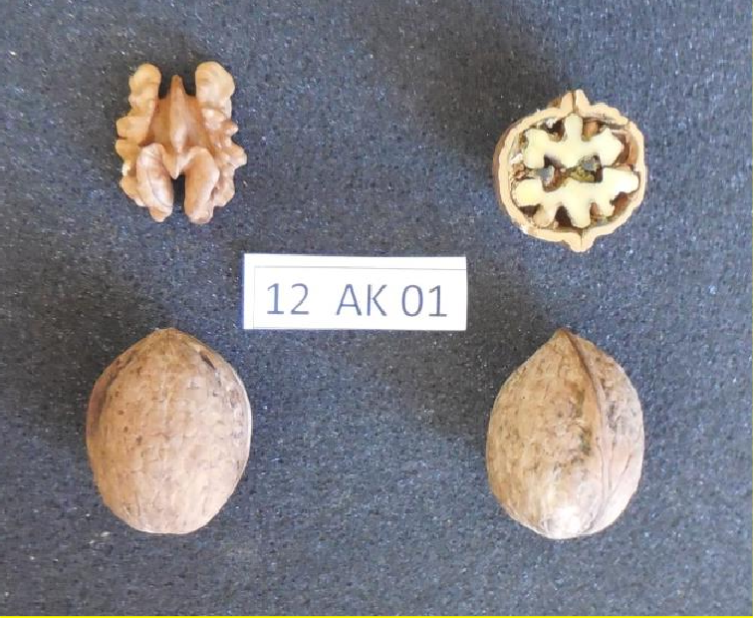

Şekil 4.1. 12AK01 nolu tipin görünümü

Seçilen tipler içerisinde ortalama en yüksek meyve ağırlığı, kabuk kalınlığı ve ikinci en yüksek iç ağırlığı bu genotipte bulunmuştur (Tablo 4.3.- 4.4.).

Tablo 4.8.12AK02 nolu tip ile ilgili veriler

SELEKSİYON NO | 12AK02
Ağacın sahibi | Kerim BOZTİMUR
Rakım (m) | 1561
Koordinatlar | 38°51'4,2"K - 40°22'6,1"D

Kabuk Pürüzlülüğü | 4 | Kabuklu meyve ağırlığı (g) | 8,82
Kabuk Rengi | L:56,99 | İç ağırlığı (g) | 4,41
Kabuk Rengi | a:7,59 | İç randıman (%) | 49,97
Kabuk Rengi | b:21,99 | Kabuk kırılma değeri | 26,71
Süturu içine alan dikine kesit şekli | 6- Geniş oval | İç sertlik değeri | 0,87
Süturdan dikine kesit şekli | 3-Oval | Kabuk kalınlığı (mm) | 1,57
Meyve alt kısmının şekli | 3-Yuvarlak | Primer ve sekonder ayırıcı zarların kalınlığı (mm) | 0,29
Meyve apikal kısmının şekli (en uç hariç) | 1-Küt | İç ceviz üzerindeki zarın kalınlığı (mm) | 0,10
Meyve apikal uç çıkıntısı | 3-Uzun | İç ceviz üzerindeki damarlılık durumu | 11
Sütur üzerindeki çıkıntıların (pad) sütur boyunca durumu | 5-Tüm etrafında | İç dolgunluk (%) | 73,53
Sütur üzerindeki çıkıntıların büyüklüğü | 3-Orta | Primer ve sekonder ayırıcı zarların rengi | L:30,17
Sütur üzerindeki çıkıntıların genişliği | 3-Dar | Primer ve sekonder ayırıcı zarların rengi | a:5,92
Meyve eni (mm) | 28,13 | Primer ve sekonder ayırıcı zarların rengi | b:19,16
Meyve yüksekliği (mm) | 26,30 | İç ceviz üzerindeki zarın rengi | L:54,42
Meyve boyu (mm) | 34,37 | İç ceviz üzerindeki zarın rengi | a:7,55
Meyve boyu indeksi | 1,25 | İç ceviz üzerindeki zarın rengi | b:32,35
 |  | İç cevizin zarsız rengi | L:76,31
 |  | İç cevizin zarsız rengi | a:-0,12
 |  | İç cevizin zarsız rengi | b:30,26

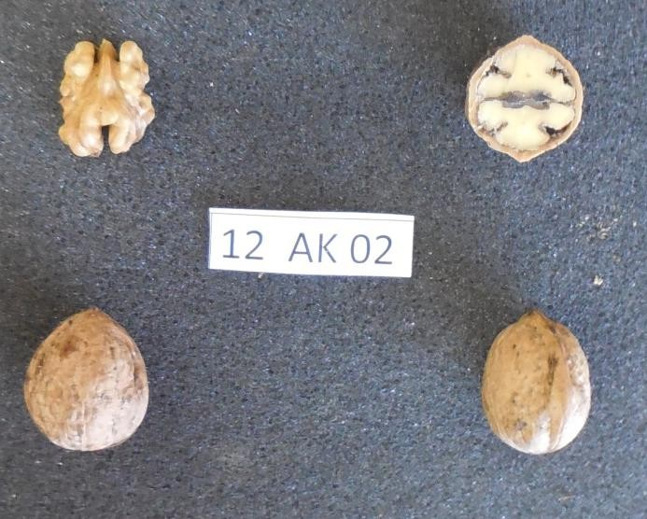

Şekil 4.2. 12AK02 nolu tipin görünümü

Bu genotipin diğer genotiplere göre meyve fiziksel özellikleri bakımından üstün bir özelliğine rastlanılmamıştır.

Tablo 4.9.12AK03 nolu tip ile ilgili veriler

SELEKSİYON NO | 12AK03
Ağacın sahibi | M.Ali BOZTİMUR
Rakım (m) | 1560
Koordinatlar | 38°51'4,4"K - 40°22'6,3"D

Kabuk Pürüzlülüğü | 4 | Kabuklu meyve ağırlığı (g) | 8,79
Kabuk Rengi | L:59,65 | İç ağırlığı (g) | 3,68
Kabuk Rengi | a:8,07 | İç randıman (%) | 41,79
Kabuk Rengi | b:24,20 | Kabuk kırılma değeri | 22,41
Süturu içine alan dikine kesit şekli | 4-Yuvarlak | İç sertlik değeri | 0,74
Süturdan dikine kesit şekli | 1-Yuvarlak | Kabuk kalınlığı (mm) | 1,65
Meyve alt kısmının şekli | 2-Yassı | Primer ve sekonder ayırıcı zarların kalınlığı (mm) | 0,25
Meyve apikal kısmının şekli (en uç hariç) | 2-Yuvarlak | İç ceviz üzerindeki zarın kalınlığı (mm) | 0,12
Meyve apikal uç çıkıntısı | 2-Orta | İç ceviz üzerindeki damarlılık durumu | 10
Sütur üzerindeki çıkıntıların (pad) sütur boyunca durumu | 3-Yarının 2/3’lük kısmında | İç dolgunluk (%) | 65,85
Sütur üzerindeki çıkıntıların büyüklüğü | 3-Orta | Primer ve sekonder ayırıcı zarların rengi | L:27,55
Sütur üzerindeki çıkıntıların genişliği | 7-Geniş | Primer ve sekonder ayırıcı zarların rengi | a:7,71
Meyve eni (mm) | 27,75 | Primer ve sekonder ayırıcı zarların rengi | b:21,58
Meyve yüksekliği (mm) | 27,69 | İç ceviz üzerindeki zarın rengi | L:54,32
Meyve boyu (mm) | 32,04 | İç ceviz üzerindeki zarın rengi | a:6,79
Meyve boyu indeksi | 1,15 | İç ceviz üzerindeki zarın rengi | b:29,80
 |  | İç cevizin zarsız rengi | L:75,36
 |  | İç cevizin zarsız rengi | a:0,61
 |  | İç cevizin zarsız rengi | b:29,38

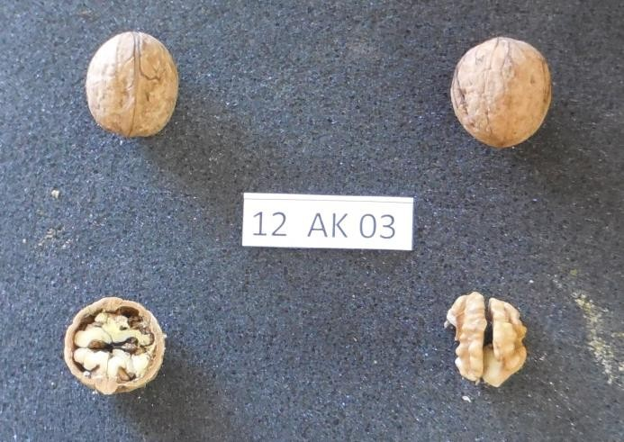

Şekil 4.3. 12AK03 nolu tipin görünümü

Bu tip en düşük iç sertlik değerine sahip genotip olarak belirlenmiştir (Tablo 4.3.).

Tablo 4.10.12AK04 nolu tip ile ilgili veriler

SELEKSİYON NO | 12AK04
Ağacın sahibi | Feyzi BOZTİMUR
Rakım (m) | 1550
Koordinatlar | 38°51'4,7"K - 40°22'6,3"D

Kabuk Pürüzlülüğü | 3 | Kabuklu meyve ağırlığı (g) | 10,12
Kabuk Rengi | L:55,69 | İç ağırlığı (g) | 3,97
Kabuk Rengi | a:9,56 | İç randıman (%) | 39,09
Kabuk Rengi | b:25,71 | Kabuk kırılma değeri | 30,91
Süturu içine alan dikine kesit şekli | 4-Yuvarlak | İç sertlik değeri | 1,15
Süturdan dikine kesit şekli | 1-Yuvarlak | Kabuk kalınlığı (mm) | 1,61
Meyve alt kısmının şekli | 2-Yassı | Primer ve sekonder ayırıcı zarların kalınlığı (mm) | 0,32
Meyve apikal kısmının şekli (en uç hariç) | 2-Yuvarlak | İç ceviz üzerindeki zarın kalınlığı (mm) | 0,10
Meyve apikal uç çıkıntısı | 2-Orta | İç ceviz üzerindeki damarlılık durumu | 10
Sütur üzerindeki çıkıntıların (pad) sütur boyunca durumu | 3-Yarının 2/3’lük kısmında | İç dolgunluk (%) | 70,69
Sütur üzerindeki çıkıntıların büyüklüğü | 3-Orta | Primer ve sekonder ayırıcı zarların rengi | L:29,86
Sütur üzerindeki çıkıntıların genişliği | 5-Orta | Primer ve sekonder ayırıcı zarların rengi | a:5,48
Meyve eni (mm) | 30,49 | Primer ve sekonder ayırıcı zarların rengi | b:18,79
Meyve yüksekliği (mm) | 29,81 | İç ceviz üzerindeki zarın rengi | L:50,11
Meyve boyu (mm) | 33,96 | İç ceviz üzerindeki zarın rengi | a:9,11
Meyve boyu indeksi | 1,12 | İç ceviz üzerindeki zarın rengi | b:31,90
 |  | İç cevizin zarsız rengi | L:72,46
 |  | İç cevizin zarsız rengi | a:0,45
 |  | İç cevizin zarsız rengi | b:28,08

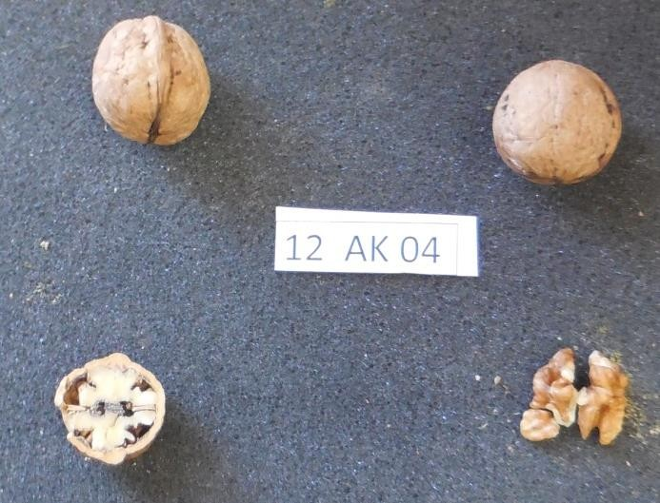

Şekil 4.4. 12AK04 nolu tipin görünümü

Bu genotipin diğer genotiplere göre meyve fiziksel özellikleri bakımından üstün bir özelliğine rastlanılmamıştır.

Tablo 4.11.12AK05 nolu tip ile ilgili veriler

SELEKSİYON NO | 12AK05
Ağacın sahibi | Derviş BOZTİMUR
Rakım (m) | 1547
Koordinatlar | 38°51'5,6"K - 40°22'16,1"D

Kabuk Pürüzlülüğü | 4 | Kabuklu meyve ağırlığı (g) | 11,62
Kabuk Rengi | L:55,64 | İç ağırlığı (g) | 5,84
Kabuk Rengi | a:8,19 | İç randıman (%) | 50,26
Kabuk Rengi | b:20,49 | Kabuk kırılma değeri | 18,27
Süturu içine alan dikine kesit şekli | 5-Oval | İç sertlik değeri | 0,99
Süturdan dikine kesit şekli | 1-Yuvarlak | Kabuk kalınlığı (mm) | 1,52
Meyve alt kısmının şekli | 3-Yuvarlak | Primer ve sekonder ayırıcı zarların kalınlığı (mm) | 0,28
Meyve apikal kısmının şekli (en uç hariç) | 2-Yuvarlak | İç ceviz üzerindeki zarın kalınlığı (mm) | 0,12
Meyve apikal uç çıkıntısı | 2-Orta | İç ceviz üzerindeki damarlılık durumu | 5
Sütur üzerindeki çıkıntıların (pad) sütur boyunca durumu | 5-Tüm etrafında | İç dolgunluk (%) | 75,55
Sütur üzerindeki çıkıntıların büyüklüğü | 3-Orta | Primer ve sekonder ayırıcı zarların rengi | L:29,82
Sütur üzerindeki çıkıntıların genişliği | 3-Dar | Primer ve sekonder ayırıcı zarların rengi | a:5,43
Meyve eni (mm) | 30,67 | Primer ve sekonder ayırıcı zarların rengi | b:16,51
Meyve yüksekliği (mm) | 31,79 | İç ceviz üzerindeki zarın rengi | L:60,50
Meyve boyu (mm) | 38,91 | İç ceviz üzerindeki zarın rengi | a:6,39
Meyve boyu indeksi | 1,24 | İç ceviz üzerindeki zarın rengi | b:32,71
 |  | İç cevizin zarsız rengi | L:75,51
 |  | İç cevizin zarsız rengi | a:0,29
 |  | İç cevizin zarsız rengi | b:28,56

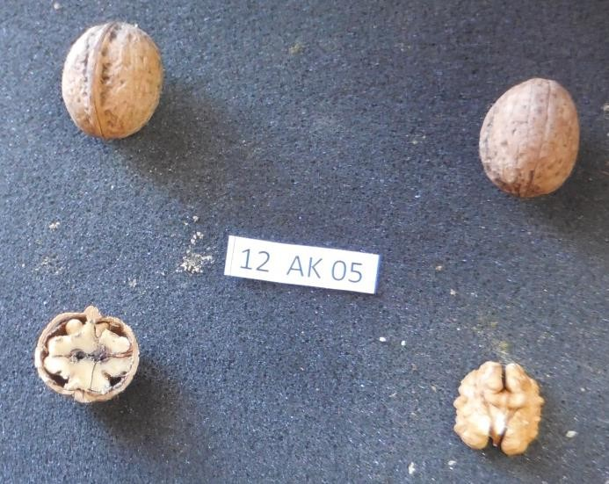

Şekil 4.5. 12AK05 nolu tipin görünümü

Selekte edilen tipler arasında içte damarlılık bakımından en az damarlı üçüncü genotip olarak belirlenmiştir (Tablo 4.3.).

Tablo 4.12.12AK06 nolu tip ile ilgili veriler

SELEKSİYON NO | 12AK06
Ağacın sahibi | Yusuf BOZTİMUR
Rakım (m) | 1545
Koordinatlar | 38°51'6,8"K - 40°22'17,3"D

Kabuk Pürüzlülüğü | 5 | Kabuklu meyve ağırlığı (g) | 7,96
Kabuk Rengi | L:58,77 | İç ağırlığı (g) | 2,80
Kabuk Rengi | a:7,55 | İç randıman (%) | 35,20
Kabuk Rengi | b:22,07 | Kabuk kırılma değeri | 44,34
Süturu içine alan dikine kesit şekli | 4-Yuvarlak | İç sertlik değeri | 0,98
Süturdan dikine kesit şekli | 1-Yuvarlak | Kabuk kalınlığı (mm) | 1,70
Meyve alt kısmının şekli | 2-Yassı | Primer ve sekonder ayırıcı zarların kalınlığı (mm) | 0,56
Meyve apikal kısmının şekli (en uç hariç) | 2-Yuvarlak | İç ceviz üzerindeki zarın kalınlığı (mm) | 0,10
Meyve apikal uç çıkıntısı | 2-Orta | İç ceviz üzerindeki damarlılık durumu | 5
Sütur üzerindeki çıkıntıların (pad) sütur boyunca durumu | 5-Tüm etrafında | İç dolgunluk (%) | 66,82
Sütur üzerindeki çıkıntıların büyüklüğü | 3-Orta | Primer ve sekonder ayırıcı zarların rengi | L:36,03
Sütur üzerindeki çıkıntıların genişliği | 5-Orta | Primer ve sekonder ayırıcı zarların rengi | a:6,61
Meyve eni (mm) | 26,24 | Primer ve sekonder ayırıcı zarların rengi | b:20,38
Meyve yüksekliği (mm) | 27,00 | İç ceviz üzerindeki zarın rengi | L:50,69
Meyve boyu (mm) | 29,20 | İç ceviz üzerindeki zarın rengi | a:8,50
Meyve boyu indeksi | 1,09 | İç ceviz üzerindeki zarın rengi | b:28,60
 |  | İç cevizin zarsız rengi | L:72,32
 |  | İç cevizin zarsız rengi | a:0,34
 |  | İç cevizin zarsız rengi | b:27,88

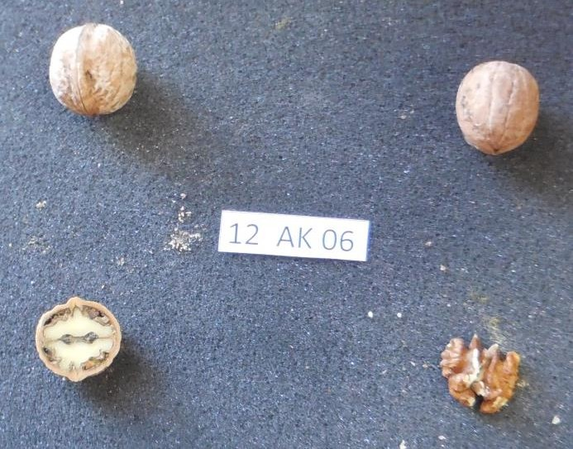

Şekil 4.6. 12AK06 nolu tipin görünümü

Selekte edilen tipler arasında içte damarlılık bakımından en az damarlı ikinci genotip olarak belirlenmiştir (Tablo 4.3.).

Tablo 4.13.12AK07 nolu tip ile ilgili veriler

SELEKSİYON NO | 12AK07
Ağacın sahibi | Şerafettin BUDAN
Rakım (m) | 1550
Koordinatlar | 38°51'12,1"K - 40°22'9,3"D

Kabuk Pürüzlülüğü | 6 | Kabuklu meyve ağırlığı (g) | 11,20
Kabuk Rengi | L:58,92 | İç ağırlığı (g) | 4,78
Kabuk Rengi | a:7,98 | İç randıman (%) | 42,68
Kabuk Rengi | b:21,56 | Kabuk kırılma değeri | 51,23
Süturu içine alan dikine kesit şekli | 5-Oval | İç sertlik değeri | 0,99
Süturdan dikine kesit şekli | 3-Oval | Kabuk kalınlığı (mm) | 2,25
Meyve alt kısmının şekli | 3-Yuvarlak | Primer ve sekonder ayırıcı zarların kalınlığı (mm) | 0,33
Meyve apikal kısmının şekli (en uç hariç) | 1-Küt | İç ceviz üzerindeki zarın kalınlığı (mm) | 0,11
Meyve apikal uç çıkıntısı | 3-Uzun | İç ceviz üzerindeki damarlılık durumu | 7
Sütur üzerindeki çıkıntıların (pad) sütur boyunca durumu | 5-Tüm etrafında | İç dolgunluk (%) | 68,63
Sütur üzerindeki çıkıntıların büyüklüğü | 5-Kuvvetli | Primer ve sekonder ayırıcı zarların rengi | L:31,32
Sütur üzerindeki çıkıntıların genişliği | 3-Dar | Primer ve sekonder ayırıcı zarların rengi | a:3,23
Meyve eni (mm) | 30,78 | Primer ve sekonder ayırıcı zarların rengi | b:12,90
Meyve yüksekliği (mm) | 30,34 | İç ceviz üzerindeki zarın rengi | L:62,94
Meyve boyu (mm) | 37,41 | İç ceviz üzerindeki zarın rengi | a:6,39
Meyve boyu indeksi | 1,22 | İç ceviz üzerindeki zarın rengi | b:33,26
 |  | İç cevizin zarsız rengi | L:75,42
 |  | İç cevizin zarsız rengi | a:-0,11
 |  | İç cevizin zarsız rengi | b:29,80

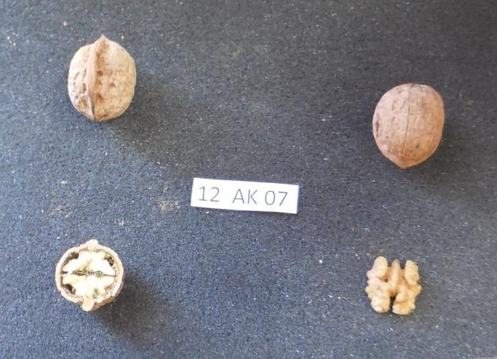

Şekil 4.7. 12AK07 nolu tipin görünümü

Seçilen tipler arasında kabuk kırılma direnci en yüksek, ortalama kabuk kalınlığı ve açıklık bileşeni (L) değeri üzerinden en açık iç rengine sahip ikinci genotip olarak belirlenmiştir (Tablo4.4.).

Tablo 4.14.12AK08 nolu tip ile ilgili veriler

SELEKSİYON NO | 12AK08
Ağacın sahibi | Emin SUDAN
Rakım (m) | 1550
Koordinatlar | 38°51'5,9"K - 40°22'13,4"D

Kabuk Pürüzlülüğü | 5 | Kabuklu meyve ağırlığı (g) | 8,74
Kabuk Rengi | L:55,22 | İç ağırlığı (g) | 4,40
Kabuk Rengi | a:8,43 | İç randıman (%) | 50,23
Kabuk Rengi | b:23,78 | Kabuk kırılma değeri | 18,81
Süturu içine alan dikine kesit şekli | 5-Oval | İç sertlik değeri | 1,01
Süturdan dikine kesit şekli | 3-Oval | Kabuk kalınlığı (mm) | 1,52
Meyve alt kısmının şekli | 3-Yuvarlak | Primer ve sekonder ayırıcı zarların kalınlığı (mm) | 0,28
Meyve apikal kısmının şekli (en uç hariç) | 1-Küt | İç ceviz üzerindeki zarın kalınlığı (mm) | 0,10
Meyve apikal uç çıkıntısı | 3-Uzun | İç ceviz üzerindeki damarlılık durumu | 10
Sütur üzerindeki çıkıntıların (pad) sütur boyunca durumu | 5-Tüm etrafında | İç dolgunluk (%) | 75,82
Sütur üzerindeki çıkıntıların büyüklüğü | 3-Orta | Primer ve sekonder ayırıcı zarların rengi | L:35,98
Sütur üzerindeki çıkıntıların genişliği | 3-Dar | Primer ve sekonder ayırıcı zarların rengi | a:7,16
Meyve eni (mm) | 28,58 | Primer ve sekonder ayırıcı zarların rengi | b:22,11
Meyve yüksekliği (mm) | 28,57 | İç ceviz üzerindeki zarın rengi | L:50,37
Meyve boyu (mm) | 35,32 | İç ceviz üzerindeki zarın rengi | a:7,31
Meyve boyu indeksi | 1,23 | İç ceviz üzerindeki zarın rengi | b:31,14
 |  | İç cevizin zarsız rengi | L:75,84
 |  | İç cevizin zarsız rengi | a:-0,35
 |  | İç cevizin zarsız rengi | b:29,30

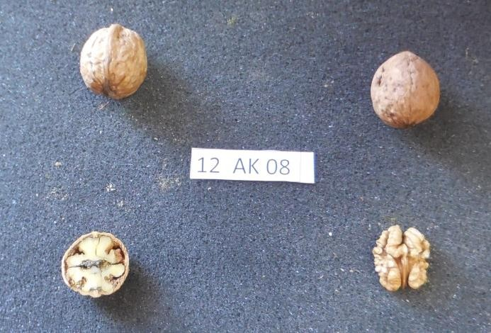

Şekil 4.8. 12AK08 nolu tipin görünümü

Bu genotipte ortalama iç randıman % 50,23 olarak bulunmuştur (Tablo 4.3.).

Tablo 4.15.12AK09 nolu tip ile ilgili veriler

SELEKSİYON NO | 12AK09
Ağacın sahibi | Emin SUDAN
Rakım (m) | 1550
Koordinatlar | 38°51'5,8"K - 40°22'12,9"D

Kabuk Pürüzlülüğü | 8 | Kabuklu meyve ağırlığı (g) | 12,02
Kabuk Rengi | L:55,84 | İç ağırlığı (g) | 5,13
Kabuk Rengi | a:7,44 | İç randıman (%) | 42,72
Kabuk Rengi | b:19,90 | Kabuk kırılma değeri | 21,81
Süturu içine alan dikine kesit şekli | 1-Eliptik | İç sertlik değeri | 0,97
Süturdan dikine kesit şekli | 3-Oval | Kabuk kalınlığı (mm) | 1,88
Meyve alt kısmının şekli | 3-Yuvarlak | Primer ve sekonder ayırıcı zarların kalınlığı (mm) | 0,29
Meyve apikal kısmının şekli (en uç hariç) | 1-Küt | İç ceviz üzerindeki zarın kalınlığı (mm) | 0,11
Meyve apikal uç çıkıntısı | 3-Uzun | İç ceviz üzerindeki damarlılık durumu | 8
Sütur üzerindeki çıkıntıların (pad) sütur boyunca durumu | 3-Yarının 2/3’lük kısmında | İç dolgunluk (%) | 76,95
Sütur üzerindeki çıkıntıların büyüklüğü | 5-Kuvvetli | Primer ve sekonder ayırıcı zarların rengi | L:31,95
Sütur üzerindeki çıkıntıların genişliği | 5-Orta | Primer ve sekonder ayırıcı zarların rengi | a:6,06
Meyve eni (mm) | 30,64 | Primer ve sekonder ayırıcı zarların rengi | b:18,40
Meyve yüksekliği (mm) | 30,39 | İç ceviz üzerindeki zarın rengi | L:54,84
Meyve boyu (mm) | 42,71 | İç ceviz üzerindeki zarın rengi | a:6,96
Meyve boyu indeksi | 1,39 | İç ceviz üzerindeki zarın rengi | b:32,24
 |  | İç cevizin zarsız rengi | L:77,14
 |  | İç cevizin zarsız rengi | a:-0,47
 |  | İç cevizin zarsız rengi | b:30,57

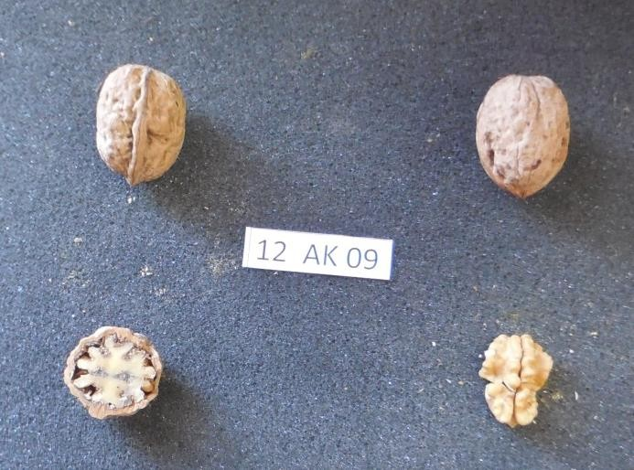

Şekil 4.9. 12AK09 nolu tipin görünümü

Bu genotipin diğer genotiplere göre meyve fiziksel özellikleri bakımından üstün bir özelliğine rastlanılmamıştır.

Tablo 4.16.12AK10 nolu tip ile ilgili veriler

SELEKSİYON NO | 12AK10
Ağacın sahibi | Selahattin BOZUKLUHAN
Rakım (m) | 1545
Koordinatlar | 38°51'5,4"K - 40°22'16,9"D

Kabuk Pürüzlülüğü | 7 | Kabuklu meyve ağırlığı (g) | 10,27
Kabuk Rengi | L:56,33 | İç ağırlığı (g) | 3,98
Kabuk Rengi | a:8,47 | İç randıman (%) | 38,59
Kabuk Rengi | b:23,97 | Kabuk kırılma değeri | 29,67
Süturu içine alan dikine kesit şekli | 1-Eliptik | İç sertlik değeri | 1,11
Süturdan dikine kesit şekli | 4-Geniş oval | Kabuk kalınlığı (mm) | 2,08
Meyve alt kısmının şekli | 2-Yassı | Primer ve sekonder ayırıcı zarların kalınlığı (mm) | 0,43
Meyve apikal kısmının şekli (en uç hariç) | 1-Küt | İç ceviz üzerindeki zarın kalınlığı (mm) | 0,12
Meyve apikal uç çıkıntısı | 3-Uzun | İç ceviz üzerindeki damarlılık durumu | 8
Sütur üzerindeki çıkıntıların (pad) sütur boyunca durumu | 5-Tüm etrafında | İç dolgunluk (%) | 65,97
Sütur üzerindeki çıkıntıların büyüklüğü | 5-Kuvvetli | Primer ve sekonder ayırıcı zarların rengi | L:36,82
Sütur üzerindeki çıkıntıların genişliği | 3-Dar | Primer ve sekonder ayırıcı zarların rengi | a:7,31
Meyve eni (mm) | 28,21 | Primer ve sekonder ayırıcı zarların rengi | b:19,87
Meyve yüksekliği (mm) | 27,48 | İç ceviz üzerindeki zarın rengi | L:59,85
Meyve boyu (mm) | 39,73 | İç ceviz üzerindeki zarın rengi | a:6,51
Meyve boyu indeksi | 1,42 | İç ceviz üzerindeki zarın rengi | b:29,75
 |  | İç cevizin zarsız rengi | L:73,94
 |  | İç cevizin zarsız rengi | a:0,43
 |  | İç cevizin zarsız rengi | b:27,88

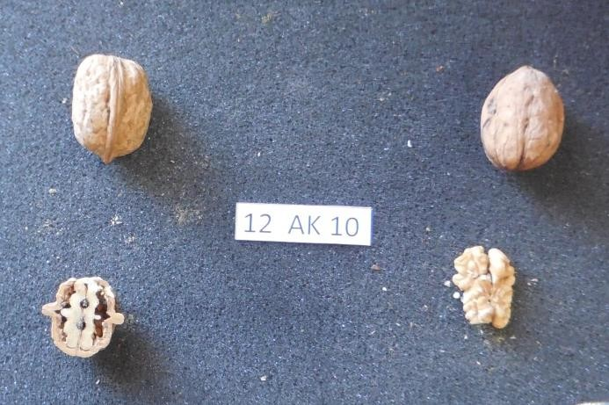

Şekil 4.10. 12AK10 nolu tipin görünümü

Bu genotipin diğer genotiplere göre meyve fiziksel özellikleri bakımından üstün bir özelliğine rastlanılmamıştır.

Tablo 4.17.12AK11 nolu tip ile ilgili veriler

SELEKSİYON NO | 12AK11
Ağacın sahibi | Selahattin BOZUKLUHAN
Rakım (m) | 1540
Koordinatlar | 38°51'5,9"K - 40°22'17,7"D

Kabuk Pürüzlülüğü | 6 | Kabuklu meyve ağırlığı (g) | 12,22
Kabuk Rengi | L:53,09 | İç ağırlığı (g) | 4,92
Kabuk Rengi | a:7,18 | İç randıman (%) | 40,20
Kabuk Rengi | b:20,11 | Kabuk kırılma değeri | 24,14
Süturu içine alan dikine kesit şekli | 5-Oval | İç sertlik değeri | 1,13
Süturdan dikine kesit şekli | 3-Oval | Kabuk kalınlığı (mm) | 1,78
Meyve alt kısmının şekli | 2-Yassı | Primer ve sekonder ayırıcı zarların kalınlığı (mm) | 0,35
Meyve apikal kısmının şekli (en uç hariç) | 1-Küt | İç ceviz üzerindeki zarın kalınlığı (mm) | 0,10
Meyve apikal uç çıkıntısı | 3-Uzun | İç ceviz üzerindeki damarlılık durumu | 9
Sütur üzerindeki çıkıntıların (pad) sütur boyunca durumu | 3-Yarının 2/3’lük kısmında | İç dolgunluk (%) | 76,42
Sütur üzerindeki çıkıntıların büyüklüğü | 3-Orta | Primer ve sekonder ayırıcı zarların rengi | L:37,48
Sütur üzerindeki çıkıntıların genişliği | 5-Orta | Primer ve sekonder ayırıcı zarların rengi | a:7,98
Meyve eni (mm) | 28,96 | Primer ve sekonder ayırıcı zarların rengi | b:21,82
Meyve yüksekliği (mm) | 29,88 | İç ceviz üzerindeki zarın rengi | L:60,53
Meyve boyu (mm) | 39,87 | İç ceviz üzerindeki zarın rengi | a:5,42
Meyve boyu indeksi | 1,35 | İç ceviz üzerindeki zarın rengi | b:30,46
 |  | İç cevizin zarsız rengi | L:75,79
 |  | İç cevizin zarsız rengi | a:0,49
 |  | İç cevizin zarsız rengi | b:28,02

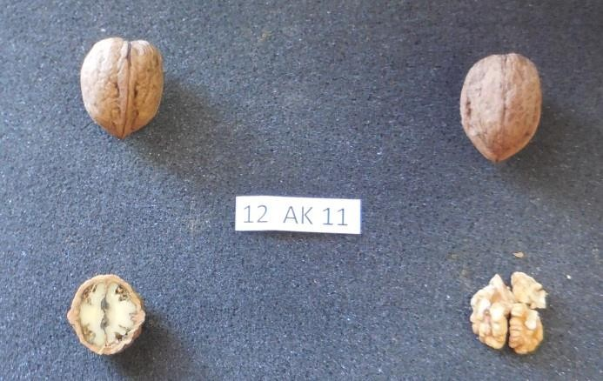

Şekil 4.11. 12AK11 nolu tipin görünümü

Bu genotipin diğer genotiplere göre meyve fiziksel özellikleri bakımından üstün bir özelliğine rastlanılmamıştır.

Tablo 4.18.12AK12 nolu tip ile ilgili veriler

SELEKSİYON NO | 12AK12
Ağacın sahibi | Selahattin BOZUKLUHAN
Rakım (m) | 1540
Koordinatlar | 38°51'5,7"K - 40°22'17,4"D

Kabuk Pürüzlülüğü | 6 | Kabuklu meyve ağırlığı (g) | 9,72
Kabuk Rengi | L:56,02 | İç ağırlığı (g) | 5,12
Kabuk Rengi | a:8,20 | İç randıman (%) | 52,64
Kabuk Rengi | b:24,01 | Kabuk kırılma değeri | 12,95
Süturu içine alan dikine kesit şekli | 1-Eliptik | İç sertlik değeri | 1,34
Süturdan dikine kesit şekli | 4-Geniş oval | Kabuk kalınlığı (mm) | 1,31
Meyve alt kısmının şekli | 1-Kama | Primer ve sekonder ayırıcı zarların kalınlığı (mm) | 0,28
Meyve apikal kısmının şekli (en uç hariç) | 1-Küt | İç ceviz üzerindeki zarın kalınlığı (mm) | 0,11
Meyve apikal uç çıkıntısı | 3-Uzun | İç ceviz üzerindeki damarlılık durumu | 10
Sütur üzerindeki çıkıntıların (pad) sütur boyunca durumu | 5-Tüm etrafında | İç dolgunluk (%) | 70,40
Sütur üzerindeki çıkıntıların büyüklüğü | 5-Kuvvetli | Primer ve sekonder ayırıcı zarların rengi | L:29,66
Sütur üzerindeki çıkıntıların genişliği | 5-Orta | Primer ve sekonder ayırıcı zarların rengi | a:5,69
Meyve eni (mm) | 29,90 | Primer ve sekonder ayırıcı zarların rengi | b:15,34
Meyve yüksekliği (mm) | 28,67 | İç ceviz üzerindeki zarın rengi | L:58,07
Meyve boyu (mm) | 44,42 | İç ceviz üzerindeki zarın rengi | a:6,41
Meyve boyu indeksi | 1,52 | İç ceviz üzerindeki zarın rengi | b:29,25
 |  | İç cevizin zarsız rengi | L:74,60
 |  | İç cevizin zarsız rengi | a:0,40
 |  | İç cevizin zarsız rengi | b:26,55

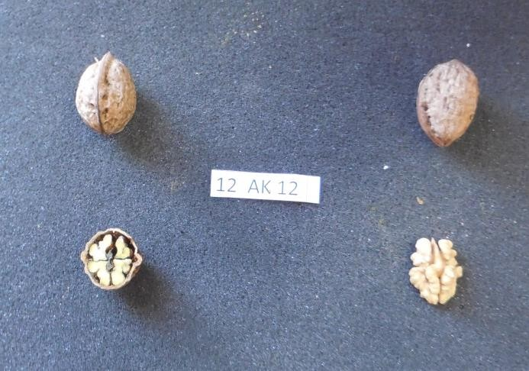

Şekil 4.12. 12AK12 nolu tipin görünümü

İncelenen tipler içerisinde ortalama en yüksek iç sertlik değeri ile meyve boy indeksine ve en ince kabuk kalınlığına sahip genotip olarak tespit edilmiştir (Tablo 4.2.- 4.3.- 4.4.).

Tablo 4.19.12AK13 nolu tip ile ilgili veriler

SELEKSİYON NO | 12AK13
Ağacın sahibi | Ali DENİZ
Rakım (m) | 1540
Koordinatlar | 38°51'5,9"K - 40°22'17,9"D

Kabuk Pürüzlülüğü | 4 | Kabuklu meyve ağırlığı (g) | 11,65
Kabuk Rengi | L:55,68 | İç ağırlığı (g) | 5,17
Kabuk Rengi | a:9,26 | İç randıman (%) | 44,28
Kabuk Rengi | b:25,83 | Kabuk kırılma değeri | 17,58
Süturu içine alan dikine kesit şekli | 4-Yuvarlak | İç sertlik değeri | 1,21
Süturdan dikine kesit şekli | 1-Yuvarlak | Kabuk kalınlığı (mm) | 1,56
Meyve alt kısmının şekli | 3-Yuvarlak | Primer ve sekonder ayırıcı zarların kalınlığı (mm) | 0,22
Meyve apikal kısmının şekli (en uç hariç) | 3-Kesik | İç ceviz üzerindeki zarın kalınlığı (mm) | 0,11
Meyve apikal uç çıkıntısı | 1-Kısa | İç ceviz üzerindeki damarlılık durumu | 8
Sütur üzerindeki çıkıntıların (pad) sütur boyunca durumu | 1-Üst yarımda | İç dolgunluk (%) | 71,36
Sütur üzerindeki çıkıntıların büyüklüğü | 1-Zayıf | Primer ve sekonder ayırıcı zarların rengi | L:33,60
Sütur üzerindeki çıkıntıların genişliği | 7-Geniş | Primer ve sekonder ayırıcı zarların rengi | a:6,38
Meyve eni (mm) | 30,88 | Primer ve sekonder ayırıcı zarların rengi | b:19,07
Meyve yüksekliği (mm) | 31,80 | İç ceviz üzerindeki zarın rengi | L:48,86
Meyve boyu (mm) | 33,87 | İç ceviz üzerindeki zarın rengi | a:7,51
Meyve boyu indeksi | 1,07 | İç ceviz üzerindeki zarın rengi | b:26,31
 |  | İç cevizin zarsız rengi | L:74,85
 |  | İç cevizin zarsız rengi | a:0,034
 |  | İç cevizin zarsız rengi | b:23,69

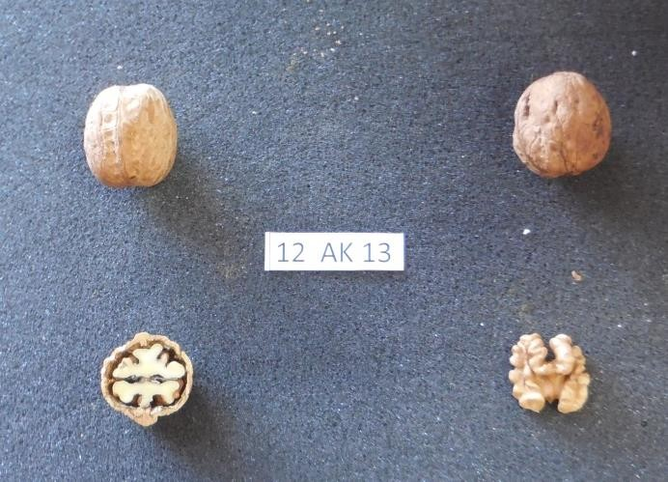

Şekil 4.13. 12AK13 nolu tipin görünümü

İncelenen tipler içerisinde ortalama iç sertlik değeri bakımından üçüncü en yüksek genotip olarak belirlenmiştir (Tablo 4.3.).

Tablo 4.20.12AK14 nolu tip ile ilgili veriler

SELEKSİYON NO | 12AK14
Ağacın sahibi | Cuma BUDAN
Rakım (m) | 1520
Koordinatlar | 38°51'17,8"K - 40°22'33,9"D

Kabuk Pürüzlülüğü | 6 | Kabuklu meyve ağırlığı (g) | 8,76
Kabuk Rengi | L:55,58 | İç ağırlığı (g) | 2,64
Kabuk Rengi | a:8,34 | İç randıman (%) | 30,16
Kabuk Rengi | b:21,09 | Kabuk kırılma değeri | 36,48
Süturu içine alan dikine kesit şekli | 4-Yuvarlak | İç sertlik değeri | 1,11
Süturdan dikine kesit şekli | 1-Yuvarlak | Kabuk kalınlığı (mm) | 2,17
Meyve alt kısmının şekli | 3-Yuvarlak | Primer ve sekonder ayırıcı zarların kalınlığı (mm) | 0,41
Meyve apikal kısmının şekli (en uç hariç) | 2-Yuvarlak | İç ceviz üzerindeki zarın kalınlığı (mm) | 0,14
Meyve apikal uç çıkıntısı | 2-Orta | İç ceviz üzerindeki damarlılık durumu | 12
Sütur üzerindeki çıkıntıların (pad) sütur boyunca durumu | 3-Yarının 2/3’lük kısmında | İç dolgunluk (%) | 66,55
Sütur üzerindeki çıkıntıların büyüklüğü | 3-Orta | Primer ve sekonder ayırıcı zarların rengi | L:26,20
Sütur üzerindeki çıkıntıların genişliği | 5-Orta | Primer ve sekonder ayırıcı zarların rengi | a:5,59
Meyve eni (mm) | 29,12 | Primer ve sekonder ayırıcı zarların rengi | b:15,35
Meyve yüksekliği (mm) | 28,84 | İç ceviz üzerindeki zarın rengi | L:42,88
Meyve boyu (mm) | 33,48 | İç ceviz üzerindeki zarın rengi | a:10,68
Meyve boyu indeksi | 1,15 | İç ceviz üzerindeki zarın rengi | b:28,51
 |  | İç cevizin zarsız rengi | L:75,04
 |  | İç cevizin zarsız rengi | a:-0,064
 |  | İç cevizin zarsız rengi | b:27,51

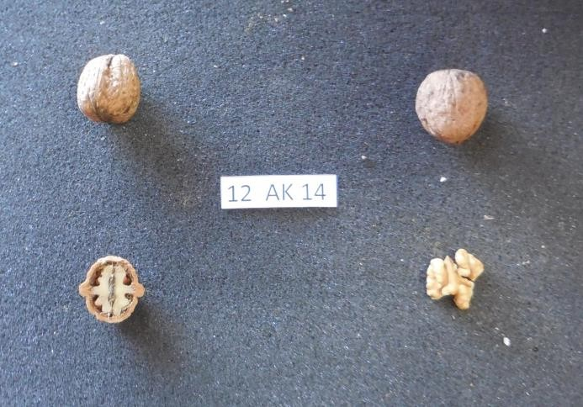

Şekil 4.14. 12AK14 nolu tipin görünümü

Bu genotipin diğer genotiplere göre meyve fiziksel özellikleri bakımından üstün bir özelliğine rastlanılmamıştır .

Tablo 4.21.12AK15 nolu tip ile ilgili veriler

SELEKSİYON NO | 12AK15
Ağacın sahibi | Cuma BUDAN
Rakım (m) | 1490
Koordinatlar | 38°51'18,2"K - 40°22'34,3"D

Kabuk Pürüzlülüğü | 6 | Kabuklu meyve ağırlığı (g) | 13,79
Kabuk Rengi | L:54,54 | İç ağırlığı (g) | 5,95
Kabuk Rengi | a:8,09 | İç randıman (%) | 43,15
Kabuk Rengi | b:23,60 | Kabuk kırılma değeri | 25,43
Süturu içine alan dikine kesit şekli | 1-Eliptik | İç sertlik değeri | 1,09
Süturdan dikine kesit şekli | 3-Oval | Kabuk kalınlığı (mm) | 1,76
Meyve alt kısmının şekli | 2-Yassı | Primer ve sekonder ayırıcı zarların kalınlığı (mm) | 0,33
Meyve apikal kısmının şekli (en uç hariç) | 4-Çentikli | İç ceviz üzerindeki zarın kalınlığı (mm) | 0,12
Meyve apikal uç çıkıntısı | 3-Uzun | İç ceviz üzerindeki damarlılık durumu | 12
Sütur üzerindeki çıkıntıların (pad) sütur boyunca durumu | 1-Üst yarımda | İç dolgunluk (%) | 70,60
Sütur üzerindeki çıkıntıların büyüklüğü | 1-Zayıf | Primer ve sekonder ayırıcı zarların rengi | L:20,17
Sütur üzerindeki çıkıntıların genişliği | 7-Geniş | Primer ve sekonder ayırıcı zarların rengi | a:5,67
Meyve eni (mm) | 32,09 | Primer ve sekonder ayırıcı zarların rengi | b:15,08
Meyve yüksekliği (mm) | 35,63 | İç ceviz üzerindeki zarın rengi | L:47,31
Meyve boyu (mm) | 42,64 | İç ceviz üzerindeki zarın rengi | a:8,80
Meyve boyu indeksi | 1,25 | İç ceviz üzerindeki zarın rengi | b:26,06
 |  | İç cevizin zarsız rengi | L:77,64
 |  | İç cevizin zarsız rengi | a:-0,31
 |  | İç cevizin zarsız rengi | b:28,22

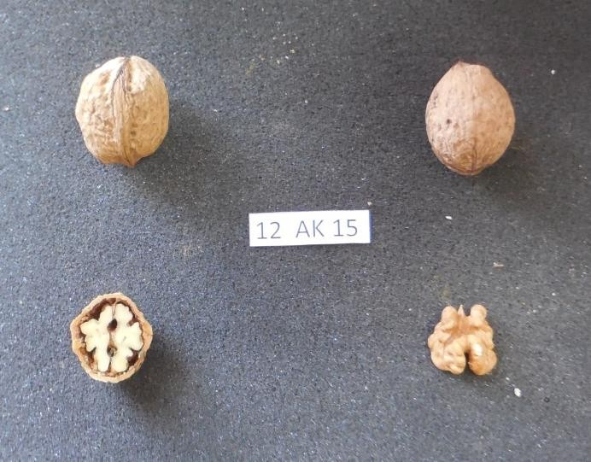

Şekil 4.15. 12AK15 nolu tipin görünümü

Seçilen tipler içerisinde açıklık bileşeni (L) değeri üzerinden iç cevizin zarsız rengi en açık bulunan ikinci genotip olarak belirlenmiştir (Tablo 4.4.).

Tablo 4.22.12AK16 nolu tip ile ilgili veriler

SELEKSİYON NO | 12AK16
Ağacın sahibi | Ahmet BUDAN
Rakım (m) | 1486
Koordinatlar | 38°51'18,8"K - 40°22'34,8"D

Kabuk Pürüzlülüğü | 4 | Kabuklu meyve ağırlığı (g) | 8,54
Kabuk Rengi | L:56,07 | İç ağırlığı (g) | 4,65
Kabuk Rengi | a:9,01 | İç randıman (%) | 54,40
Kabuk Rengi | b:25,25 | Kabuk kırılma değeri | 18,76
Süturu içine alan dikine kesit şekli | 4-Yuvarlak | İç sertlik değeri | 0,85
Süturdan dikine kesit şekli | 1-Yuvarlak | Kabuk kalınlığı (mm) | 1,38
Meyve alt kısmının şekli | 3-Yuvarlak | Primer ve sekonder ayırıcı zarların kalınlığı (mm) | 0,28
Meyve apikal kısmının şekli (en uç hariç) | 2-Yuvarlak | İç ceviz üzerindeki zarın kalınlığı (mm) | 0,09
Meyve apikal uç çıkıntısı | 2-Orta | İç ceviz üzerindeki damarlılık durumu | 11
Sütur üzerindeki çıkıntıların (pad) sütur boyunca durumu | 5-Tüm etrafında | İç dolgunluk (%) | 72,89
Sütur üzerindeki çıkıntıların büyüklüğü | 3-Orta | Primer ve sekonder ayırıcı zarların rengi | L:30,64
Sütur üzerindeki çıkıntıların genişliği | 5-Orta | Primer ve sekonder ayırıcı zarların rengi | a:6,50
Meyve eni (mm) | 31,23 | Primer ve sekonder ayırıcı zarların rengi | b:18,44
Meyve yüksekliği (mm) | 31,54 | İç ceviz üzerindeki zarın rengi | L:58,94
Meyve boyu (mm) | 34,85 | İç ceviz üzerindeki zarın rengi | a:6,81
Meyve boyu indeksi | 1,10 | İç ceviz üzerindeki zarın rengi | b:28,23
 |  | İç cevizin zarsız rengi | L:75,20
 |  | İç cevizin zarsız rengi | a:0,20
 |  | İç cevizin zarsız rengi | b:28,70

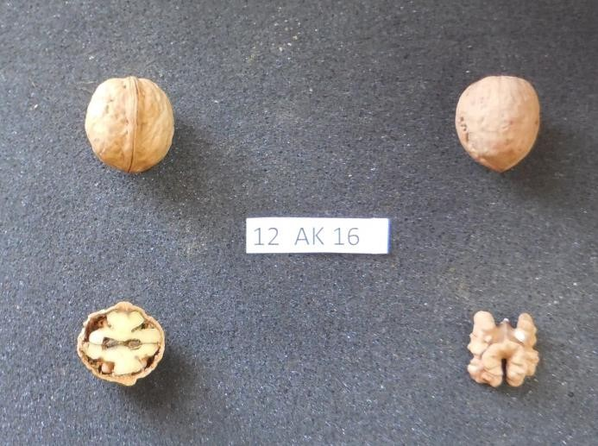

Şekil 4.16. 12AK16 nolu tipin görünümü

İç randıman oranı % 54,40 olup, ortalama kabuk kalınlığı bakımından en ince kabuk kalınlığına sahip üçüncü genotip olarak belirlenmiştir (Tablo 4.3.- 4.4.).

Tablo 4.23.12AK17 nolu tip ile ilgili veriler

SELEKSİYON NO | 12AK17
Ağacın sahibi | Cuma BUDAN
Rakım (m) | 1480
Koordinatlar | 38°51'19,4"K - 40°22'38,5"D

Kabuk Pürüzlülüğü | 7 | Kabuklu meyve ağırlığı (g) | 13,55
Kabuk Rengi | L:56,60 | İç ağırlığı (g) | 6,05
Kabuk Rengi | a:7,98 | İç randıman (%) | 44,70
Kabuk Rengi | b:23,25 | Kabuk kırılma değeri | 24,88
Süturu içine alan dikine kesit şekli | 4-Yuvarlak | İç sertlik değeri | 1,28
Süturdan dikine kesit şekli | 2-Kutupları yassılanmış | Kabuk kalınlığı (mm) | 1,91
Meyve alt kısmının şekli | 4-Kesik | Primer ve sekonder ayırıcı zarların kalınlığı (mm) | 0,31
Meyve apikal kısmının şekli (en uç hariç) | 3-Kesik | İç ceviz üzerindeki zarın kalınlığı (mm) | 0,11
Meyve apikal uç çıkıntısı | 1-Kısa | İç ceviz üzerindeki damarlılık durumu | 15
Sütur üzerindeki çıkıntıların (pad) sütur boyunca durumu | 3-Yarının 2/3’lük kısmında | İç dolgunluk (%) | 65,74
Sütur üzerindeki çıkıntıların büyüklüğü | 3-Orta | Primer ve sekonder ayırıcı zarların rengi | L:27,96
Sütur üzerindeki çıkıntıların genişliği | 7-Geniş | Primer ve sekonder ayırıcı zarların rengi | a:5,12
Meyve eni (mm) | 33,31 | Primer ve sekonder ayırıcı zarların rengi | b:16,40
Meyve yüksekliği (mm) | 36,01 | İç ceviz üzerindeki zarın rengi | L:45,93
Meyve boyu (mm) | 35,48 | İç ceviz üzerindeki zarın rengi | a:8,94
Meyve boyu indeksi | 1,02 | İç ceviz üzerindeki zarın rengi | b:26,35
 |  | İç cevizin zarsız rengi | L:71,43
 |  | İç cevizin zarsız rengi | a:0,58
 |  | İç cevizin zarsız rengi | b:28,28

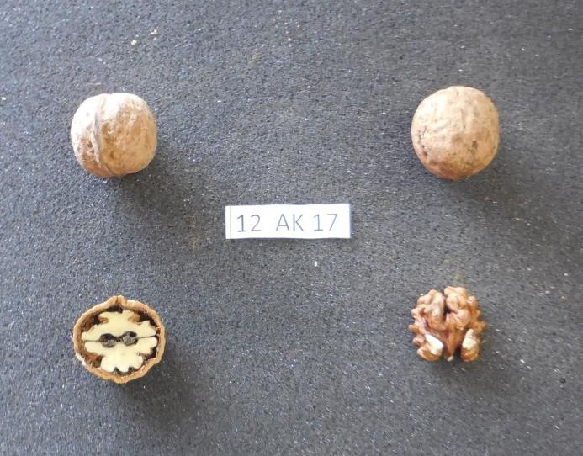

Şekil 4.17. 12AK17 nolu tipin görünümü

İçte damarlılık durumu en çok damarlı ve iç sertlik değeri bakımından ikinci en yüksek değere sahip genotip olarak bulunmuştur (Tablo 4.3.).

Tablo 4.24.12AK18 nolu tip ile ilgili veriler

SELEKSİYON NO | 12AK18
Ağacın sahibi | Yaşar BOZUKLUHAN
Rakım (m) | 1480
Koordinatlar | 38°51'20,2"K - 40°22'40,5"D

Kabuk Pürüzlülüğü | 4 | Kabuklu meyve ağırlığı (g) | 7,90
Kabuk Rengi | L:56,64 | İç ağırlığı (g) | 3,94
Kabuk Rengi | a:7,33 | İç randıman (%) | 44,63
Kabuk Rengi | b:22,71 | Kabuk kırılma değeri | 11,78
Süturu içine alan dikine kesit şekli | 5-Oval | İç sertlik değeri | 0,95
Süturdan dikine kesit şekli | 1-Yuvarlak | Kabuk kalınlığı (mm) | 1,59
Meyve alt kısmının şekli | 3-Yuvarlak | Primer ve sekonder ayırıcı zarların kalınlığı (mm) | 0,34
Meyve apikal kısmının şekli (en uç hariç) | 2-Yuvarlak | İç ceviz üzerindeki zarın kalınlığı (mm) | 0,10
Meyve apikal uç çıkıntısı | 2-Orta | İç ceviz üzerindeki damarlılık durumu | 6
Sütur üzerindeki çıkıntıların (pad) sütur boyunca durumu | 3-Yarının 2/3’lük kısmında | İç dolgunluk (%) | 66,13
Sütur üzerindeki çıkıntıların büyüklüğü | 1-Zayıf | Primer ve sekonder ayırıcı zarların rengi | L:32,26
Sütur üzerindeki çıkıntıların genişliği | 3-Dar | Primer ve sekonder ayırıcı zarların rengi | a:4,38
Meyve eni (mm) | 27,91 | Primer ve sekonder ayırıcı zarların rengi | b:15,50
Meyve yüksekliği (mm) | 28,10 | İç ceviz üzerindeki zarın rengi | L:53,22
Meyve boyu (mm) | 32,49 | İç ceviz üzerindeki zarın rengi | a:8,87
Meyve boyu indeksi | 1,15 | İç ceviz üzerindeki zarın rengi | b:31,00
 |  | İç cevizin zarsız rengi | L:71,36
 |  | İç cevizin zarsız rengi | a:0,24
 |  | İç cevizin zarsız rengi | b:28,76

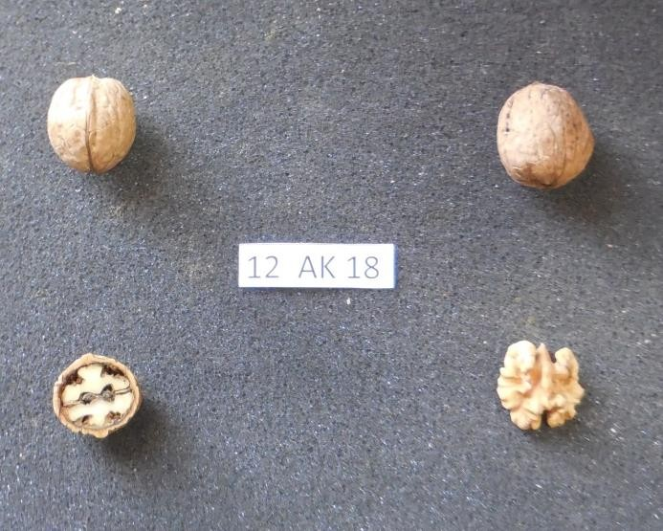

Şekil 4.18. 12AK18 nolu tipin görünümü

Bu genotipin diğer genotiplere göre meyve fiziksel özellikleri bakımından üstün bir özelliğine rastlanılmamıştır.

Tablo 4.25.12AK19 nolu tip ile ilgili veriler

SELEKSİYON NO | 12AK19
Ağacın sahibi | Yaşar BOZUKLUHAN
Rakım (m) | 1480
Koordinatlar | 38°51'22,1"K - 40°22'43,5"D

Kabuk Pürüzlülüğü | 3 | Kabuklu meyve ağırlığı (g) | 10,76
Kabuk Rengi | L:58,41 | İç ağırlığı (g) | 6,11
Kabuk Rengi | a:6,52 | İç randıman (%) | 56,77
Kabuk Rengi | b:20,05 | Kabuk kırılma değeri | 20,31
Süturu içine alan dikine kesit şekli | 4-Yuvarlak | İç sertlik değeri | 0,97
Süturdan dikine kesit şekli | 1-Yuvarlak | Kabuk kalınlığı (mm) | 1,46
Meyve alt kısmının şekli | 3-Yuvarlak | Primer ve sekonder ayırıcı zarların kalınlığı (mm) | 0,27
Meyve apikal kısmının şekli (en uç hariç) | 3-Kesik | İç ceviz üzerindeki zarın kalınlığı (mm) | 0,09
Meyve apikal uç çıkıntısı | 1-Kısa | İç ceviz üzerindeki damarlılık durumu | 9
Sütur üzerindeki çıkıntıların (pad) sütur boyunca durumu | 3-Yarının 2/3’lük kısmında | İç dolgunluk (%) | 70,11
Sütur üzerindeki çıkıntıların büyüklüğü | 1-Zayıf | Primer ve sekonder ayırıcı zarların rengi | L:22,15
Sütur üzerindeki çıkıntıların genişliği | 3-Dar | Primer ve sekonder ayırıcı zarların rengi | a:5,14
Meyve eni (mm) | 31,25 | Primer ve sekonder ayırıcı zarların rengi | b:13,93
Meyve yüksekliği (mm) | 31,34 | İç ceviz üzerindeki zarın rengi | L:51,80
Meyve boyu (mm) | 34,98 | İç ceviz üzerindeki zarın rengi | a:7,44
Meyve boyu indeksi | 1,11 | İç ceviz üzerindeki zarın rengi | b:29,84
 |  | İç cevizin zarsız rengi | L:71,98
 |  | İç cevizin zarsız rengi | a:0,04
 |  | İç cevizin zarsız rengi | b:29,23

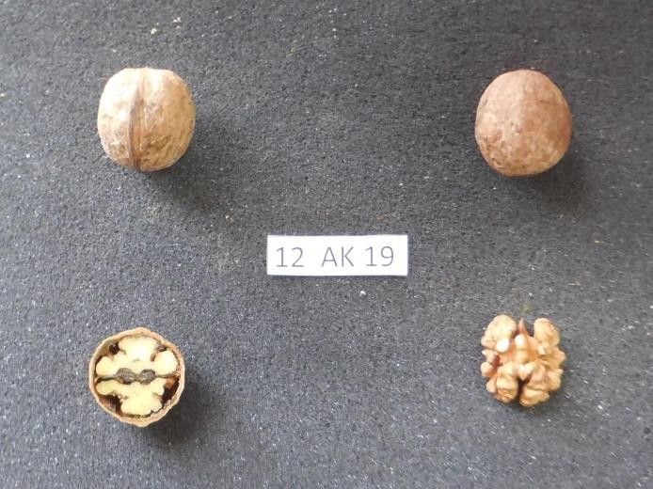

Şekil 4.19. 12AK19 nolu tipin görünümü

Ortalama iç randıman oranı bakımından en yüksek orana (% 56,77) sahip genotip olarak belirlenmiştir (Tablo 4.3.).

Tablo 4.26. 12AK20 nolu tip ile ilgili veriler

SELEKSİYON NO | 12AK20
Ağacın sahibi | Celalettin BUDANCİR
Rakım (m) | 1475
Koordinatlar | 38°51'22,8"K - 40°22'43,8"D

Kabuk Pürüzlülüğü | 5 | Kabuklu meyve ağırlığı (g) | 9,14
Kabuk Rengi | L:58,66 | İç ağırlığı (g) | 4,85
Kabuk Rengi | a:6,08 | İç randıman (%) | 53,02
Kabuk Rengi | b:20,27 | Kabuk kırılma değeri | 11,13
Süturu içine alan dikine kesit şekli | 4-Yuvarlak | İç sertlik değeri | 1,20
Süturdan dikine kesit şekli | 1-Yuvarlak | Kabuk kalınlığı (mm) | 1,41
Meyve alt kısmının şekli | 2-Yassı | Primer ve sekonder ayırıcı zarların kalınlığı (mm) | 0,27
Meyve apikal kısmının şekli (en uç hariç) | 2-Yuvarlak | İç ceviz üzerindeki zarın kalınlığı (mm) | 0,10
Meyve apikal uç çıkıntısı | 2-Orta | İç ceviz üzerindeki damarlılık durumu | 13
Sütur üzerindeki çıkıntıların (pad) sütur boyunca durumu | 3-Yarının 2/3’lük kısmında | İç dolgunluk (%) | 69,23
Sütur üzerindeki çıkıntıların büyüklüğü | 3-Orta | Primer ve sekonder ayırıcı zarların rengi | L:29,17
Sütur üzerindeki çıkıntıların genişliği | 3-Dar | Primer ve sekonder ayırıcı zarların rengi | a:5,71
Meyve eni (mm) | 31,32 | Primer ve sekonder ayırıcı zarların rengi | b:16,45
Meyve yüksekliği (mm) | 31,20 | İç ceviz üzerindeki zarın rengi | L:52,98
Meyve boyu (mm) | 35,88 | İç ceviz üzerindeki zarın rengi | a:9,43
Meyve boyu indeksi | 1,14 | İç ceviz üzerindeki zarın rengi | b:30,12
 |  | İç cevizin zarsız rengi | L:72,06
 |  | İç cevizin zarsız rengi | a:0,20
 |  | İç cevizin zarsız rengi | b:27,02

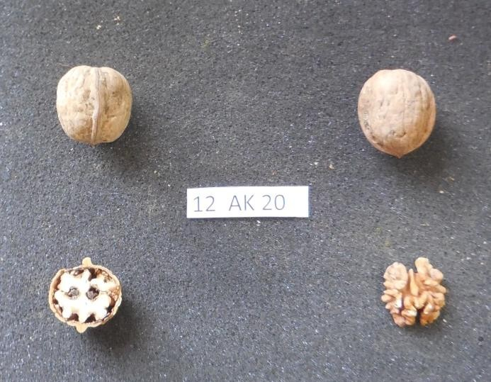

Şekil 4.20. 12AK20 nolu tipin görünümü

Ortalama iç randıman oranı % 53,02 olup, kabuk kırılma direnci yönünden üçüncü en düşük ve içte damarlılık bakımından en çok damarlı ikinci genotip olarak saptanmıştır (Tablo 4.3.- 4.4.).

Tablo 4.27.12AK21 nolu tip ile ilgili veriler

SELEKSİYON NO | 12AK21
Ağacın sahibi | İsmet BUDANCİR
Rakım (m) | 1480
Koordinatlar | 38°51'21,8"K - 40°22'45,3"D

Kabuk Pürüzlülüğü | 4 | Kabuklu meyve ağırlığı (g) | 8,31
Kabuk Rengi | L:52,89 | İç ağırlığı (g) | 3,45
Kabuk Rengi | a:8,61 | İç randıman (%) | 41,70
Kabuk Rengi | b:22,50 | Kabuk kırılma değeri | 34,66
Süturu içine alan dikine kesit şekli | 4-Yuvarlak | İç sertlik değeri | 1,16
Süturdan dikine kesit şekli | 1-Yuvarlak | Kabuk kalınlığı (mm) | 1,62
Meyve alt kısmının şekli | 3-Yuvarlak | Primer ve sekonder ayırıcı zarların kalınlığı (mm) | 0,50
Meyve apikal kısmının şekli (en uç hariç) | 2-Yuvarlak | İç ceviz üzerindeki zarın kalınlığı (mm) | 0,10
Meyve apikal uç çıkıntısı | 2-Orta | İç ceviz üzerindeki damarlılık durumu | 10
Sütur üzerindeki çıkıntıların (pad) sütur boyunca durumu | 3-Yarının 2/3’lük kısmında | İç dolgunluk (%) | 71,16
Sütur üzerindeki çıkıntıların büyüklüğü | 1-Zayıf | Primer ve sekonder ayırıcı zarların rengi | L:33,28
Sütur üzerindeki çıkıntıların genişliği | 5-Orta | Primer ve sekonder ayırıcı zarların rengi | a:4,10
Meyve eni (mm) | 27,72 | Primer ve sekonder ayırıcı zarların rengi | b:14,81
Meyve yüksekliği (mm) | 29,42 | İç ceviz üzerindeki zarın rengi | L:59,48
Meyve boyu (mm) | 30,93 | İç ceviz üzerindeki zarın rengi | a:5,87
Meyve boyu indeksi | 1,08 | İç ceviz üzerindeki zarın rengi | b:30,14
 |  | İç cevizin zarsız rengi | L:73,93
 |  | İç cevizin zarsız rengi | a:0,06
 |  | İç cevizin zarsız rengi | b:26,57

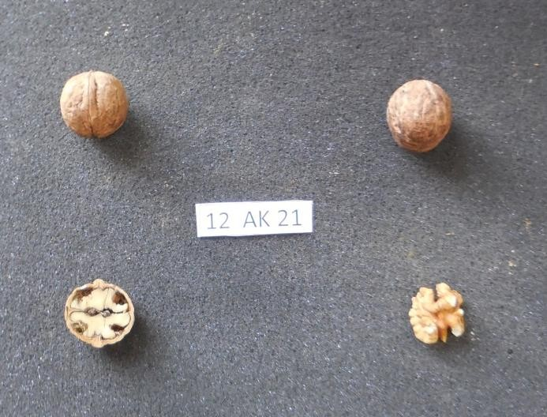

Şekil 4.21. 12AK21 nolu tipin görünümü

Bu genotipin diğer genotiplere göre meyve fiziksel özellikleri bakımından üstün bir özelliğine rastlanılmamıştır.

Tablo 4.28. 12AK22 nolu tip ile ilgili veriler

SELEKSİYON NO | 12AK22
Ağacın sahibi | Mehmet BOZYİĞİT
Rakım (m) | 1480
Koordinatlar | 38°51'22"K - 40°22'45,7"D

Kabuk Pürüzlülüğü | 3 | Kabuklu meyve ağırlığı (g) | 9,86
Kabuk Rengi | L:63,00 | İç ağırlığı (g) | 5,48
Kabuk Rengi | a:6,54 | İç randıman (%) | 55,50
Kabuk Rengi | b:20,24 | Kabuk kırılma değeri | 10,19
Süturu içine alan dikine kesit şekli | 4-Yuvarlak | İç sertlik değeri | 1,13
Süturdan dikine kesit şekli | 1-Yuvarlak | Kabuk kalınlığı (mm) | 1,51
Meyve alt kısmının şekli | 3-Yuvarlak | Primer ve sekonder ayırıcı zarların kalınlığı (mm) | 0,25
Meyve apikal kısmının şekli (en uç hariç) | 3-Kesik | İç ceviz üzerindeki zarın kalınlığı (mm) | 0,09
Meyve apikal uç çıkıntısı | 1-Kısa | İç ceviz üzerindeki damarlılık durumu | 4
Sütur üzerindeki çıkıntıların (pad) sütur boyunca durumu | 5-Tüm etrafında | İç dolgunluk (%) | 68,86
Sütur üzerindeki çıkıntıların büyüklüğü | 3-Orta | Primer ve sekonder ayırıcı zarların rengi | L:35,82
Sütur üzerindeki çıkıntıların genişliği | 5-Orta | Primer ve sekonder ayırıcı zarların rengi | a:6,07
Meyve eni (mm) | 29,47 | Primer ve sekonder ayırıcı zarların rengi | b:18,44
Meyve yüksekliği (mm) | 30,39 | İç ceviz üzerindeki zarın rengi | L:62,56
Meyve boyu (mm) | 35,09 | İç ceviz üzerindeki zarın rengi | a:6,55
Meyve boyu indeksi | 1,17 | İç ceviz üzerindeki zarın rengi | b:30,78
 |  | İç cevizin zarsız rengi | L:75,25
 |  | İç cevizin zarsız rengi | a:0,12
 |  | İç cevizin zarsız rengi | b:28,98

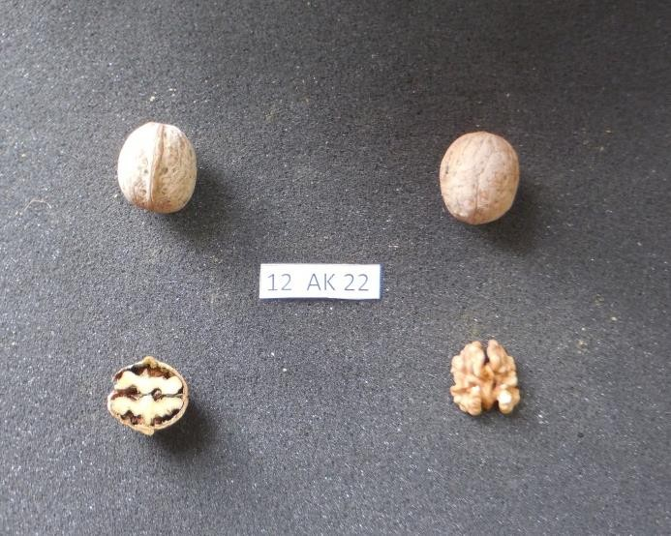

Şekil 4.22. 12AK22 nolu tipin görünümü

İçte damarlılık bakımından en az damarlı tip, kabuk kırılma direnci açısından en düşük ikinci, kabuk rengi en açık ikinci genotip ve içrandıman oranı % 55,50 olarak saptanmıştır (Tablo 4.2.- 4.3.-4.4.).

Tablo 4.29.12AK23 nolu tip ile ilgili veriler

SELEKSİYON NO | 12AK23
Ağacın sahibi | Ali BOZTİMUR
Rakım (m) | 1475
Koordinatlar | 38°51'22,3"K - 40°22'44,6"D

Kabuk Pürüzlülüğü | 7 | Kabuklu meyve ağırlığı (g) | 12,46
Kabuk Rengi | L:54,51 | İç ağırlığı (g) | 6,17
Kabuk Rengi | a:7,21 | İç randıman (%) | 49,58
Kabuk Rengi | b:22,67 | Kabuk kırılma değeri | 16,74
Süturu içine alan dikine kesit şekli | 8-Dört kenarlı yamuk | İç sertlik değeri | 1,08
Süturdan dikine kesit şekli | 5-Geniş eliptik | Kabuk kalınlığı (mm) | 1,66
Meyve alt kısmının şekli | 2-Yassı | Primer ve sekonder ayırıcı zarların kalınlığı (mm) | 0,28
Meyve apikal kısmının şekli (en uç hariç) | 3-Kesik | İç ceviz üzerindeki zarın kalınlığı (mm) | 0,09
Meyve apikal uç çıkıntısı | 1-Kısa | İç ceviz üzerindeki damarlılık durumu | 12
Sütur üzerindeki çıkıntıların (pad) sütur boyunca durumu | 3-Yarının 2/3’lük kısmında | İç dolgunluk (%) | 66,21
Sütur üzerindeki çıkıntıların büyüklüğü | 1-Zayıf | Primer ve sekonder ayırıcı zarların rengi | L:31,13
Sütur üzerindeki çıkıntıların genişliği | 7-Geniş | Primer ve sekonder ayırıcı zarların rengi | a:5,68
Meyve eni (mm) | 33,02 | Primer ve sekonder ayırıcı zarların rengi | b:15,65
Meyve yüksekliği (mm) | 33,98 | İç ceviz üzerindeki zarın rengi | L:54,31
Meyve boyu (mm) | 35,90 | İç ceviz üzerindeki zarın rengi | a:7,64
Meyve boyu indeksi | 1,07 | İç ceviz üzerindeki zarın rengi | b:31,41
 |  | İç cevizin zarsız rengi | L:72,15
 |  | İç cevizin zarsız rengi | a:0,16
 |  | İç cevizin zarsız rengi | b:29,02

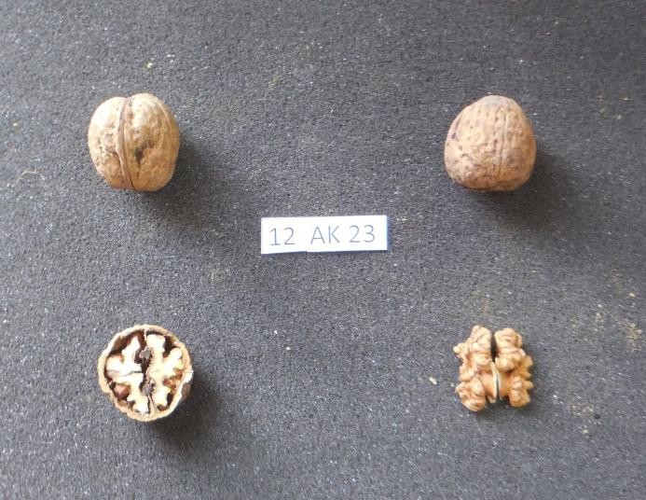

Şekil 4.23. 12AK23 nolu tipin görünümü

Bu genotipin diğer genotiplere göre meyve fiziksel özellikleri bakımından üstün bir özelliğine rastlanılmamıştır.

Tablo 4.30.12AK24 nolu tip ile ilgili veriler

SELEKSİYON NO | 12AK24
Ağacın sahibi | Çelik BOZYİĞİT
Rakım (m) | 1470
Koordinatlar | 38°51'23,1"K - 40°22'43,2"D

Kabuk Pürüzlülüğü | 4 | Kabuklu meyve ağırlığı (g) | 8,53
Kabuk Rengi | L:57,60 | İç ağırlığı (g) | 4,27
Kabuk Rengi | a:7,24 | İç randıman (%) | 50,09
Kabuk Rengi | b:23,25 | Kabuk kırılma değeri | 29,55
Süturu içine alan dikine kesit şekli | 2-Geniş eliptik | İç sertlik değeri | 1,21
Süturdan dikine kesit şekli | 1-Yuvarlak | Kabuk kalınlığı (mm) | 1,36
Meyve alt kısmının şekli | 3-Yuvarlak | Primer ve sekonder ayırıcı zarların kalınlığı (mm) | 0,26
Meyve apikal kısmının şekli (en uç hariç) | 3-Kesik | İç ceviz üzerindeki zarın kalınlığı (mm) | 0,10
Meyve apikal uç çıkıntısı | 1-Kısa | İç ceviz üzerindeki damarlılık durumu | 8
Sütur üzerindeki çıkıntıların (pad) sütur boyunca durumu | 5-Tüm etrafında | İç dolgunluk (%) | 64,37
Sütur üzerindeki çıkıntıların büyüklüğü | 3-Orta | Primer ve sekonder ayırıcı zarların rengi | L:29,00
Sütur üzerindeki çıkıntıların genişliği | 3-Dar | Primer ve sekonder ayırıcı zarların rengi | a:6,64
Meyve eni (mm) | 28,17 | Primer ve sekonder ayırıcı zarların rengi | b:18,92
Meyve yüksekliği (mm) | 28,99 | İç ceviz üzerindeki zarın rengi | L:51,67
Meyve boyu (mm) | 35,36 | İç ceviz üzerindeki zarın rengi | a:8,66
Meyve boyu indeksi | 1,23 | İç ceviz üzerindeki zarın rengi | b:28,19
 |  | İç cevizin zarsız rengi | L:71,26
 |  | İç cevizin zarsız rengi | a:0,008
 |  | İç cevizin zarsız rengi | b:25,96

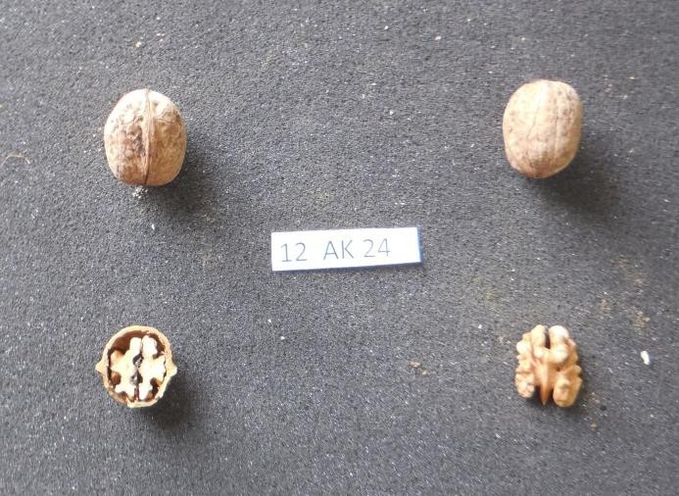

Şekil 4.24. 12AK24 nolu tipin görünümü

İç randıman oranı % 50,09 ve kabuk kalınlığı en ince ikinci genotip olarak belirlenmiştir (Tablo 4.3.- 4.4.).

Tablo 4.31.12AK25 nolu tip ile ilgili veriler

SELEKSİYON NO | 12AK25
Ağacın sahibi | Cimşit BOZTİMUR
Rakım (m) | 1475
Koordinatlar | 38°51'23,6"K - 40°22'43,9"D

Kabuk Pürüzlülüğü | 5 | Kabuklu meyve ağırlığı (g) | 10,84
Kabuk Rengi | L:57,84 | İç ağırlığı (g) | 5,44
Kabuk Rengi | a:7,11 | İç randıman (%) | 50,17
Kabuk Rengi | b:20,76 | Kabuk kırılma değeri | 33,50
Süturu içine alan dikine kesit şekli | 4-Yuvarlak | İç sertlik değeri | 1,14
Süturdan dikine kesit şekli | 1-Yuvarlak | Kabuk kalınlığı (mm) | 1,61
Meyve alt kısmının şekli | 3-Yuvarlak | Primer ve sekonder ayırıcı zarların kalınlığı (mm) | 0,31
Meyve apikal kısmının şekli (en uç hariç) | 2-Yuvarlak | İç ceviz üzerindeki zarın kalınlığı (mm) | 0,12
Meyve apikal uç çıkıntısı | 1-Kısa | İç ceviz üzerindeki damarlılık durumu | 7
Sütur üzerindeki çıkıntıların (pad) sütur boyunca durumu | 3-Yarının 2/3’lük kısmında | İç dolgunluk (%) | 75,51
Sütur üzerindeki çıkıntıların büyüklüğü | 1-Zayıf | Primer ve sekonder ayırıcı zarların rengi | L:24,93
Sütur üzerindeki çıkıntıların genişliği | 5-Orta | Primer ve sekonder ayırıcı zarların rengi | a:5,14
Meyve eni (mm) | 29,30 | Primer ve sekonder ayırıcı zarların rengi | b:15,24
Meyve yüksekliği (mm) | 30,22 | İç ceviz üzerindeki zarın rengi | L:59,75
Meyve boyu (mm) | 33,09 | İç ceviz üzerindeki zarın rengi | a:7,51
Meyve boyu indeksi | 1,11 | İç ceviz üzerindeki zarın rengi | b:32,37
 |  | İç cevizin zarsız rengi | L:68,84
 |  | İç cevizin zarsız rengi | a:0,23
 |  | İç cevizin zarsız rengi | b:29,58

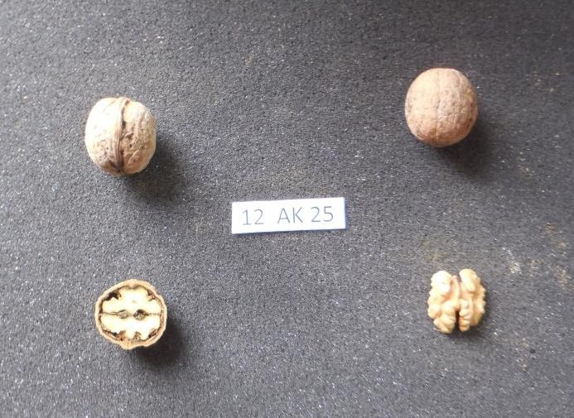

Şekil 4.25. 12AK25 nolu tipin görünümü

Bu genotipin diğer genotiplere göre meyve fiziksel özellikleri bakımından üstün bir özelliğine rastlanılmamıştır.

Tablo 4.32.12YE26 nolu tip ile ilgili veriler

SELEKSİYON NO | 12YE26
Ağacın sahibi | Ali BULĞAK
Rakım (m) | 1794
Koordinatlar | 38°51'59,9"K - 40°19'29,6"D

Kabuk Pürüzlülüğü | 3 | Kabuklu meyve ağırlığı (g) | 10,77
Kabuk Rengi | L:60,03 | İç ağırlığı (g) | 5,28
Kabuk Rengi | a:8,76 | İç randıman (%) | 48,88
Kabuk Rengi | b:26,03 | Kabuk kırılma değeri | 15,70
Süturu içine alan dikine kesit şekli | 4-Yuvarlak | İç sertlik değeri | 1,06
Süturdan dikine kesit şekli | 1-Yuvarlak | Kabuk kalınlığı (mm) | 1,75
Meyve alt kısmının şekli | 3-Yuvarlak | Primer ve sekonder ayırıcı zarların kalınlığı (mm) | 0,34
Meyve apikal kısmının şekli (en uç hariç) | 2-Yuvarlak | İç ceviz üzerindeki zarın kalınlığı (mm) | 0,15
Meyve apikal uç çıkıntısı | 2-Orta | İç ceviz üzerindeki damarlılık durumu | 6
Sütur üzerindeki çıkıntıların (pad) sütur boyunca durumu | 3-Yarının 2/3’lük kısmında | İç dolgunluk (%) | 80,38
Sütur üzerindeki çıkıntıların büyüklüğü | 1-Zayıf | Primer ve sekonder ayırıcı zarların rengi | L:30,33
Sütur üzerindeki çıkıntıların genişliği | 7-Geniş | Primer ve sekonder ayırıcı zarların rengi | a:6,54
Meyve eni (mm) | 29,52 | Primer ve sekonder ayırıcı zarların rengi | b:18,86
Meyve yüksekliği (mm) | 31,32 | İç ceviz üzerindeki zarın rengi | L:47,06
Meyve boyu (mm) | 34,31 | İç ceviz üzerindeki zarın rengi | a:10,54
Meyve boyu indeksi | 1,12 | İç ceviz üzerindeki zarın rengi | b:25,02
 |  | İç cevizin zarsız rengi | L:70,76
 |  | İç cevizin zarsız rengi | a:0,16
 |  | İç cevizin zarsız rengi | b:29,04

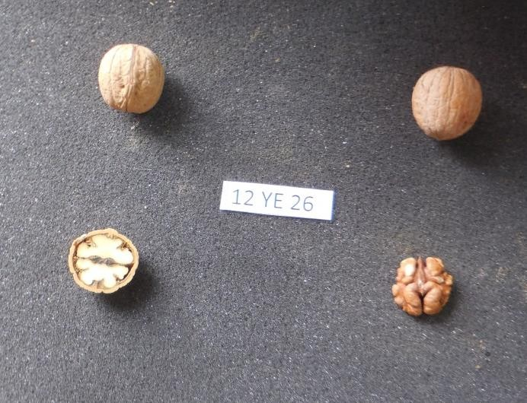

Şekil 4.26. 12YE26 nolu tipin görünümü

Seçilen tipler arasında en yüksek iç dolgunluğa ve en az kabuk pürüzlülüğüne sahip ikinci genotip olarak bulunmuştur (Tablo 4.2.- 4.3.).

Tablo 4.33.12YE27 nolu tip ile ilgili veriler

SELEKSİYON NO |  | 12YE27
Ağacın sahibi |  | Ali BULĞAK
Rakım (m) |  | 1794
Koordinatlar |  | 38°51'59,8"K - 40°19'29,5"D
Kabuk Pürüzlülüğü | 5 | Kabuklu meyve ağırlığı (g) | 13,49
Kabuk Rengi | L:57,78 | İç ağırlığı (g) | 5,86
Kabuk Rengi | a:8,77 | İç randıman (%) | 43,46
Kabuk Rengi | b:24,62 | Kabuk kırılma değeri | 18,26
Süturu içine alan dikine kesit şekli | 1-Eliptik | İç sertlik değeri | 1,09
Süturdan dikine kesit şekli | 3-Oval | Kabuk kalınlığı (mm) | 1,92
Meyve alt kısmının şekli | 3-Yuvarlak | Primer ve sekonder ayırıcı zarların kalınlığı (mm) | 0,27
Meyve apikal kısmının şekli (en uç hariç) | 2-Yuvarlak | İç ceviz üzerindeki zarın kalınlığı (mm) | 0,12
Meyve apikal uç çıkıntısı | 2-Orta | İç ceviz üzerindeki damarlılık durumu | 11
Sütur üzerindeki çıkıntıların (pad) sütur boyunca durumu | 3-Yarının 2/3’lük kısmında | İç dolgunluk (%) | 69,91
Sütur üzerindeki çıkıntıların büyüklüğü | 1-Zayıf | Primer ve sekonder ayırıcı zarların rengi | L:30,59
Sütur üzerindeki çıkıntıların genişliği | 7-Geniş | Primer ve sekonder ayırıcı zarların rengi | a:4,56
Meyve eni (mm) | 30,97 | Primer ve sekonder ayırıcı zarların rengi | b:15,40
Meyve yüksekliği (mm) | 33,39 | İç ceviz üzerindeki zarın rengi | L:49,91
Meyve boyu (mm) | 42,76 | İç ceviz üzerindeki zarın rengi | a:9,49
Meyve boyu indeksi | 1,32 | İç ceviz üzerindeki zarın rengi | b:27,47
 |  | İç cevizin zarsız rengi | L:70,41
 |  | İç cevizin zarsız rengi | a:0,24
 |  | İç cevizin zarsız rengi | b:29,50

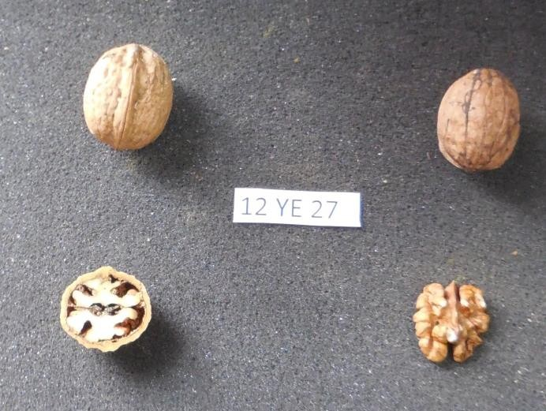

Şekil 4.27. 12YE27 nolu tipin görünümü

Bu genotipin diğer genotiplere göre meyve fiziksel özellikleri bakımından üstün bir özelliğine rastlanılmamıştır.

Tablo 4.34.12YE28 nolu tip ile ilgili veriler

SELEKSİYON NO | 12YE28
Ağacın sahibi | Ali BULĞAK
Rakım (m) | 1794
Koordinatlar | 38°51'59,7"K - 40°19'29,7"D

Kabuk Pürüzlülüğü | 3 | Kabuklu meyve ağırlığı (g) | 10,90
Kabuk Rengi | L:63,63 | İç ağırlığı (g) | 5,86
Kabuk Rengi | a:6,98 | İç randıman (%) | 53,30
Kabuk Rengi | b:20,47 | Kabuk kırılma değeri | 8,73
Süturu içine alan dikine kesit şekli | 4-Yuvarlak | İç sertlik değeri | 1,08
Süturdan dikine kesit şekli | 2-Kutupları yassılaşmış | Kabuk kalınlığı (mm) | 1,42
Meyve alt kısmının şekli | 4-Kesik | Primer ve sekonder ayırıcı zarların kalınlığı (mm) | 0,27
Meyve apikal kısmının şekli (en uç hariç) | 3-Kesik | İç ceviz üzerindeki zarın kalınlığı (mm) | 0,11
Meyve apikal uç çıkıntısı | 1-Kısa | İç ceviz üzerindeki damarlılık durumu | 10
Sütur üzerindeki çıkıntıların (pad) sütur boyunca durumu | 5-Tüm etrafında | İç dolgunluk (%) | 73,61
Sütur üzerindeki çıkıntıların büyüklüğü | 3-Orta | Primer ve sekonder ayırıcı zarların rengi | L:30,05
Sütur üzerindeki çıkıntıların genişliği | 7-Geniş | Primer ve sekonder ayırıcı zarların rengi | a:4,96
Meyve eni (mm) | 35,15 | Primer ve sekonder ayırıcı zarların rengi | b:15,06
Meyve yüksekliği (mm) | 33,23 | İç ceviz üzerindeki zarın rengi | L:56,71
Meyve boyu (mm) | 31,71 | İç ceviz üzerindeki zarın rengi | a:7,20
Meyve boyu indeksi | 0,92 | İç ceviz üzerindeki zarın rengi | b:32,27
 |  | İç cevizin zarsız rengi | L:72,22
 |  | İç cevizin zarsız rengi | a:1,08
 |  | İç cevizin zarsız rengi | b:30,44

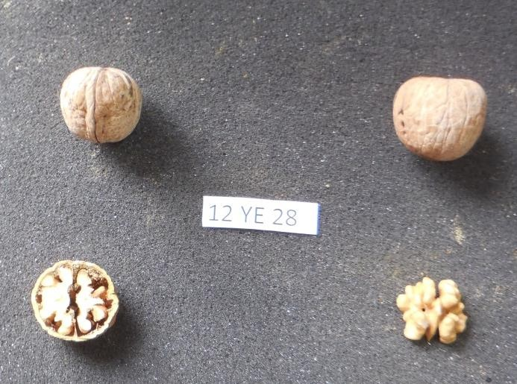

Şekil 4.28. 12YE28 nolu tipin görünümü

En açık kabuk rengi ve en düşük kabuk kırılma direncine sahip birinci genotip ve en az kabuk pürüzlülüğüne sahip üçüncü genotip ve iç oranı % 53,30 olarak bulunmuştur (Tablo 4.2.- 4.3.-4.4).

Tablo 4.35.12YE29 nolu tip ile ilgili veriler

SELEKSİYON NO |  | 12YE29
Ağacın sahibi |  | Hasan BAYDAŞ
Rakım (m) |  | 1811
Koordinatlar |  | 38°52'0"K - 40°19'25,8"D
Kabuk Pürüzlülüğü | 6 | Kabuklu meyve ağırlığı (g) | 14,58
Kabuk Rengi | L:58,34 | İç ağırlığı (g) | 7,07
Kabuk Rengi | a:7,40 | İç randıman (%) | 48,51
Kabuk Rengi | b:23,17 | Kabuk kırılma değeri | 34,83
Süturu içine alan dikine kesit şekli | 1-Eliptik | İç sertlik değeri | 1,09
Süturdan dikine kesit şekli | 4-Geniş oval | Kabuk kalınlığı (mm) | 1,95
Meyve alt kısmının şekli | 1-Kama | Primer ve sekonder ayırıcı zarların kalınlığı (mm) | 0,32
Meyve apikal kısmının şekli (en uç hariç) | 1-Küt | İç ceviz üzerindeki zarın kalınlığı (mm) | 0,10
Meyve apikal uç çıkıntısı | 3-Uzun | İç ceviz üzerindeki damarlılık durumu | 13
Sütur üzerindeki çıkıntıların (pad) sütur boyunca durumu | 5-Tüm etrafında | İç dolgunluk (%) | 75,93
Sütur üzerindeki çıkıntıların büyüklüğü | 5-Kuvvetli | Primer ve sekonder ayırıcı zarların rengi | L:26,68
Sütur üzerindeki çıkıntıların genişliği | 5-Orta | Primer ve sekonder ayırıcı zarların rengi | a:3,73
Meyve eni (mm) | 32,00 | Primer ve sekonder ayırıcı zarların rengi | b:12,27
Meyve yüksekliği (mm) | 31,33 | İç ceviz üzerindeki zarın rengi | L:55,38
Meyve boyu (mm) | 46,22 | İç ceviz üzerindeki zarın rengi | a:8,28
Meyve boyu indeksi | 1,45 | İç ceviz üzerindeki zarın rengi | b:29,17
 |  | İç cevizin zarsız rengi | L:74,16
 |  | İç cevizin zarsız rengi | a:0,27
 |  | İç cevizin zarsız rengi | b:26,68

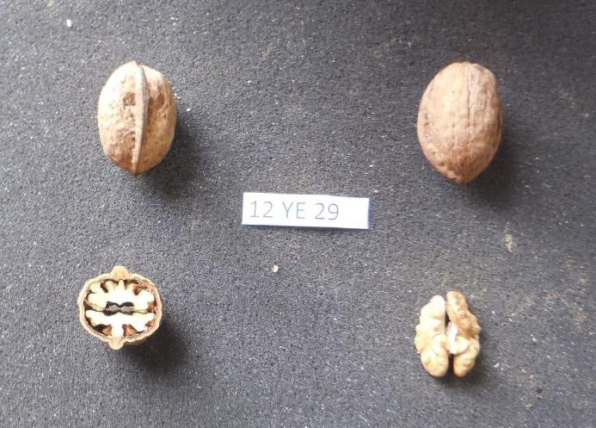

Şekil 4.29. 12YE29 nolu tipin görünümü

En yüksek iç ağırlığı ve en uzun meyve boyuna sahip birinci tip, en çok damarlı üçüncü tip ve meyve ağırlığı da 14,58 g olarak bulunmuştur (Tablo 4.2.-4.3.).

Tablo 4.36.12YE30 nolu tip ile ilgili veriler

SELEKSİYON NO | 12YE30
Ağacın sahibi | Selahattin BULUÇ
Rakım (m) | 1803
Koordinatlar | 38°51'56,6"K - 40°19'24,3"D

Kabuk Pürüzlülüğü | 6 | Kabuklu meyve ağırlığı (g) | 8,96
Kabuk Rengi | L:55,50 | İç ağırlığı (g) | 4,65
Kabuk Rengi | a:7,72 | İç randıman (%) | 51,90
Kabuk Rengi | b:20,98 | Kabuk kırılma değeri | 12,98
Süturu içine alan dikine kesit şekli | 4-Yuvarlak | İç sertlik değeri | 1,11
Süturdan dikine kesit şekli | 2-Kutupları yassılaşmış | Kabuk kalınlığı (mm) | 1,54
Meyve alt kısmının şekli | 2-Yassı | Primer ve sekonder ayırıcı zarların kalınlığı (mm) | 0,24
Meyve apikal kısmının şekli (en uç hariç) | 3-Kesik | İç ceviz üzerindeki zarın kalınlığı (mm) | 0,10
Meyve apikal uç çıkıntısı | 1-Kısa | İç ceviz üzerindeki damarlılık durumu | 9
Sütur üzerindeki çıkıntıların (pad) sütur boyunca durumu | 5-Tüm etrafında | İç dolgunluk (%) | 70,61
Sütur üzerindeki çıkıntıların büyüklüğü | 3-Orta | Primer ve sekonder ayırıcı zarların rengi | L:27,29
Sütur üzerindeki çıkıntıların genişliği | 5-Orta | Primer ve sekonder ayırıcı zarların rengi | a:6,12
Meyve eni (mm) | 29,25 | Primer ve sekonder ayırıcı zarların rengi | b:17,41
Meyve yüksekliği (mm) | 31,37 | İç ceviz üzerindeki zarın rengi | L:51,10
Meyve boyu (mm) | 29,87 | İç ceviz üzerindeki zarın rengi | a:9,86
Meyve boyu indeksi | 0,98 | İç ceviz üzerindeki zarın rengi | b:29,72
 |  | İç cevizin zarsız rengi | L:72,17
 |  | İç cevizin zarsız rengi | a:1,21
 |  | İç cevizin zarsız rengi | b:28,17

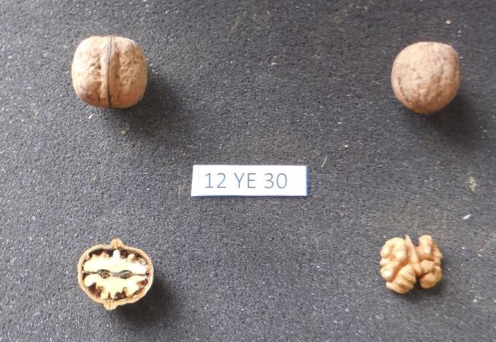

Şekil 4.30. 12YE30 nolu tipin görünümü

Bu genotipte iç oranı % 51,90 olarak bulunmuştur (Tablo 4.3.).

Tablo 4.37.12YE31 nolu tip ile ilgili veriler

SELEKSİYON NO | 12YE31
Ağacın sahibi | Ahmet BULĞAK
Rakım (m) | 1801
Koordinatlar | 38°51'58,1"K - 40°19'29,3"D

Kabuk Pürüzlülüğü | 5 | Kabuklu meyve ağırlığı (g) | 11,17
Kabuk Rengi | L:62,03 | İç ağırlığı (g) | 5,04
Kabuk Rengi | a:7,52 | İç randıman (%) | 45,17
Kabuk Rengi | b:21,74 | Kabuk kırılma değeri | 42,15
Süturu içine alan dikine kesit şekli | 5-Oval | İç sertlik değeri | 0,85
Süturdan dikine kesit şekli | 3-Oval | Kabuk kalınlığı (mm) | 1,87
Meyve alt kısmının şekli | 3-Yuvarlak | Primer ve sekonder ayırıcı zarların kalınlığı (mm) | 0,29
Meyve apikal kısmının şekli (en uç hariç) | 2-Yuvarlak | İç ceviz üzerindeki zarın kalınlığı (mm) | 0,14
Meyve apikal uç çıkıntısı | 2-Orta | İç ceviz üzerindeki damarlılık durumu | 9
Sütur üzerindeki çıkıntıların (pad) sütur boyunca durumu | 5-Tüm etrafında | İç dolgunluk (%) | 73,46
Sütur üzerindeki çıkıntıların büyüklüğü | 5-Kuvvetli | Primer ve sekonder ayırıcı zarların rengi | L:34,04
Sütur üzerindeki çıkıntıların genişliği | 3-Dar | Primer ve sekonder ayırıcı zarların rengi | a:5,19
Meyve eni (mm) | 31,14 | Primer ve sekonder ayırıcı zarların rengi | b:17,78
Meyve yüksekliği (mm) | 29,37 | İç ceviz üzerindeki zarın rengi | L:55,74
Meyve boyu (mm) | 37,09 | İç ceviz üzerindeki zarın rengi | a:9,20
Meyve boyu indeksi | 1,22 | İç ceviz üzerindeki zarın rengi | b:30,49
 |  | İç cevizin zarsız rengi | L:74,63
 |  | İç cevizin zarsız rengi | a:-11,67
 |  | İç cevizin zarsız rengi | b:26,76

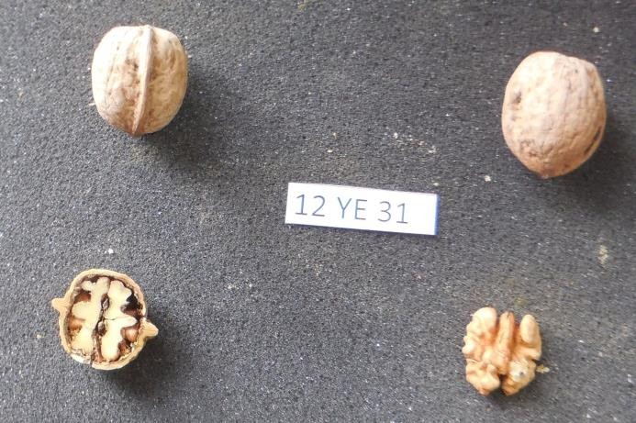

Şekil 4.31. 12YE31 nolu tipin görünümü

Bu genotipin diğer genotiplere göre meyve fiziksel özellikleri bakımından üstün bir özelliğine rastlanılmamıştır.

Tablo 4.38.12YE32 nolu tip ile ilgili veriler

SELEKSİYON NO |  | 12YE32
Ağacın sahibi |  | Fettah BULĞAK
Rakım (m) |  | 1794
Koordinatlar |  | 38°51'58,5"K - 40°19'30,1"D
Kabuk Pürüzlülüğü | 7 | Kabuklu meyve ağırlığı (g) | 14,82
Kabuk Rengi | L:59,40 | İç ağırlığı (g) | 6,42
Kabuk Rengi | a:6,76 | İç randıman (%) | 43,30
Kabuk Rengi | b:19,97 | Kabuk kırılma değeri | 35,28
Süturu içine alan dikine kesit şekli | 6-Geniş oval | İç sertlik değeri | 0,98
Süturdan dikine kesit şekli | 2-Kutupları yassılaşmış | Kabuk kalınlığı (mm) | 2,01
Meyve alt kısmının şekli | 4-Kesik | Primer ve sekonder ayırıcı zarların kalınlığı (mm) | 0,33
Meyve apikal kısmının şekli (en uç hariç) | 2-Yuvarlak | İç ceviz üzerindeki zarın kalınlığı (mm) | 0,13
Meyve apikal uç çıkıntısı | 2-Orta | İç ceviz üzerindeki damarlılık durumu | 11
Sütur üzerindeki çıkıntıların (pad) sütur boyunca durumu | 3-Yarının 2/3’lük kısmında | İç dolgunluk (%) | 78,26
Sütur üzerindeki çıkıntıların büyüklüğü | 3-Orta | Primer ve sekonder ayırıcı zarların rengi | L:25,20
Sütur üzerindeki çıkıntıların genişliği | 7-Geniş | Primer ve sekonder ayırıcı zarların rengi | a:5,38
Meyve eni (mm) | 33,29 | Primer ve sekonder ayırıcı zarların rengi | b:14,88
Meyve yüksekliği (mm) | 34,47 | İç ceviz üzerindeki zarın rengi | L:57,52
Meyve boyu (mm) | 37,13 | İç ceviz üzerindeki zarın rengi | a:7,79
Meyve boyu indeksi | 1,10 | İç ceviz üzerindeki zarın rengi | b:30,88
 |  | İç cevizin zarsız rengi | L:75,20
 |  | İç cevizin zarsız rengi | a:-0,02
 |  | İç cevizin zarsız rengi | b:29,38

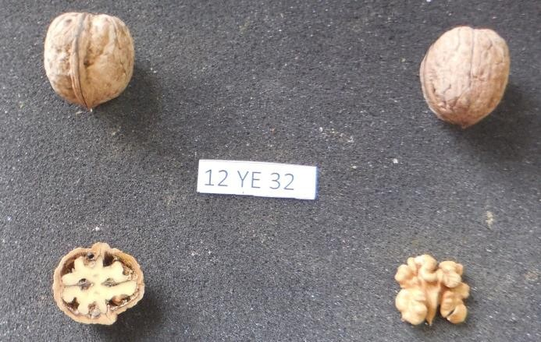

Şekil 4.32. 12YE32 nolu tipin görünümü

Bu genotipte kabuklu meyve ağırlığı 14,82 g olarak bulunmuştur (Tablo 4.3.).

Tablo 4.34.12YE33 nolu tip ile ilgili veriler

SELEKSİYON NO |  | 12YE33
Ağacın sahibi |  | Fettah BULĞAK
Rakım (m) |  | 1795
Koordinatlar |  | 38°51'58,7"K - 40°19'29,9"D
Kabuk Pürüzlülüğü | 3 | Kabuklu meyve ağırlığı (g) | 9,58
Kabuk Rengi | L:61,63 | İç ağırlığı (g) | 5,28
Kabuk Rengi | a:7,09 | İç randıman (%) | 55,00
Kabuk Rengi | b:21,18 | Kabuk kırılma değeri | 22,16
Süturu içine alan dikine kesit şekli | 4-Yuvarlak | İç sertlik değeri | 0,87
Süturdan dikine kesit şekli | 2-Kutupları yassılaşmış | Kabuk kalınlığı (mm) | 1,67
Meyve alt kısmının şekli | 2-Yassı | Primer ve sekonder ayırıcı zarların kalınlığı (mm) | 0,23
Meyve apikal kısmının şekli (en uç hariç) | 2-Yuvarlak | İç ceviz üzerindeki zarın kalınlığı (mm) | 0,09
Meyve apikal uç çıkıntısı | 2-Orta | İç ceviz üzerindeki damarlılık durumu | 6
Sütur üzerindeki çıkıntıların (pad) sütur boyunca durumu | 3-Yarının 2/3’lük kısmında | İç dolgunluk (%) | 83,89
Sütur üzerindeki çıkıntıların büyüklüğü | 3-Orta | Primer ve sekonder ayırıcı zarların rengi | L:37,17
Sütur üzerindeki çıkıntıların genişliği | 7-Geniş | Primer ve sekonder ayırıcı zarların rengi | a:5,62
Meyve eni (mm) | 29,24 | Primer ve sekonder ayırıcı zarların rengi | b:16,15
Meyve yüksekliği (mm) | 30,28 | İç ceviz üzerindeki zarın rengi | L:58,46
Meyve boyu (mm) | 30,68 | İç ceviz üzerindeki zarın rengi | a:7,87
Meyve boyu indeksi | 1,02 | İç ceviz üzerindeki zarın rengi | b:28,80
 |  | İç cevizin zarsız rengi | L:76,47
 |  | İç cevizin zarsız rengi | a:0,35
 |  | İç cevizin zarsız rengi | b:27,63

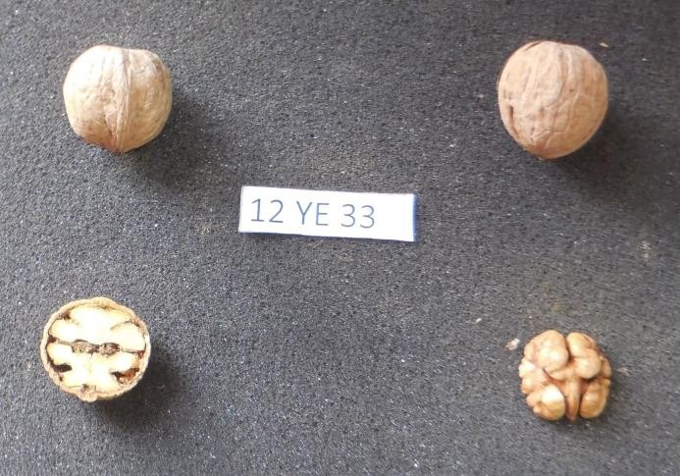

Şekil 4.33. 12YE33 nolu tipin görünümü

Seçilen tipler içerisinde en yüksek iç oranına sahip üçüncü ve en yüksek iç dolgunluk oranına sahip birinci genotip olarak belirlenmiştir (Tablo 4.3.).

Tablo 4.40.12YE34 nolu tip ile ilgili veriler

SELEKSİYON NO | 12YE34
Ağacın sahibi | Fettah BULĞAK
Rakım (m) | 1768
Koordinatlar | 38°51'58,9"K - 40°19'40,9"D

Kabuk Pürüzlülüğü | 3 | Kabuklu meyve ağırlığı (g) | 11,13
Kabuk Rengi | L:60,94 | İç ağırlığı (g) | 5,10
Kabuk Rengi | a:7,55 | İç randıman (%) | 45,80
Kabuk Rengi | b:22,93 | Kabuk kırılma değeri | 23,22
Süturu içine alan dikine kesit şekli | 4-Yuvarlak | İç sertlik değeri | 0,92
Süturdan dikine kesit şekli | 2-Kutupları yassılaşmış | Kabuk kalınlığı (mm) | 1,73
Meyve alt kısmının şekli | 2-Yassı | Primer ve sekonder ayırıcı zarların kalınlığı (mm) | 0,34
Meyve apikal kısmının şekli (en uç hariç) | 2-Yuvarlak | İç ceviz üzerindeki zarın kalınlığı (mm) | 0,11
Meyve apikal uç çıkıntısı | 2-Orta | İç ceviz üzerindeki damarlılık durumu | 6
Sütur üzerindeki çıkıntıların (pad) sütur boyunca durumu | 3-Yarının 2/3’lük kısmında | İç dolgunluk (%) | 75,25
Sütur üzerindeki çıkıntıların büyüklüğü | 3-Orta | Primer ve sekonder ayırıcı zarların rengi | L:31,96
Sütur üzerindeki çıkıntıların genişliği | 7-Geniş | Primer ve sekonder ayırıcı zarların rengi | a:4,52
Meyve eni (mm) | 31,00 | Primer ve sekonder ayırıcı zarların rengi | b:16,45
Meyve yüksekliği (mm) | 32,47 | İç ceviz üzerindeki zarın rengi | L:62,87
Meyve boyu (mm) | 31,33 | İç ceviz üzerindeki zarın rengi | a:6,49
Meyve boyu indeksi | 0,99 | İç ceviz üzerindeki zarın rengi | b:29,86
 |  | İç cevizin zarsız rengi | L:77,08
 |  | İç cevizin zarsız rengi | a:0,15
 |  | İç cevizin zarsız rengi | b:28,35

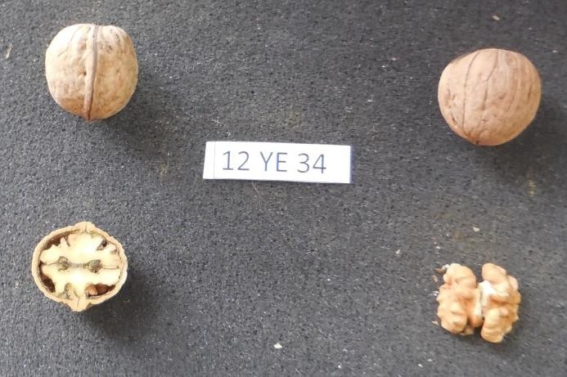

Şekil 4.34. 12YE34 nolu tipin görünümü

Seçilen tipler arasında açıklık bileşeni (L) değeri üzerinden en açık iç rengine sahip üçüncü genotip olarak belirlenmiştir (Tablo 4.4.).

Tablo 4.41.12YE36 nolu tip ile ilgili veriler

SELEKSİYON NO | 12YE36
Ağacın sahibi | Mehmet BULĞAK
Rakım (m) | 1780
Koordinatlar | 38°52'2"K - 40°19'38"D

Kabuk Pürüzlülüğü | 7 | Kabuklu meyve ağırlığı (g) | 14,52
Kabuk Rengi | L:52,71 | İç ağırlığı (g) | 6,96
Kabuk Rengi | a:7,61 | İç randıman (%) | 47,90
Kabuk Rengi | b:20,54 | Kabuk kırılma değeri | 23,92
Süturu içine alan dikine kesit şekli | 8-Dört kenarlı yamuk | İç sertlik değeri | 0,95
Süturdan dikine kesit şekli | 1-Yuvarlak | Kabuk kalınlığı (mm) | 1,90
Meyve alt kısmının şekli | 2-Yassı | Primer ve sekonder ayırıcı zarların kalınlığı (mm) | 0,25
Meyve apikal kısmının şekli (en uç hariç) | 2-Yuvarlak | İç ceviz üzerindeki zarın kalınlığı (mm) | 0,10
Meyve apikal uç çıkıntısı | 2-Orta | İç ceviz üzerindeki damarlılık durumu | 10
Sütur üzerindeki çıkıntıların (pad) sütur boyunca durumu | 5-Tüm etrafında | İç dolgunluk (%) | 79,57
Sütur üzerindeki çıkıntıların büyüklüğü | 3-Orta | Primer ve sekonder ayırıcı zarların rengi | L:36,00
Sütur üzerindeki çıkıntıların genişliği | 5-Orta | Primer ve sekonder ayırıcı zarların rengi | a:6,60
Meyve eni (mm) | 33,37 | Primer ve sekonder ayırıcı zarların rengi | b:19,30
Meyve yüksekliği (mm) | 32,11 | İç ceviz üzerindeki zarın rengi | L:53,61
Meyve boyu (mm) | 36,80 | İç ceviz üzerindeki zarın rengi | a:8,72
Meyve boyu indeksi | 1,12 | İç ceviz üzerindeki zarın rengi | b:28,75
 |  | İç cevizin zarsız rengi | L:76,50
 |  | İç cevizin zarsız rengi | a:0,74
 |  | İç cevizin zarsız rengi | b:27,07

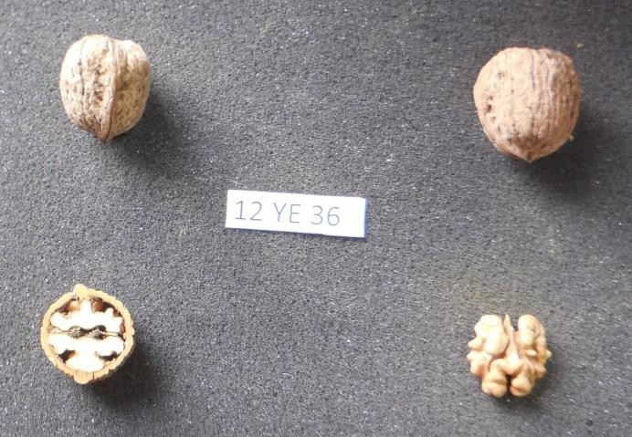

Şekil 4.35. 12YE36 nolu tipin görünümü

Selekte edilen tipler arasında iç ağırlık bakımından en yüksek ağırlığa sahip üçüncü genotip ve meyve ağırlığı da 14,52 g olarak belirlenmiştir (Tablo 4.3.).

Tablo 4.42.12YE37 nolu tip ile ilgili veriler

SELEKSİYON NO | 12YE37
Ağacın sahibi | Ramazan BULĞAK
Rakım (m) | 1792
Koordinatlar | 38°52'2,2"K - 40°19'36,6"D

Kabuk Pürüzlülüğü | 4 | Kabuklu meyve ağırlığı (g) | 15,47
Kabuk Rengi | L:56,15 | İç ağırlığı (g) | 6,67
Kabuk Rengi | a:7,92 | İç randıman (%) | 43,15
Kabuk Rengi | b:23,09 | Kabuk kırılma değeri | 29,92
Süturu içine alan dikine kesit şekli | 4-Yuvarlak | İç sertlik değeri | 0,84
Süturdan dikine kesit şekli | 2-Kutupları yassılaşmış | Kabuk kalınlığı (mm) | 2,09
Meyve alt kısmının şekli | 3-Yuvarlak | Primer ve sekonder ayırıcı zarların kalınlığı (mm) | 0,31
Meyve apikal kısmının şekli (en uç hariç) | 4-Çentikli | İç ceviz üzerindeki zarın kalınlığı (mm) | 0,12
Meyve apikal uç çıkıntısı | 1-Kısa | İç ceviz üzerindeki damarlılık durumu | 8
Sütur üzerindeki çıkıntıların (pad) sütur boyunca durumu | 1-Üst yarımda | İç dolgunluk (%) | 79,93
Sütur üzerindeki çıkıntıların büyüklüğü | 1-Zayıf | Primer ve sekonder ayırıcı zarların rengi | L:34,25
Sütur üzerindeki çıkıntıların genişliği | 7-Geniş | Primer ve sekonder ayırıcı zarların rengi | a:5,60
Meyve eni (mm) | 33,26 | Primer ve sekonder ayırıcı zarların rengi | b:18,00
Meyve yüksekliği (mm) | 35,97 | İç ceviz üzerindeki zarın rengi | L:60,45
Meyve boyu (mm) | 36,52 | İç ceviz üzerindeki zarın rengi | a:7,29
Meyve boyu indeksi | 1,05 | İç ceviz üzerindeki zarın rengi | b:32,55
 |  | İç cevizin zarsız rengi | L:74,30
 |  | İç cevizin zarsız rengi | a:0,47
 |  | İç cevizin zarsız rengi | b:30,24

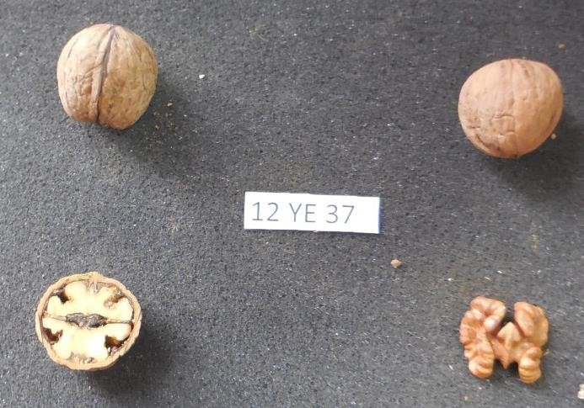

Şekil 4.36. 12YE37 nolu tipin görünümü

Selekte edilen tipler arasında meyve ağırlığı (15,47 g) ile iç dolgunluk oranında en yüksek üçüncü ve iç sertlik değerinde en düşük ikinci genotip olarak belirlenmiştir (Tablo 4.3.).

Tablo 4.43.12YE38 nolu tip ile ilgili veriler

SELEKSİYON NO | 12YE38
Ağacın sahibi | Mahmut BULĞAK
Rakım (m) | 1800
Koordinatlar | 38°52'3,9"K - 40°19'31,3"D

Kabuk Pürüzlülüğü | 5 | Kabuklu meyve ağırlığı (g) | 15,50
Kabuk Rengi | L:58,23 | İç ağırlığı (g) | 5,83
Kabuk Rengi | a:8,18 | İç randıman (%) | 37,60
Kabuk Rengi | b:24,30 | Kabuk kırılma değeri | 44,02
Süturu içine alan dikine kesit şekli | 4-Yuvarlak | İç sertlik değeri | 0,98
Süturdan dikine kesit şekli | 2-Kutupları yassılaşmış | Kabuk kalınlığı (mm) | 2,22
Meyve alt kısmının şekli | 3-Yuvarlak | Primer ve sekonder ayırıcı zarların kalınlığı (mm) | 0,39
Meyve apikal kısmının şekli (en uç hariç) | 2-Yuvarlak | İç ceviz üzerindeki zarın kalınlığı (mm) | 0,13
Meyve apikal uç çıkıntısı | 2-Orta | İç ceviz üzerindeki damarlılık durumu | 13
Sütur üzerindeki çıkıntıların (pad) sütur boyunca durumu | 1-Üst yarımda | İç dolgunluk (%) | 69,81
Sütur üzerindeki çıkıntıların büyüklüğü | 3-Orta | Primer ve sekonder ayırıcı zarların rengi | L:29,97
Sütur üzerindeki çıkıntıların genişliği | 7-Geniş | Primer ve sekonder ayırıcı zarların rengi | a:3,91
Meyve eni (mm) | 33,80 | Primer ve sekonder ayırıcı zarların rengi | b:12,60
Meyve yüksekliği (mm) | 34,64 | İç ceviz üzerindeki zarın rengi | L:57,67
Meyve boyu (mm) | 37,06 | İç ceviz üzerindeki zarın rengi | a:8,41
Meyve boyu indeksi | 1,08 | İç ceviz üzerindeki zarın rengi | b:31,09
 |  | İç cevizin zarsız rengi | L:77,23
 |  | İç cevizin zarsız rengi | a:-0,68
 |  | İç cevizin zarsız rengi | b:29,43

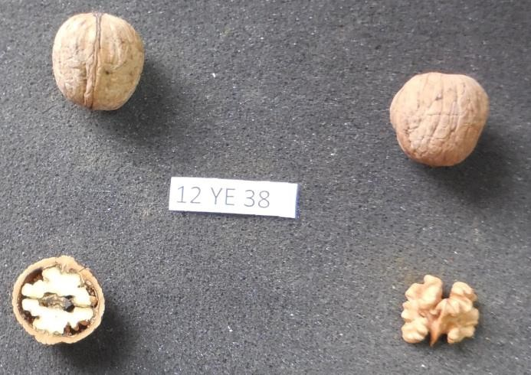

Şekil 4.37. 12YE38 nolu tipin görünümü

Selekte edilen tipler arasında meyve ağırlığında (15,50 g) ikinci ve kabuk kalınlığında üçüncü en yüksek genotip olarak belirlenmiştir (Tablo 4.3.).

Tablo 4.44.12YE39 nolu tip ile ilgili veriler

SELEKSİYON NO | 12YE39
Ağacın sahibi | Hüseyin BULĞAK
Rakım (m) | 1801
Koordinatlar | 38°52'4,4"K - 40°19'30,7"D

Kabuk Pürüzlülüğü | 4 | Kabuklu meyve ağırlığı (g) | 10,01
Kabuk Rengi | L:58,89 | İç ağırlığı (g) | 4,75
Kabuk Rengi | a:7,63 | İç randıman (%) | 47,21
Kabuk Rengi | b:24,19 | Kabuk kırılma değeri | 19,36
Süturu içine alan dikine kesit şekli | 4-Yuvarlak | İç sertlik değeri | 0,96
Süturdan dikine kesit şekli | 2-Kutupları yassılaşmış | Kabuk kalınlığı (mm) | 1,59
Meyve alt kısmının şekli | 4-Kesik | Primer ve sekonder ayırıcı zarların kalınlığı (mm) | 0,22
Meyve apikal kısmının şekli (en uç hariç) | 3-Kesik | İç ceviz üzerindeki zarın kalınlığı (mm) | 0,11
Meyve apikal uç çıkıntısı | 1-Kısa | İç ceviz üzerindeki damarlılık durumu | 7
Sütur üzerindeki çıkıntıların (pad) sütur boyunca durumu | 3-Yarının 2/3’lük kısmında | İç dolgunluk (%) | 58,91
Sütur üzerindeki çıkıntıların büyüklüğü | 1-Zayıf | Primer ve sekonder ayırıcı zarların rengi | L:29,14
Sütur üzerindeki çıkıntıların genişliği | 7-Geniş | Primer ve sekonder ayırıcı zarların rengi | a:5,53
Meyve eni (mm) | 31,79 | Primer ve sekonder ayırıcı zarların rengi | b:16,61
Meyve yüksekliği (mm) | 32,99 | İç ceviz üzerindeki zarın rengi | L:58,33
Meyve boyu (mm) | 30,72 | İç ceviz üzerindeki zarın rengi | a:7,01
Meyve boyu indeksi | 0,95 | İç ceviz üzerindeki zarın rengi | b:30,78
 |  | İç cevizin zarsız rengi | L:76,14
 |  | İç cevizin zarsız rengi | a:-0,44
 |  | İç cevizin zarsız rengi | b:26,41

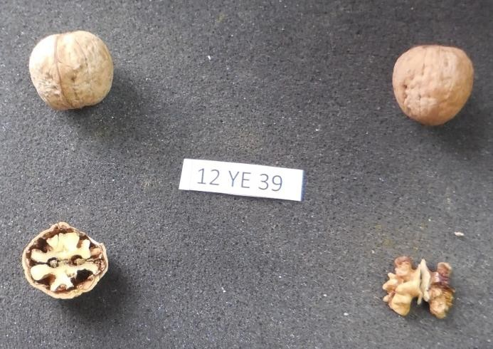

Şekil 4.38. 12YE39 nolu tipin görünümü

Bu genotipin diğer genotiplere göre meyve fiziksel özellikleri bakımından üstün bir özelliğine rastlanılmamıştır.

Tablo 4.45.12YE41 nolu tip ile ilgili veriler

SELEKSİYON NO | 12YE41
Ağacın sahibi | Nizamettin BULUÇ
Rakım (m) | 1790
Koordinatlar | 38°52'5,7"K - 40°19'31,5"D

Kabuk Pürüzlülüğü | 2 | Kabuklu meyve ağırlığı (g) | 10,43
Kabuk Rengi | L:61,08 | İç ağırlığı (g) | 5,33
Kabuk Rengi | a:9,06 | İç randıman (%) | 51,13
Kabuk Rengi | b:27,46 | Kabuk kırılma değeri | 17,16
Süturu içine alan dikine kesit şekli | 4-Yuvarlak | İç sertlik değeri | 0,87
Süturdan dikine kesit şekli | 2-Kutupları yassılaşmış | Kabuk kalınlığı (mm) | 1,57
Meyve alt kısmının şekli | 3-Yuvarlak | Primer ve sekonder ayırıcı zarların kalınlığı (mm) | 0,23
Meyve apikal kısmının şekli (en uç hariç) | 2-Yuvarlak | İç ceviz üzerindeki zarın kalınlığı (mm) | 0,10
Meyve apikal uç çıkıntısı | 2-Orta | İç ceviz üzerindeki damarlılık durumu | 7
Sütur üzerindeki çıkıntıların (pad) sütur boyunca durumu | 3-Yarının 2/3’lük kısmında | İç dolgunluk (%) | 67,83
Sütur üzerindeki çıkıntıların büyüklüğü | 3-Orta | Primer ve sekonder ayırıcı zarların rengi | L:35,39
Sütur üzerindeki çıkıntıların genişliği | 7-Geniş | Primer ve sekonder ayırıcı zarların rengi | a:5,92
Meyve eni (mm) | 31,11 | Primer ve sekonder ayırıcı zarların rengi | b:18,87
Meyve yüksekliği (mm) | 33,13 | İç ceviz üzerindeki zarın rengi | L:61,28
Meyve boyu (mm) | 31,80 | İç ceviz üzerindeki zarın rengi | a:6,96
Meyve boyu indeksi | 0,99 | İç ceviz üzerindeki zarın rengi | b:31,98
 |  | İç cevizin zarsız rengi | L:73,22
 |  | İç cevizin zarsız rengi | a:0,19
 |  | İç cevizin zarsız rengi | b:25,49

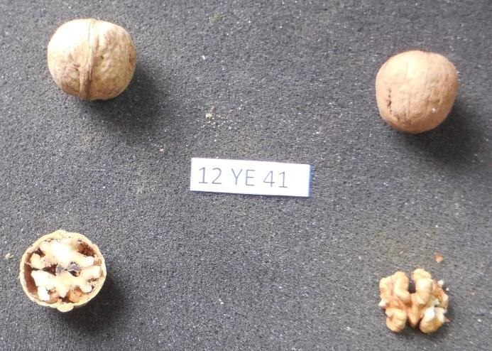

Şekil 4.39. 12YE41 nolu tipin görünümü

Bu genotipte iç oranı % 51,13 olarak belirlenmiş ve en az kabuk pürüzlülüğüne sahip tip olarak bulunmuştur (Tablo 4.2.- 4.3.).

Tablo 4.46.12YE42 nolu tip ile ilgili veriler

SELEKSİYON NO | 12YE42
Ağacın sahibi | Ekrem BULUÇ
Rakım (m) | 1797
Koordinatlar | 38°52'6,1"K - 40°19'30,8"D

Kabuk Pürüzlülüğü | 7 | Kabuklu meyve ağırlığı (g) | 12,80
Kabuk Rengi | L:59,23 | İç ağırlığı (g) | 5,06
Kabuk Rengi | a:7,39 | İç randıman (%) | 39,47
Kabuk Rengi | b:23,83 | Kabuk kırılma değeri | 19,08
Süturu içine alan dikine kesit şekli | 8-Dört kenarlı yamuk | İç sertlik değeri | 0,98
Süturdan dikine kesit şekli | 1-Yuvarlak | Kabuk kalınlığı (mm) | 1,86
Meyve alt kısmının şekli | 2-Yassı | Primer ve sekonder ayırıcı zarların kalınlığı (mm) | 0,29
Meyve apikal kısmının şekli (en uç hariç) | 3-Kesik | İç ceviz üzerindeki zarın kalınlığı (mm) | 0,10
Meyve apikal uç çıkıntısı | 2-Orta | İç ceviz üzerindeki damarlılık durumu | 11
Sütur üzerindeki çıkıntıların (pad) sütur boyunca durumu | 3-Yarının 2/3’lük kısmında | İç dolgunluk (%) | 66,17
Sütur üzerindeki çıkıntıların büyüklüğü | 1-Zayıf | Primer ve sekonder ayırıcı zarların rengi | L:27,63
Sütur üzerindeki çıkıntıların genişliği | 7-Geniş | Primer ve sekonder ayırıcı zarların rengi | a:4,82
Meyve eni (mm) | 33,36 | Primer ve sekonder ayırıcı zarların rengi | b:14,06
Meyve yüksekliği (mm) | 35,14 | İç ceviz üzerindeki zarın rengi | L:59,23
Meyve boyu (mm) | 39,91 | İç ceviz üzerindeki zarın rengi | a:5,80
Meyve boyu indeksi | 1,16 | İç ceviz üzerindeki zarın rengi | b:31,75
 |  | İç cevizin zarsız rengi | L:78,10
 |  | İç cevizin zarsız rengi | a:-0,10
 |  | İç cevizin zarsız rengi | b:24,71

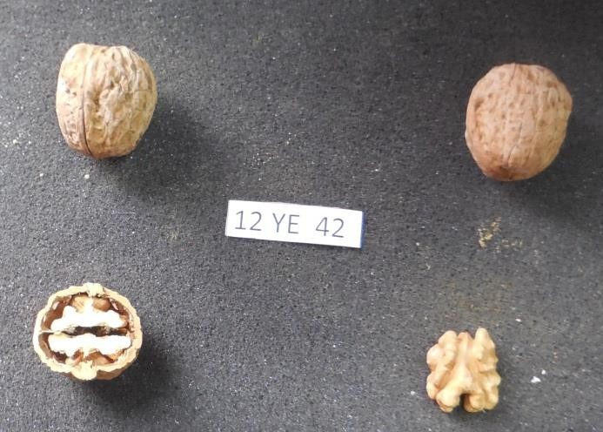

Şekil 4.40. 12YE42 nolu tipin görünümü

Bu genotip açıklık bileşeni (L) değeri üzerinden iç cevizin zarsız rengi en açık tip olarak bulunmuştur (Tablo 4.4.).

Tablo 4.47.12YE43 nolu tip ile ilgili veriler

SELEKSİYON NO | 12YE43
Ağacın sahibi | Fehmi BULUÇ
Rakım (m) | 1787
Koordinatlar | 38°52'5,7"K - 40°19'31,4"D

Kabuk Pürüzlülüğü | 4 | Kabuklu meyve ağırlığı (g) | 12,08
Kabuk Rengi | L:56,73 | İç ağırlığı (g) | 5,52
Kabuk Rengi | a:8,77 | İç randıman (%) | 45,64
Kabuk Rengi | b:27,19 | Kabuk kırılma değeri | 17,08
Süturu içine alan dikine kesit şekli | 5-Oval | İç sertlik değeri | 0,93
Süturdan dikine kesit şekli | 3-Oval | Kabuk kalınlığı (mm) | 1,77
Meyve alt kısmının şekli | 3-Yuvarlak | Primer ve sekonder ayırıcı zarların kalınlığı (mm) | 0,25
Meyve apikal kısmının şekli (en uç hariç) | 2-Yuvarlak | İç ceviz üzerindeki zarın kalınlığı (mm) | 0,09
Meyve apikal uç çıkıntısı | 2-Orta | İç ceviz üzerindeki damarlılık durumu | 9
Sütur üzerindeki çıkıntıların (pad) sütur boyunca durumu | 5-Tüm etrafında | İç dolgunluk (%) | 49,94
Sütur üzerindeki çıkıntıların büyüklüğü | 3-Orta | Primer ve sekonder ayırıcı zarların rengi | L:31,32
Sütur üzerindeki çıkıntıların genişliği | 7-Geniş | Primer ve sekonder ayırıcı zarların rengi | a:6,33
Meyve eni (mm) | 32,06 | Primer ve sekonder ayırıcı zarların rengi | b:17,33
Meyve yüksekliği (mm) | 31,96 | İç ceviz üzerindeki zarın rengi | L:49,76
Meyve boyu (mm) | 38,32 | İç ceviz üzerindeki zarın rengi | a:9,06
Meyve boyu indeksi | 1,19 | İç ceviz üzerindeki zarın rengi | b:28,44
 |  | İç cevizin zarsız rengi | L:76,10
 |  | İç cevizin zarsız rengi | a:-0,35
 |  | İç cevizin zarsız rengi | b:25,75

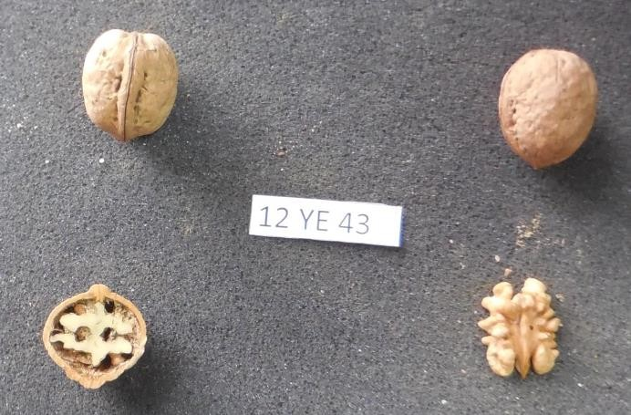

Şekil 4.41. 12YE43 nolu tipin görünümü

Bu genotipin diğer genotiplere göre meyve fiziksel özellikleri bakımından üstün bir özelliğine rastlanılmamıştır.

Tablo 4.48.12YE44 nolu tip ile ilgili veriler

SELEKSİYON NO | 12YE44
Ağacın sahibi | Abdullah BULĞAK
Rakım (m) | 1801
Koordinatlar | 38°52'5,4"K - 40°19'29,9"D

Kabuk Pürüzlülüğü | 4 | Kabuklu meyve ağırlığı (g) | 13,39
Kabuk Rengi | L:57,71 | İç ağırlığı (g) | 6,30
Kabuk Rengi | a:8,57 | İç randıman (%) | 47,05
Kabuk Rengi | b:26,93 | Kabuk kırılma değeri | 19,51
Süturu içine alan dikine kesit şekli | 6-Geniş oval | İç sertlik değeri | 1,03
Süturdan dikine kesit şekli | 1-Yuvarlak | Kabuk kalınlığı (mm) | 1,64
Meyve alt kısmının şekli | 3-Yuvarlak | Primer ve sekonder ayırıcı zarların kalınlığı (mm) | 0,23
Meyve apikal kısmının şekli (en uç hariç) | 2-Yuvarlak | İç ceviz üzerindeki zarın kalınlığı (mm) | 0,13
Meyve apikal uç çıkıntısı | 2-Orta | İç ceviz üzerindeki damarlılık durumu | 9
Sütur üzerindeki çıkıntıların (pad) sütur boyunca durumu | 3-Yarının 2/3’lük kısmında | İç dolgunluk (%) | 64,26
Sütur üzerindeki çıkıntıların büyüklüğü | 3-Orta | Primer ve sekonder ayırıcı zarların rengi | L:30,69
Sütur üzerindeki çıkıntıların genişliği | 7-Geniş | Primer ve sekonder ayırıcı zarların rengi | a:6,05
Meyve eni (mm) | 33,97 | Primer ve sekonder ayırıcı zarların rengi | b:16,61
Meyve yüksekliği (mm) | 34,22 | İç ceviz üzerindeki zarın rengi | L:49,49
Meyve boyu (mm) | 39,00 | İç ceviz üzerindeki zarın rengi | a:9,76
Meyve boyu indeksi | 1,14 | İç ceviz üzerindeki zarın rengi | b:26,83
 |  | İç cevizin zarsız rengi | L:76,86
 |  | İç cevizin zarsız rengi | a:-0,84
 |  | İç cevizin zarsız rengi | b:26,36

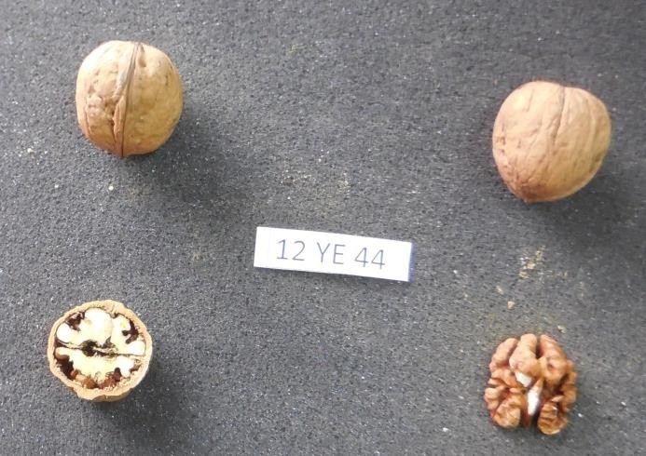

Şekil 4.42. 12YE44 nolu tipin görünümü

Bu genotipin diğer genotiplere göre meyve fiziksel özellikleri bakımından üstün bir özelliğine rastlanılmamıştır.

Tablo 4.49.12YE45 nolu tip ile ilgili veriler

SELEKSİYON NO | 12YE45
Ağacın sahibi | Bekir BULĞAK
Rakım (m) | 1802
Koordinatlar | 38°52'3,4"K - 40°19'29,2"D

Kabuk Pürüzlülüğü | 3 | Kabuklu meyve ağırlığı (g) | 8,57
Kabuk Rengi | L:61,23 | İç ağırlığı (g) | 3,24
Kabuk Rengi | a:8,57 | İç randıman (%) | 37,86
Kabuk Rengi | b:22,89 | Kabuk kırılma değeri | 48,55
Süturu içine alan dikine kesit şekli | 4-Yuvarlak | İç sertlik değeri | 0,85
Süturdan dikine kesit şekli | 2-Kutupları yassılaşmış | Kabuk kalınlığı (mm) | 2,09
Meyve alt kısmının şekli | 3-Yuvarlak | Primer ve sekonder ayırıcı zarların kalınlığı (mm) | 0,40
Meyve apikal kısmının şekli (en uç hariç) | 3-Kesik | İç ceviz üzerindeki zarın kalınlığı (mm) | 0,12
Meyve apikal uç çıkıntısı | 1-Kısa | İç ceviz üzerindeki damarlılık durumu | 9
Sütur üzerindeki çıkıntıların (pad) sütur boyunca durumu | 5-Tüm etrafında | İç dolgunluk (%) | 76,07
Sütur üzerindeki çıkıntıların büyüklüğü | 3-Orta | Primer ve sekonder ayırıcı zarların rengi | L:38,82
Sütur üzerindeki çıkıntıların genişliği | 5-Orta | Primer ve sekonder ayırıcı zarların rengi | a:9,73
Meyve eni (mm) | 26,65 | Primer ve sekonder ayırıcı zarların rengi | b:24,12
Meyve yüksekliği (mm) | 28,21 | İç ceviz üzerindeki zarın rengi | L:61,02
Meyve boyu (mm) | 26,63 | İç ceviz üzerindeki zarın rengi | a:8,44
Meyve boyu indeksi | 0,97 | İç ceviz üzerindeki zarın rengi | b:32,73
 |  | İç cevizin zarsız rengi | L:73,55
 |  | İç cevizin zarsız rengi | a:1,14
 |  | İç cevizin zarsız rengi | b:27,08

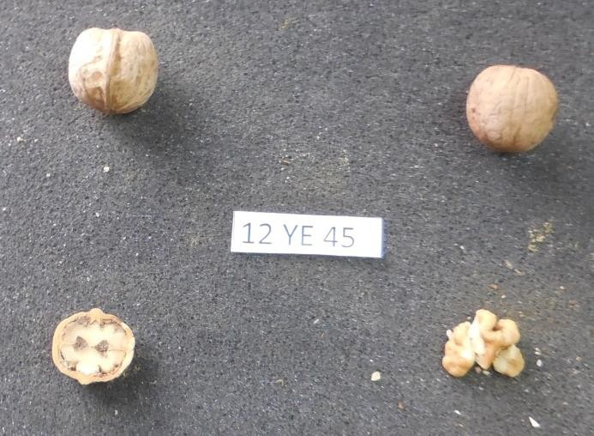

Şekil 4.43. 12YE45 nolu tipin görünümü

Kabuk kırılma direnci en yüksek ikinci genotip olarak belirlenmiştir (Tablo 4.4.).
Tablo 4.50.12YE46 nolu tip ile ilgili veriler

SELEKSİYON NO | 12YE46
Ağacın sahibi | Bekir BULĞAK
Rakım (m) | 1802
Koordinatlar | 38°52'3,4"K - 40°19'29,2"D

Kabuk Pürüzlülüğü | 6 | Kabuklu meyve ağırlığı (g) | 11,33
Kabuk Rengi | L:59,39 | İç ağırlığı (g) | 5,18
Kabuk Rengi | a:5,92 | İç randıman (%) | 45,70
Kabuk Rengi | b:18,15 | Kabuk kırılma değeri | 18,45
Süturu içine alan dikine kesit şekli | 4-Yuvarlak | İç sertlik değeri | 0,97
Süturdan dikine kesit şekli | 2-Kutupları yassılaşmış | Kabuk kalınlığı (mm) | 1,56
Meyve alt kısmının şekli | 3-Yuvarlak | Primer ve sekonder ayırıcı zarların kalınlığı (mm) | 0,31
Meyve apikal kısmının şekli (en uç hariç) | 2-Yuvarlak | İç ceviz üzerindeki zarın kalınlığı (mm) | 0,11
Meyve apikal uç çıkıntısı | 2-Orta | İç ceviz üzerindeki damarlılık durumu | 10
Sütur üzerindeki çıkıntıların (pad) sütur boyunca durumu | 5-Tüm etrafında | İç dolgunluk (%) | 70,24
Sütur üzerindeki çıkıntıların büyüklüğü | 3-Orta | Primer ve sekonder ayırıcı zarların rengi | L:24,57
Sütur üzerindeki çıkıntıların genişliği | 5-Orta | Primer ve sekonder ayırıcı zarların rengi | a:4,78
Meyve eni (mm) | 32,20 | Primer ve sekonder ayırıcı zarların rengi | b:16,01
Meyve yüksekliği (mm) | 32,97 | İç ceviz üzerindeki zarın rengi | L:57,89
Meyve boyu (mm) | 35,64 | İç ceviz üzerindeki zarın rengi | a:8,45
Meyve boyu indeksi | 1,10 | İç ceviz üzerindeki zarın rengi | b:33,07
 |  | İç cevizin zarsız rengi | L:74,62
 |  | İç cevizin zarsız rengi | a:-6,05
 |  | İç cevizin zarsız rengi | b:25,89

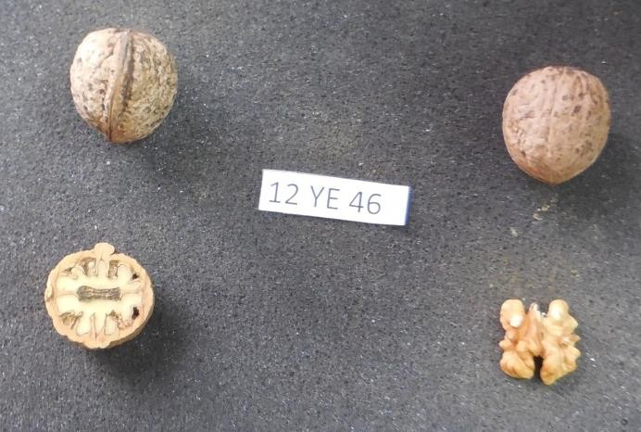

Şekil 4.44. 12YE46 nolu tipin görünümü

Bu genotipin diğer genotiplere göre meyve fiziksel özellikleri bakımından üstün bir özelliğine rastlanılmamıştır.

Tablo 4.51.12YE47 nolu tip ile ilgili veriler

SELEKSİYON NO | 12YE47
Ağacın sahibi | Hasan BULĞAK
Rakım (m) | 1792
Koordinatlar | 38°52'3,1"K - 40°19'30,1"D

Kabuk Pürüzlülüğü | 3 | Kabuklu meyve ağırlığı (g) | 10,20
Kabuk Rengi | L:58,57 | İç ağırlığı (g) | 4,57
Kabuk Rengi | a:7,97 | İç randıman (%) | 44,47
Kabuk Rengi | b:23,55 | Kabuk kırılma değeri | 21,90
Süturu içine alan dikine kesit şekli | 6-Geniş oval | İç sertlik değeri | 0,95
Süturdan dikine kesit şekli | 2-Kutupları yassılaşmış | Kabuk kalınlığı (mm) | 2,03
Meyve alt kısmının şekli | 3-Yuvarlak | Primer ve sekonder ayırıcı zarların kalınlığı (mm) | 0,27
Meyve apikal kısmının şekli (en uç hariç) | 2-Yuvarlak | İç ceviz üzerindeki zarın kalınlığı (mm) | 0,12
Meyve apikal uç çıkıntısı | 1-Kısa | İç ceviz üzerindeki damarlılık durumu | 8
Sütur üzerindeki çıkıntıların (pad) sütur boyunca durumu | 1-Üst yarımda | İç dolgunluk (%) | 65,28
Sütur üzerindeki çıkıntıların büyüklüğü | 1-Zayıf | Primer ve sekonder ayırıcı zarların rengi | L:34,01
Sütur üzerindeki çıkıntıların genişliği | 7-Geniş | Primer ve sekonder ayırıcı zarların rengi | a:7,76
Meyve eni (mm) | 27,63 | Primer ve sekonder ayırıcı zarların rengi | b:22,01
Meyve yüksekliği (mm) | 30,91 | İç ceviz üzerindeki zarın rengi | L:63,01
Meyve boyu (mm) | 31,23 | İç ceviz üzerindeki zarın rengi | a:6,93
Meyve boyu indeksi | 1,07 | İç ceviz üzerindeki zarın rengi | b:31,57
 |  | İç cevizin zarsız rengi | L:73,81
 |  | İç cevizin zarsız rengi | a:0,51
 |  | İç cevizin zarsız rengi | b:27,18

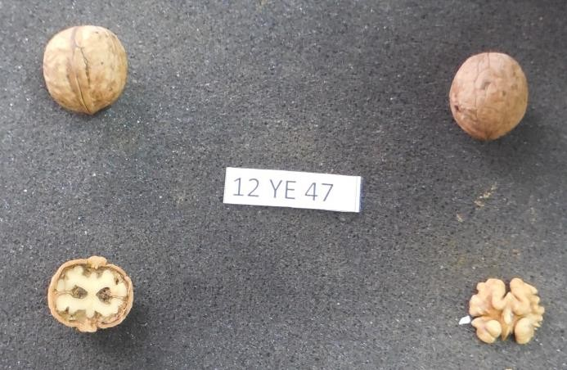

Şekil 4.45. 12YE47 nolu tipin görünümü

Bu genotip açıklık bileşeni (L) değeri üzerinden en açık meyve iç rengine sahip tip olarak bulunmuştur (Tablo 4.4.).
Tablo 4.52.12YE49 nolu tip ile ilgili veriler

SELEKSİYON NO | 12YE49
Ağacın sahibi | Sıddık BULĞAK
Rakım (m) | 1798
Koordinatlar | 38°52'2,2"K - 40°19'29,7"D

Kabuk Pürüzlülüğü | 4 | Kabuklu meyve ağırlığı (g) | 10,51
Kabuk Rengi | L:62,39 | İç ağırlığı (g) | 4,40
Kabuk Rengi | a:7,62 | İç randıman (%) | 41,88
Kabuk Rengi | b:23,45 | Kabuk kırılma değeri | 48,05
Süturu içine alan dikine kesit şekli | 6-Geniş oval | İç sertlik değeri | 0,93
Süturdan dikine kesit şekli | 1-Yuvarlak | Kabuk kalınlığı (mm) | 1,86
Meyve alt kısmının şekli | 3-Yuvarlak | Primer ve sekonder ayırıcı zarların kalınlığı (mm) | 0,29
Meyve apikal kısmının şekli (en uç hariç) | 2-Yuvarlak | İç ceviz üzerindeki zarın kalınlığı (mm) | 0,11
Meyve apikal uç çıkıntısı | 1-Kısa | İç ceviz üzerindeki damarlılık durumu | 7
Sütur üzerindeki çıkıntıların (pad) sütur boyunca durumu | 5-Tüm etrafında | İç dolgunluk (%) | 71,46
Sütur üzerindeki çıkıntıların büyüklüğü | 3-Orta | Primer ve sekonder ayırıcı zarların rengi | L:30,65
Sütur üzerindeki çıkıntıların genişliği | 5-Orta | Primer ve sekonder ayırıcı zarların rengi | a:5,15
Meyve eni (mm) | 28,66 | Primer ve sekonder ayırıcı zarların rengi | b:17,47
Meyve yüksekliği (mm) | 30,44 | İç ceviz üzerindeki zarın rengi | L:60,32
Meyve boyu (mm) | 33,07 | İç ceviz üzerindeki zarın rengi | a:6,97
Meyve boyu indeksi | 1,12 | İç ceviz üzerindeki zarın rengi | b:31,49
 |  | İç cevizin zarsız rengi | L:72,37
 |  | İç cevizin zarsız rengi | a:-0,32
 |  | İç cevizin zarsız rengi | b:25,64

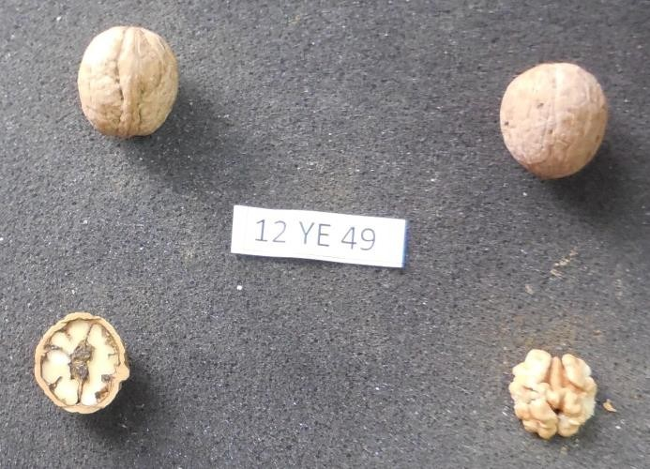

Şekil 4.46. 12YE49 nolu tipin görünümü

İncelenen genotipler içerisinde kabuk kırılma direnci ve kabuk rengi açıklık bileşeni (L) değeri üzerinden en açık üçüncü genotip olarak bulunmuştur (Tablo 4.2.-4.4.).
Tablo 4.53.12YE50 nolu tip ile ilgili veriler

SELEKSİYON NO | 12YE50
Ağacın sahibi | Ramazan BULĞAK
Rakım (m) | 1798
Koordinatlar | 38°52'0,8 "K - 40°19'30,1"D

Kabuk Pürüzlülüğü | 6 | Kabuklu meyve ağırlığı (g) | 12,25
Kabuk Rengi | L:53,98 | İç ağırlığı (g) | 5,01
Kabuk Rengi | a:7,62 | İç randıman (%) | 40,79
Kabuk Rengi | b:22,15 | Kabuk kırılma değeri | 36,80
Süturu içine alan dikine kesit şekli | 4-Yuvarlak | İç sertlik değeri | 0,93
Süturdan dikine kesit şekli | 2-Kutupları yassılaşmış | Kabuk kalınlığı (mm) | 2,10
Meyve alt kısmının şekli | 3-Yuvarlak | Primer ve sekonder ayırıcı zarların kalınlığı (mm) | 0,30
Meyve apikal kısmının şekli (en uç hariç) | 2-Yuvarlak | İç ceviz üzerindeki zarın kalınlığı (mm) | 0,14
Meyve apikal uç çıkıntısı | 1-Kısa | İç ceviz üzerindeki damarlılık durumu | 6
Sütur üzerindeki çıkıntıların (pad) sütur boyunca durumu | 5-Tüm etrafında | İç dolgunluk (%) | 65,55
Sütur üzerindeki çıkıntıların büyüklüğü | 5-Kuvvetli | Primer ve sekonder ayırıcı zarların rengi | L:36,26
Sütur üzerindeki çıkıntıların genişliği | 5-Orta | Primer ve sekonder ayırıcı zarların rengi | a:6,77
Meyve eni (mm) | 30,80 | Primer ve sekonder ayırıcı zarların rengi | b:20,21
Meyve yüksekliği (mm) | 32,60 | İç ceviz üzerindeki zarın rengi | L:61,87
Meyve boyu (mm) | 33,98 | İç ceviz üzerindeki zarın rengi | a:7,64
Meyve boyu indeksi | 1,07 | İç ceviz üzerindeki zarın rengi | b:35,49
 |  | İç cevizin zarsız rengi | L:74,10
 |  | İç cevizin zarsız rengi | a:0,32
 |  | İç cevizin zarsız rengi | b:25,67

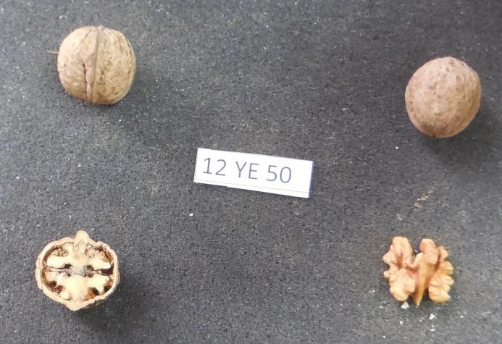

Şekil 4.47. 12YE50 nolu tipin görünümü

Bu genotipin diğer genotiplere göre meyve fiziksel özellikleri bakımından üstün bir özelliğine rastlanılmamıştır.

4. SONUÇ VE ÖNERİLER

Bingöl Merkez Aşağıköy ve Yelesen köylerinde 2015-2016 yılları arasında yürütülen bu çalışma tohumdan yetişmiş 47 ceviz tipinden alınan meyve örnekleri üzerinden yürütülmüştür.Selekte edilen tiplerin bulunduğu yerlerin rakımı 1400-1800 m arasında değişim göstermiştir.İncelenen meyve örnekleri ınternational Union for the Protection of New Varieties of Plants (UPOV TG/125/7, Walnut, 2014) kriterleri esas alınarak değerlendirilmiştir. Ülkemizde seleksiyon ıslahında çalışan araştırmacılar cevizde meyve kalite özelliklerini, meyve ağırlığı, iç ağırlık, % 50’nin üzerinde iç oranı, açık renklilik, yüksek iç dolgunluk oranı, meyve içinde az damarlılık, kolay kırılabilme, pürüzsüz kabuk yapısı, geç yapraklanma ve yan dallarda yüksek meyve tutma oranı gibi kriterlere göre değerlendirmektedirler.

İncelenen tiplerin ortalama meyve ağırlıkları 7,90-15,80 g arasında değişim göstermiştir. Araştırma sonuçlarına göre 12AK01, 12YE38, 12YE37, 12YE32, 12YE29 ve 12YE36 nolu tiplerin meyve ağırlıkları 14 g üzerinde bulunmuştur. En yüksek meyve ağırlığı 15,80 g ile 12AK01 nolu tipte belirlenmiştir. Selekte edilen tiplerin iç ağırlıkları 2,64- 7,07 g arasında değişim gösterdiği belirlenmiştir. İncelenen tiplerden 12YE29, 12AK01, 12YE36, 12YE37, 12YE32, 12YE44, 12AK23, 12AK19 ve 12AK17 nolu tiplerin meyve iç ağırlıkları 6 g’ın üzerinde bulunmuştur. En yüksek iç ağırlığı 7,07 g ile 12YE29 nolu tipte belirlenmiştir.

Selekte edilen tiplerin iç oranının % 30,16-56,77 arasında değişim gösterdiği belirlenmiştir. İncelenen 12AK19, 12AK22, 12YE33, 12AK16, 12YE28, 12AK20, 12AK12, 12YE30, 12YE41, 12AK05, 12AK08, 12AK25 ve 12AK24 nolu tiplerdeortalama iç oranı % 50’nin üzerinde bulunmuştur. En yüksek iç oranı % 56,77 ile 12AK19 nolu tipte saptanmıştır. Selekte edilen tiplerden 26 tipin iç dolgunluğu % 70’in üzerinde bulunmuştur. En yüksek iç dolgunluk oranı % 83,89 ile 12YE33 nolu tipte bulunmuştur.
Yapılan çalışmada meyve kabuk yüzeyleri pürüzsüzden çok pürüzlüye doğru 1 den 9’a kadar numaralanarak hazırlanan skala yardımıyla değerlendirilmiştir. En az kabuk pürüzlülüğü sırasıyla 12YE41, 12YE26 ve 12YE28 nolu tiplerde tespit edilmiştir. İncelenen tiplerde laboratuvarda renk ölçüm cihazı ile yapılan ölçümlerde en açık kabuk rengi sırasıyla 12YE28, 12AK22 ve 12YE49 nolu tiplerde tespit edilmiştir.

İç ceviz rengi 12YE47, 12AK07, 12YE34, 12AK22, 12YE50, 12YE41, 12YE45, 12AK11, 12AK05, 12YE37 ve 12YE49 nolu tiplerde açıklık bileşeni (L) değeri 60’ın üzerinde belirlenmiştir. İçte damarlılık bakımından en az damarlı genotiplerin sırasıyla 12AK22, 12AK06 ve 12AK05 nolu tipler olduğu tespit edilmiştir.

İncelenen tiplerden 20’sinde kabuk kırılma değeri 20’nin altında tespit edilmiştir. En düşük kabuk kırılma değerleri sırasıyla 12YE28, 12AK22 ve 12AK20 nolu tiplerde bulunmuştur. Selekte edilen tiplerin kabuk kalınlıkları 1,31-2,44 mm arasında değişim gösterdiği belirlenmiştir. En düşük kabuk kalınlıkları sırasıyla 12AK12, 12AK24 ve 12AK16 nolu tiplerde bulunmuştur.

Yapılan gözlemlerde en geç yapraklanan tiplerin 12AK16, 12YE34, 12YE41 ve 12YE 47 nolu genotipler olduğu belirlenmiştir. Ayrıca yapılan gözlemlerde 12AK12, 12AK13, 12AK16, 12AK20, 12YE25, 12YE27 ve 12YE30 nolu genotiplerin yan dal verimi bulunduğu saptanmıştır.

Örnek alınan 47 tipin meyve enlerinin 26,24-35,15 mm arasında, meyve boylarının 26,63-46,22 mm arasında ve meyve yüksekliklerinin 26,30-36,01 mm arasında değiştiği belirlenmiştir. İncelenen tiplerin meyve boy indeksleri 0,92-1,52 arasında değişim göstermiştir. Ortalama boy indeksi 9 tipte 1,25’ten yüksek bulunmuştur.

Araştırmamızda 1400-1800 m rakıma sahip bölgede seçtiğimiz çeşitler tohumdan yetişmiş, özel bakım yapılmamış ceviz genotiplerinin oldukça zengin özelliklere sahip olduğu görülmüştür. Araştırmanın yapıldığı bölge ceviz gen kaynakları bakımından oldukça zengin bir potansiyele sahiptir. Bu çalışmanın memleketimizin farklı rakım ve iklim şartlarına adapte olmuş üstün özellikli ceviz tiplerinin belirlenmesi, çoğaltılması ve gen kaynaklarımızın korunmasına katkı sağlayacağı hedeflenmektedir.

KAYNAKLAR

Akça Y (1993) Gürün Cevizlerinin (Juglans regia L) Seleksiyon Yolu ile Islahı Üzerinde Araştırmalar (doktora tezi, basılmamış). YYÜ, Fen Bilimleri Enstitüsü, Van.

Akça Y, Ayhan C (1996) Adilcevaz Ceviz (Juglans regia L.) popülasyonu içinde genetik değişkenlik ve üstün özellikli ceviz tiplerinin seleksiyonu üzerine bir araştırma. Fındık ve Diğer Sert Kabuklu Meyveler Sempozyumu, Samsun.

Akça Y (2009) Ceviz Yetiştiriciliği. Anıt Matbaası, Ankara.

Akça Y, Muratoğlu F (1996) Ahlat ceviz popülasyonu içinde üstün nitelikli ceviz tiplerinin (Juglans regia L.) seleksiyonu üzerine bir araştırma. Fındık ve Diğer Sert Kabuklu Meyveler Sempozyumu, Samsun, s. 394-401

Akça Y, Osmanoğlu A (1996) Gevaş Ceviz populasyonunda üstün nitelikli ceviz tiplerinin (J.regia L.) seleksiyon yolu ile ıslahı üzerinde bir çalışma. Fındık ve Diğer Sert Kabuklu Meyveler Sempozyumu, 10-11 Ocak, Samsun, s. 394-401

Akkuzu H E (2001) Bazı Ceviz Çeşitlerinin (Juglans regia L.) Ankara Koşullarında Fenolojik ve Pomolojik Özelliklerinin Belirlenmesi (yüksek lisans tezi). Ankara Üniversitesi Fen Bilimleri Enstitüsü

Anonim, Bingöl Tarım Stratejik Planı (2013) 2013-2017 Bingöl Gıda Tarım ve Hayvancılık Müdürlüğü

Anonim (2015a) www.tuik.gov.tr (erişim tarihi: 07.11.2016)

Anonim (2015b) www.mgm.gov.tr (erişim tarihi: 07.11.2016)

Arda E (2006) İç Ege Bölgesi’ndeki Ceviz (Juglans regiaL.) Populasyonunun Seleksiyon Yolu İle Islahı Üzerinde Araştırmalar (doktora tezi). E.Ü. Fen Bilimleri Enstitüsü, İzmir

Balcı İ (1999) İkizdere (Rize) Yöresi Cevizlerin Seleksiyonu (yüksek lisans tezi, basılmamış) YYÜ, Fen Bilimleri Enstitüsü, Van

Beyhan O (1993) Darende Cevizlerinin (juglans regia L.) Seleksiyon Yolu ile Islahı Üzerine Araştırmalar (doktora tezi, basılmamış). YYÜ Fen Bilimleri Enstitüsü, Van

Boruzan L (2011) Çorum Merkez İlçede Yetişen Ceviz Genotiplerinin (Juglans regia L.) Seleksiyon Yoluyla Islahı Üzerinde Araştırmalar (yüksek lisans tezi). O.Ü. Fen Bilimleri Enstitüsü, Ordu

Çelebioglu G (1985) Ceviz Yetiştiriciliği, Bursa Teknik Ziraat Müdürlüğü, No; I, Bursa

Çelebioğlu G (1988) Population, Selection and Plantation of Walnut in Turkey. Int. Conf. Of Walnuts, 19-23 September, Yalova, s.83-85

Doğan A, Oğuz H İ, Gün A, Aşkın M A (2005) Bayındır (İzmir) Yöresinde Selekte Edilen Bazı Ümitvar Ceviz (Juglans regia L.) Tiplerinde Meyve Özelliklerinin Belirlenmesi. Bahçe 34(1), Yalova, s. 117-121

Germain E (1988) Main characteristics of the populations and varieties of French walnut (Juglans regia L.) International Conference on Walnuts, 19-23 September, Atatürk Cent, Hoit Res Inst., Yalova, s. 90-94

Haskınacı Ş (2003) Ceviz sektör araştırması. http://www.ito.org.tr (erişim tarihi: 07.11.2016)

Hlisc T (1974) The Now walnut varieties Elit Petevio and Holoze" Plant Breeding Abstracts 44 (I l); Horticultural Abstract, 062 (01008), s.672

Karadeniz T, Şahinbaş T (1996) Çatak’ta yetiştirilen cevizlerin (Juglans regia L.) meyve özellikleri ve ümitvar tiplerin seçimi. Fındık ve Diğer Sert Kabuklu Meyveler Sempozyumu, Samsun, s.317-323

Karadeniz T (2005) Ordu yöresinde yetiştirilen cevizlerin seleksiyonu, II. Ulusal Ceviz Sempozyumu Özetler, 13-16 Eylül, Bursa, s. 54

Karadeniz T (2007) Harşit Vadisinde Yetiştirilen Cevizlerin Seleksiyon Yolu ile Islahı Üzerinde Araştırmalar, Türkiye V. Ulusal Bahçe Bitkileri Kongresi, Erzurum

Kaşka N, Türemiş N, Derin K, Karaalp V (1996) Low chiling requirement walnut selections at the Eastren Mediterranean coastal areas of Turkey. Nucis Newsletter 5, s. 13-15

Kaymaz Ö (2005) Hizan (Bitlis) Merkez İlçe Ceviz (Juglans regiaL.) Populasyonlarında Ümitvar Genotiplerin Seleksiyonu Üzerine Bir Araştırma (yüksek lisans tezi). YYÜ Fen Bilimleri Enstitüsü, Van
Kholdorow U K H and Abdev M N (1978) Results of Selecting Useful Forms of Walnut in Tajikistan. Plant Breeding Abstract, Vol. 48, No: 6 5943.

Köroğlu E (2004) Çorum İli İskilip Ceviz Populasyonu İçerisinde Üstün Özellikli Ceviz Tiplerinin Seleksiyon Yolu ile Islahı (yüksek lisans tezi). G.O.P.Ü. Fen Bilimleri Enstitüsü, Tokat

Muradoğlu F (2005) Hakkari Merkez İlçe ve Ahlat (Bitlis) Yöresinde Tohumdan Yetişmiş Ceviz (Juglans regia L.) Popülasyonunda Genetik Değişkenlik ve Ümitvar Genotiplerin Seleksiyonu (doktora tezi, basılmamış) YYÜ Fen Bilimleri Enstitüsü, Van

Oğuz H İ (1998) Ermenek Yöresi Cevizlerinin (Juglans regia L.)Seleksiyon Yolu ile Islahı Üzerine Araştırmalar (doktora tezi, basılmamış). YYÜ, Fen Bilimleri Enstitüsü, Van

Osmanoğlu A (1998) Posof (Ardahan) Yöresi Cevizlerinin (Juglans regia L.) Seleksiyon Yoluile Islahı Üzerine Araştırmalar (Y. Lisans tezi, basılmamış). YYÜ, Fen Bilimleri Enstitüsü, Van

Ölez H (1971) Marmara Bölgesi Cevizlerinin (Juglans regia L.) Seleksiyon Yolu ile Islahı Üzerinde Araştırmalar Atatürk Bahçe Kültürleri Araştırma Eğitim Merkezi, Yalova

Özkan Y (1993) Tokat Merkez İlçe Cevizlerinin Seleksiyon Yoluyla Islahı Üzerinde Araştırmalar (Doktora tezi, basılmamış). YYÜ, Fen Bil. Enst. Van

Paris K (2013) Kayseri İlinde Ceviz (Juglans regia L.) Seleksiyonu (yüksek lisans tezi). E.Ü. Fen Bilimleri Enstitüsü, Kayseri

Serdar ve ark. (2001) Camili yöresinde (Artvin-Borçka) ceviz seleksiyonu".Türkiye I. Ulusal Ceviz Sempozyumu, 5-8 Eylül, Tokat, s. 39-45

Serr E F (1962) Selecting suitable walnut varieties released, Plant Breed. Ahst Vol. 39, No:3312. s. 178

Shamsiev K S R and Komarov G D(1978) Promising Forms of Walnut for Southern Uzbekistan. Horticultural Abstract, Vol. 40, No: 6, 216-5943.

Strilla T YE (1988) Melnichik, G G., Boltives, V S., Quality characteristics of the fruit of some froms (Juglans regia L.) Horticultural Abstracts 58 (9):5525

Sütyemez M ve Eti S (2001) Kahramanmaraş bölgesinde selekte edilen ümitvar ceviz tiplerinin genel pomolojik özellikleri. Türkiye I. Ulusal Ceviz Sempozyumu, Tokat, s.77-93
Şen S M ve ark. (2006) Bahçeden Mutfağa Ceviz. Maji Yayınları, Ankara

Şen S M (1980) Kuzey Doğu Anadolu ve Doğu Karadeniz Bölgesi Cevizlerinin (Juglans regia L.)Seleksiyon Yolu ile Islahı Üzerinde Araştırmalar (Doçentlik tezi, basılmamış). AÜZF, Erzurum

Şimşek M (2010) Selection of Walnut Types with High Fruit Bearing and Quality in Sanliurfa Population. International Journal of the Physical Scienses 5(7): s. 992-996

Şimşek M ve Osmanoğlu A (2010) Mazıdağı (Mardin) Yöresindeki Doğal Cevizlerin (Juglans regia L.) Seleksiyonu.YYÜ Tarım Bil.Dergisi 20(2), Van, s. 131-137

Taşkın Y (2004) Şemdinli ve Yüksekova Yöresi Cevizlerinin (Juglans regia L.) Seleksiyon Yolu İle Islahı Üzerine Araştırmalar (Y. Lisans tezi, basılmamış). YYÜ, Fen Bilimleri Enstitüsü, Van

Turğut Y (2015) Beyazsu Midyat-Mardin Yöresinde Doğal Olarak Yetişen Cevizlerin Seleksiyonu (yüksek lisans tezi). BÜ, Fen Bilimleri Enstitüsü, Bingöl

UPOV (International Union for the Protection of New Varieties of Plants) - UPOV TG/125/7, Walnut, 2014

Ünver H (2005) Ankara Yöresi Cevizlerinin (Juglans regia L.) Seleksiyon Yolu ile Islahı (Doktora Tezi).AÜ. Fen Bilimleri Enstitüsü, Ankara

Yarılgaç T (1997) Gevaş Yöresi Cevizlerinin (Juglans regia L.) Seleksiyon Yoluyla Islahı Üzerine Araştırmalar (doktora tezi, basılmamış). YYÜ, Fen Bilimleri Enstitüsü, 152s, Van

Yaviç A (2000) Bahçesaray Yöresi Cevizlerinin (Juglans regia L.) Seleksiyon Yoluyla Islahı Üzerine Araştırmalar (doktora tezi, basılmamış). YYÜ, Fen Bilimleri Enstitüsü, 85s. Van

ÖZGEÇMİŞ

Bitlis’in Hizan ilçesinde 1974 yılında doğdu. İlköğrenimini Van’da, Liseyi İstanbul Selimiye Vet. Sağ. Meslek Lisesi’nde tamamladı. Gazi Üniversitesi İktisadi ve İdari Bilimler Fakültesinden mezun oldu. Bingöl Üniversitesi Ziraat Fakültesi Bahçe Bitkileri bölümünü bitirdi. 2014 yılında Bingöl Üniversitesi Fen Bilimleri Enstitüsü Bahçe Bitkileri Anabilim Dalında yüksek lisans eğitimine başladı. Halen Gıda Tarım ve Hayvancılık Bakanlığı Bingöl İl Müdürlüğünde görev yapmaktadır. Evli ve iki çocuk babasıdır.

